
UNIVERSIDAD ESTATAL DE BOLÍVAR
Facultad de Ciencias Agropecuarias, Recursos Naturales y del Ambiente
Carrera de Agronomía

TEMA:
RESPUESTA AGRO-PRODUCTIVA DE MAÍZ (Zea mays L.) EN CHOCLO EN INTERACCIÓN CON SEIS ESPECIES DE COBERTURA Y EL USO DE ATRAZINA EN LAGUACOTO.
Proyecto de investigación previo a la obtención del título de Ingeniero/a Agrónomo/a, otorgado por la Universidad Estatal de Bolívar a través de la Facultad de Ciencias Agropecuarias, Recursos Naturales y del Ambiente, Carrera de Agronomía.

Autores:
Gina Estefania Horta Izquierdo
Cristopher Cristobal Moreno Cevallos

Tutor:
Ing. David Rodrigo Silva García. Mg

Guaranda – Ecuador
2025


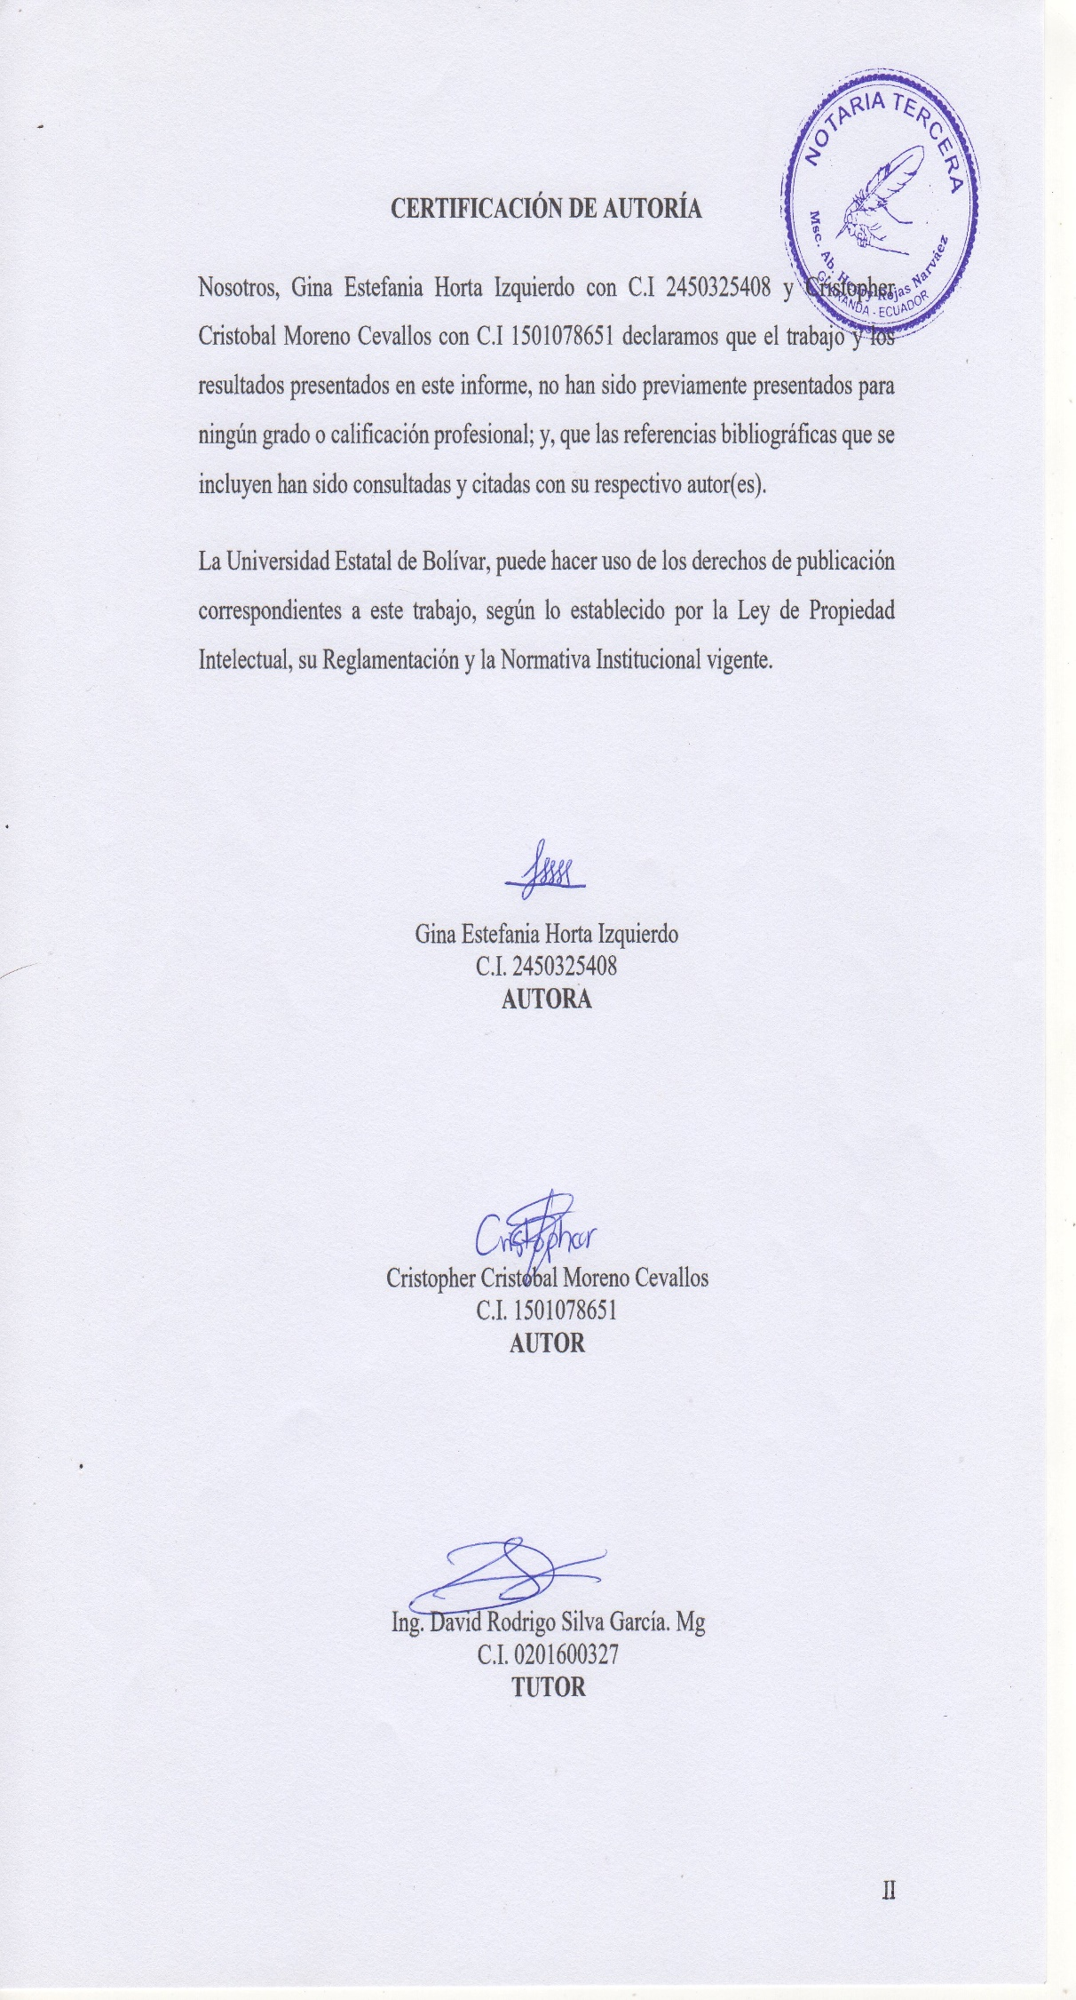

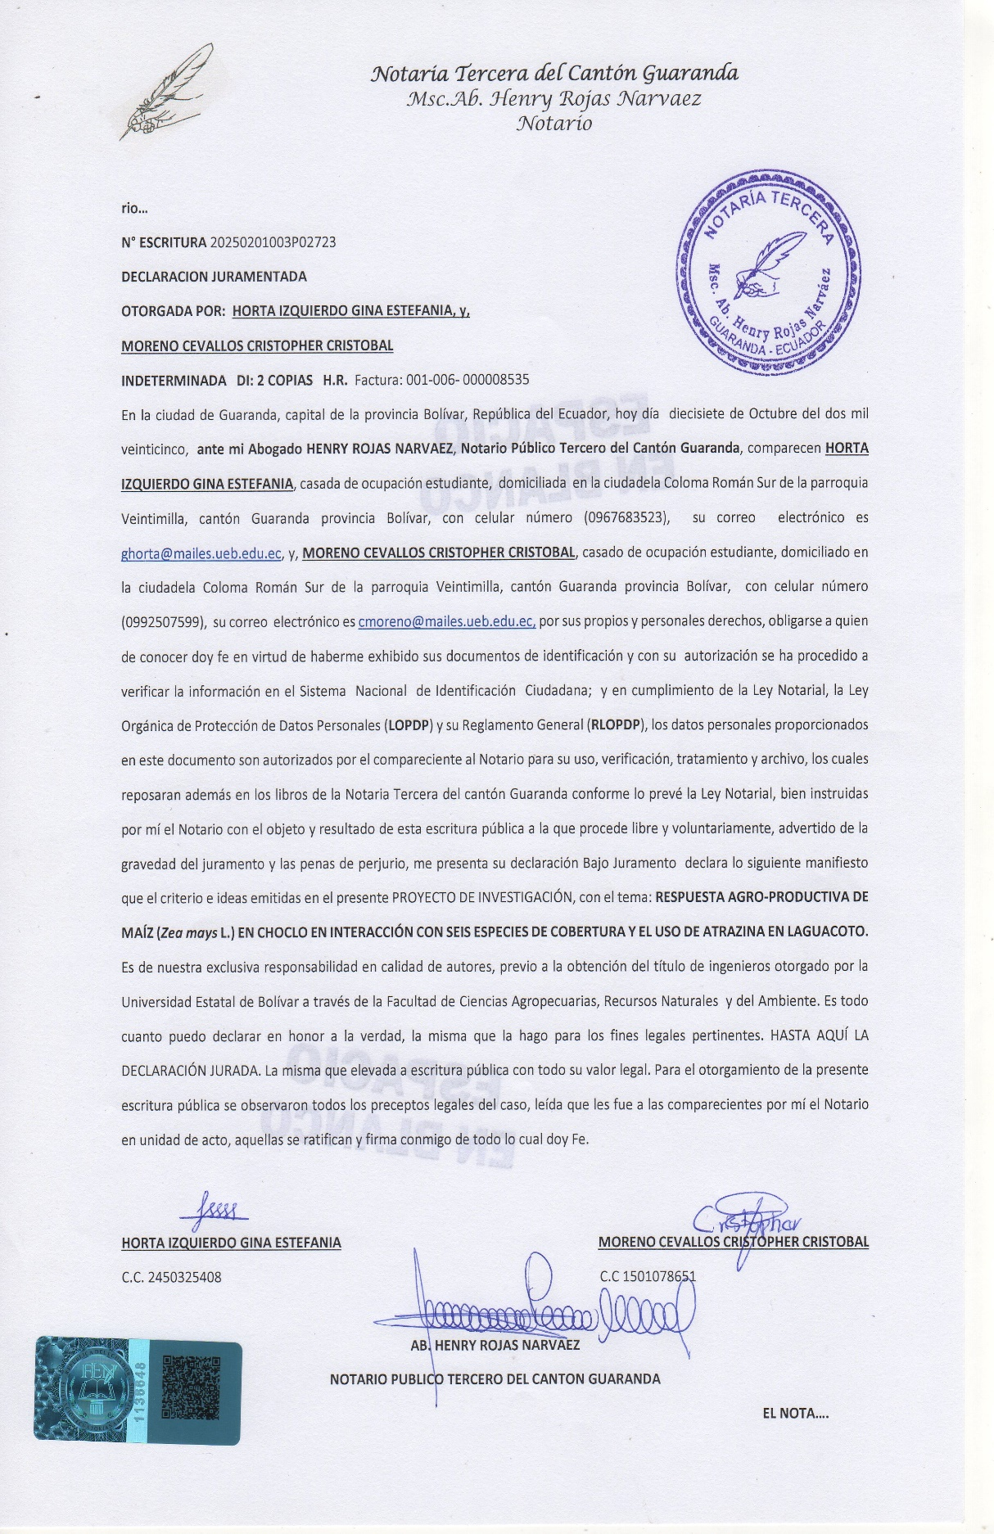

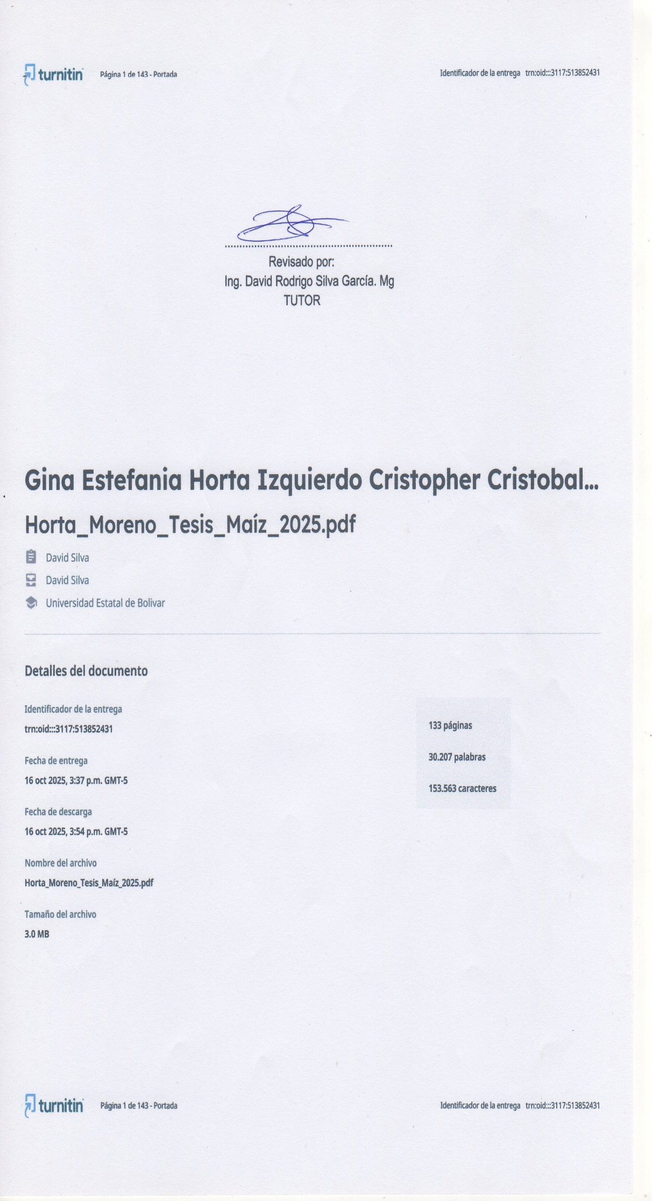

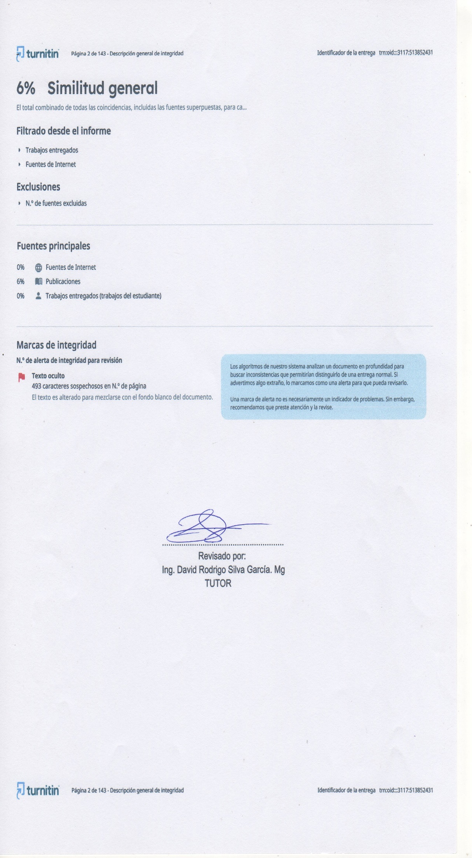

DEDICATORIA
Este trabajo es dedicado en primer lugar a Dios, quien me ha dado la dosis de fortaleza y la protección que necesitaba para poder seguir adelante.
A mis padres Luis Horta y Julia Izquierdo por ser mi brújula, mi guía y brindarme su amor incondicional. Agradezco enormemente por enseñarme a ser fuerte, valiente y a nunca rendirme, a mis tíos gracias por siempre estar ahí para mí, no tengo palabras para agradecer el inmenso apoyo que me han dado a lo largo de mi carrera, me siento muy afortunada por tenerlos.
A mi esposo gracias por ser mi mayor apoyo, la razón por la que encuentro fuerza cuando siento que no me queda ninguna, me has brindado la confianza suficiente para superar cada obstáculo y alcanzar este logro tan importante. A Chita, mi perrita fiel, gracias por estar siempre conmigo, tu compañía hizo que los momentos de estrés académico fueran diferentes porque encontré en ti la motivación para no rendirme. A dulce mi otra compañera de cuatro patas, fue gran parte de mi motivación y soporte, gracias por tu amor incondicional, aunque ya no estés a mi lado, las huellas que dejaste en mi corazón vivirán siempre.
"Todo lo puedo en Cristo que me fortalece" (Filipenses 4:13)
Con mucho amor Gina

DEDICATORIA
Dedico este trabajado de investigación y todo el trayecto de mi formación especialmente a mis padres que fueron un apoyo incondicional ya que ellos siempre han estado presentes y me han motivado día a día a ser una mejor persona, todo esto fue posible gracias a ellos, agradezco a Dios y a la vida por tenerlos junto a mí.
A mis hermanos porque siempre han estado presentes cuando los necesitaba y fueron un gran apoyo para mí.
A mi esposa por acompañarme a enfrentar los buenos y malos momentos tanto de la vida universitaria como la vida cotidiana. Tenerte en mi vida es la mayor bendición que he recibido, sin ti, este logro no hubiera sido posible, cada día agradezco por tener una esposa tan increíble, hermosa, inteligente y fuerte.
Con cariño Cristopher

AGRADECIMIENTO
Agradecemos a Dios por darnos fuerza, la guía, sabiduría y siempre acompañarnos en nuestro camino académico hasta este logro.
Expresamos los más sinceros agradecimientos a nuestros familiares más cercanos que de una u otra manera nos han brindado su apoyo incondicional y han contribuido a que este logro sea posible.
Nuestros más sinceros agradecimientos a la Universidad Estatal de Bolívar, especialmente a la Facultad de Ciencias Agropecuarias, Recursos Naturales y del Ambiente, la oportunidad de haber formado parte de esta institución y a los docentes que fueron parte de nuestra formación: Ing. Carlos Taco, Ing. Washington Donato, Ing. Klever Espinoza, Ing. Sonia Fierro, Ing. Nelson Monar, Ing. Víctor Cortez, Dra. Andrea Román, Ing. Marcelo Rojas e Ing. Hugo Vásquez.
A nuestro tutor Ing. David Rodrigo Silva García y al Programa de Semillas de la UEB, por su valioso apoyo en colaborarnos durante todo el proceso de investigación y por compartirnos sus conocimientos ya que gracias a su paciencia y dedicación se hizo posible este proyecto.
Muchas gracias Gina & Cristopher

ÍNDICE DE CONTENIDOS
CONTENIDO Pag
CAPÍTULO I |  | 1
1.1. | INTRODUCCIÓN | 1
1.2. | PROBLEMA | 3
1.3. | OBJETIVOS | 4
1.3.1. | Objetivo general | 4
1.3.2. | Objetivos específicos | 4
1.4 HIPÓTESIS |  | 5
CAPÍTULO II |  | 6
2. | MARCO TEÓRICO | 6
2.1. | Origen | 6
2.2. | Clasificación Taxonómica | 7
2.3. | Descripción botánica | 7
2.3.1. | Raíces | 7
2.3.2. | Tallos | 7
2.3.3. | Hojas | 8
2.3.4. | Inflorescencia | 8
2.4. | Requerimientos Edafoclimáticos | 8
2.4.1. | Suelo | 8
2.4.2. | Clima | 9
2.4.3. | Precipitación | 9
2.5. | Sistema de producción del maíz | 9
2.5.1. | Sistemas tradicionales | 9
2.5.2. | Sistemas tecnificados | 10
2.5.3. | Sistemas orgánicos | 11
2.6. | Coberturas vegetales | 12
2.6.1. | Ventajas del uso de coberturas vegetales | 12
2.6.2. | Efectos de los cultivos de cobertura en el suelo | 13
2.7. | Coberturas vegetales | 14
2.7.1. | Trébol | 14
2.7.2. | Alfalfa | 15
2.7.3. | Fréjol arbustivo | 17
2.7.4. | Vicia | 18
2.7.5. | Avena-vicia | 20
2.7.6. | Habilla | 21
2.8. | Cultivos en franja | 22
2.9. | Asociación de cultivos | 23
2.9.1. | Tipos de asociaciones | 24
2.9.2. | Ventajas de la asociación de cultivos | 24
2.9.3. | Consideraciones para la implementación | 25
2.10. | Alelopatía | 25
2.10.1. | Efectos de la alelopatía en cultivos | 26
2.11. | Agricultura de conservación | 26
2.11.1. | Principios fundamentales de la agricultura de conservación | 27
2.11.2. | Beneficios de la agricultura de conservación | 27
2.11.3. | Desafío en la implementación | 28
2.12. | Camas anchas | 28
2.12.1. | Relación de las camas anchas con la conservación del suelo y  el agua | 29
2.13. | Atrazina | 30
2.13.1. | Uso de la atrazina | 30
2.13.2. | Ficha técnica | 31
CAPÍTULO III |  | 32
3. | MARCO METODOLÓGICO | 32
3.1. | Ubicación del experimento | 32
3.2. | Metodología | 33
3.2.1. | Material en estudio | 33
3.2.2. | Factores en estudio | 33
3.2.3. | Tratamientos | 33
3.2.4. | Tipo de diseño experimental o estadístico | 34
3.2.5. | Manejo de la investigación | 34
3.2.6. | Métodos de evaluación (variables respuesta) | 37
3.2.7. | Análisis de datos | 40
CAPÍTULO IV |  | 41
4. | RESULTADOS Y DISCUSIÓN | 41
4.1. | Porcentaje de emergencia (PE) | 41
4.2. | Altura de planta (AP) | 42
4.3. | Diámetro del tallo (DT) | 43
4.4. | Altura de inserción a la mazorca (AIM) | 44
4.5. | Porcentaje de acame de raíz (PAR) | 45
4.6. | Porcentaje de acame de tallo (PAT) | 49
4.7. | Número de plantas con mazorca (NPCM) | 52
4.8. | Número de plantas sin mazorca (NPSM) | 56
4.9. | Porcentaje de maleza (PM) | 61
4.10. | Porcentaje de cobertura de suelo (PCS) | 65
4.11. | Choclos de primera (CP) | 70
4.12. | Choclos de segunda (CS) | 71
4.13. | Choclos de tercera (CT) | 73
4.14. | Rendimiento de choclo (RC) | 74
4.15. | Cobertura de la mazorca (CM) | 80
4.16. | Relación beneficio - costo (BC) | 82
4.17. | Análisis de correlación y regresión lineal | 84
4.18. | Comprobación de hipótesis | 86
CAPÍTULO V |  | 87
5.1. | CONCLUSIONES | 87
5.2. | RECOMENDACIONES | 88
BIBLIOGRAFÍA |  | 89
ANEXOS

ÍNDICE DE TABLAS
N° Detalle Pag

1 | Resultados del análisis de varianza ADEVA en PE | 41
2 | Resultados del análisis de varianza ADEVA en AP | 42
3 | Resultados del análisis de varianza ADEVA en DT | 43
4 | Resultados del análisis de varianza ADEVA en AIM | 44
5 | Resultados del análisis de varianza ADEVA en PAR | 45
6 | Resultados de la prueba de Tukey para la interacción AxB en PAR | 47
7 | Resultados del análisis de varianza ADEVA en PAT | 49
8 | Resultados de la prueba de Tukey para la interacción AxB en PAT | 50
9 | Resultados del análisis de varianza ADEVA en NPCM | 52
10 | Resultados de la prueba de Tukey para el factor B en NPCM | 53
11 | Resultados de la prueba de Tukey para la interacción AxB en NPCM | 54
12 | Resultados del análisis de varianza ADEVA en NPSM | 56
13 | Resultados de la prueba de Tukey para el factor B en NPSM | 57
14 | Resultados de la prueba de Tukey para la interacción AxB en NPSM | 59
15 | Resultados del análisis de varianza ADEVA en PM | 61
16 | Resultados de la prueba de Tukey para el factor B en PM | 62
17 | Resultados de la prueba de Tukey para la interacción AxB en PM | 63
18 | Resultados del análisis de varianza ADEVA en PCS | 65
19 | Resultados de la prueba de Tukey para el factor A en PCS | 65
20 | Resultados de la prueba de Tukey para el factor B en PCS | 67
21 | Resultados de la prueba de Tukey para la interacción AxB en PCS | 68
22 | Resultados del análisis de varianza ADEVA en CP | 70
23 | Resultados del análisis de varianza ADEVA en CS | 71
24 | Resultados de la prueba de Tukey para el factor A en CS | 72
25 | Resultados del análisis de varianza ADEVA en CT | 73
26 | Resultados del análisis de varianza ADEVA en RC | 74
27 | Promedios de rendimiento de choclo (RC) en uso de herbicida pre-  emergente | 75
28 | Resultados de la prueba de Tukey para el factor B en RC | 76
39 | Resultados de la prueba de Tukey para la interacción AxB en RC | 78
30 | Resultados del análisis de varianza ADEVA en CM | 80
31 | Relación beneficio - costo (BC) | 82
32 | Resultados de análisis de correlación y regresión lineal de la variable independiente (Xs) que tuvieron una estrechez significativa sobre el rendimiento de choclo (variable dependendiente Y) | 84

ÍNDICE DE FIGURAS
Nº Detalle Pag
1 | Promedios de porcentaje de acame de raíz (PAR) uso de herbicidas pre- emergente x cultivos de cobertura | 47
2 | Promedios de porcentaje de acame de tallo (PAT) uso de herbicidas pre-emergente x cultivos de cobertura | 50
3 | Promedios de número de plantas con mazorcas (NPCM) en cultivos de cobertura | 53
4 | Promedios de número de plantas con mazorcas (NPCM) uso de herbicidas pre-emergente x cultivos de cobertura | 55
5 | Promedios de número de plantas sin mazorcas (NPSM) en cultivos de cobertura | 57
6 | Promedios de número de plantas sin mazorcas (NPSM) uso de herbicidas pre-emergente x cultivos de cobertura | 59
7 | Promedios de porcentaje de malezas (PM) en cultivos de cobertura | 62
8 | Promedios de porcentaje de maleza (PM) uso de herbicidas pre-emergente x cultivos de cobertura | 64
9 | Promedios de porcentaje de cobertura del suelo (PCS) en uso de herbicida pre-emergente | 66
10 | Promedios de porcentaje de cobertura en el suelo (PCS) en cultivos de cobertura | 67
11 | Promedios de porcentaje de cobertura en el suelo (PCS) uso de herbicidas pre-emergente x cultivos de cobertura | 69
12 | Promedios de choclo de segunda (CS) en uso de herbicida pre-emergente | 72
13 | Promedios de rendimiento en choclo (RC) en uso de herbicida pre-emergente | 75
14 | Promedios de rendimiento en choclo (RC) en cultivos de cobertura | 76
15 | Promedios de rendimiento de choclo (RC) uso de herbicidas pre-emergente x cultivos de cobertura | 78

ÍNDICE DE ANEXOS
Nº Detalle
1. Mapa de ubicación de la investigación 104
2. Croquis del ensayo 105
3 Resultados de análisis de suelo 106
4. Bases de datos 108
5. Fotografías 111
6. Glosario de términos técnicos 117

RESUMEN
El presente estudio, titulado respuesta agro-productiva de maíz (Zea mays L.) en choclo en interacción con seis especies de cobertura y el uso de atrazina en Laguacoto, se desarrolló con el objetivo de evaluar alternativas sostenibles de manejo agrícola que permitan incrementar la productividad del maíz en la provincia de Bolívar. El cultivo de maíz en la región enfrenta limitaciones asociadas a la erosión del suelo, la competencia de malezas y el uso intensivo de herbicidas, lo que genera altos costos y riesgos ambientales. Ante este contexto, la investigación analizó la interacción entre coberturas vegetales y el uso de atrazina, con la finalidad de aportar criterios técnicos para mejorar la producción de choclo de manera sostenible. Los objetivos planteados fueron: caracterizar los componentes agronómicos y productivos del maíz en choclo; identificar la relación de la atrazina sobre las coberturas vegetales y el rendimiento; y establecer la relación Beneficio/Costo de los tratamientos evaluados. La metodología empleada consistió en un Diseño de Bloques Completos al Azar (DBCA) con arreglo factorial 2x7 y tres repeticiones, conformando 14 tratamientos. Se evaluaron variables como altura de planta, diámetro de tallo, cobertura de mazorca, porcentaje de malezas, cobertura de suelo, rendimiento de choclo y análisis económico (Beneficio/Costo). Los resultados mostraron que el uso de atrazina incrementó significativamente el rendimiento de choclo, aunque afectó el desarrollo de coberturas como trébol y avena-vicia. El mayor rendimiento se alcanzó en el testigo con atrazina, mientras que la mejor rentabilidad correspondió a la asociación maíz + avena-vicia sin herbicida, gracias al aprovechamiento de la biomasa de cobertura. Se concluye que la integración de coberturas vegetales representa una estrategia efectiva para mejorar la sostenibilidad del cultivo de maíz, y que la atrazina debe aplicarse de forma estratégica, equilibrando productividad con conservación del suelo. Esta investigación aporta criterios técnicos aplicables a productores locales y regionales.

Palabras clave: maíz choclo, coberturas vegetales, atrazina, rendimiento, beneficio/costo

SUMMARY
This study, entitled Agro-productive response of corn (Zea mays L.) in interaction with six cover crop species and the use of atrazine in Laguacoto, was developed with the aim of evaluating sustainable agricultural management alternatives that would increase corn productivity in the province of Bolívar. Corn cultivation in the region faces limitations associated with soil erosion, weed competition, and intensive herbicide use, which generates high costs and environmental risks. Given this context, the research analyzed the interaction between plant cover and the use of atrazine, with the aim of providing technical criteria to improve corn production in a sustainable manner. The objectives were to characterize the agronomic and productive components of corn; identify the relationship between atrazine and plant cover and yield; and establish the benefit/cost ratio of the treatments evaluated. The methodology used consisted of a Randomized Complete Block Design (RCBD) with a 2x7 factorial arrangement and three replicates, resulting in 14 treatments. Variables such as plant height, stem diameter, ear coverage, weed percentage, ground cover, corn yield, and economic analysis (benefit/cost) were evaluated. The results showed that the use of atrazine significantly increased corn yield, although it affected the development of cover crops such as clover and oat-vetch. The highest yield was achieved in the control with atrazine, while the best profitability corresponded to the corn + oat-vetch combination without herbicide, thanks to the use of cover crop biomass. It is concluded that the integration of cover crops is an effective strategy for improving the sustainability of corn cultivation, and that atrazine should be applied strategically, balancing productivity with soil conservation. This research provides technical criteria applicable to local and regional producers.

Keywords: corn, cover crops, atrazine, yield, benefit/cost

CAPÍTULO I

INTRODUCCIÓN
El maíz (Zea mays L.) es uno de los cereales de importancia económica a nivel mundial, ya que su producción provee la materia prima para la agroindustria y la alimentación humana, se trata de una de las primeras plantas que se domesticaron y se difundieron por todo el mundo (Caviedes, 2018).
La producción mundial del maíz fue de 1037.8 millones de toneladas métricas, de ese total, la producción de Sudamérica representó alrededor del 12.1%. El maíz en el mundo es muy importante y será fundamental en el futuro porque cumple muchos roles. Actualmente, los principales países productores en el mundo son (en millones de toneladas métricas) Estados Unidos (361.1), China (215.8), Brasil (79.9), Argentina (33.1), Ucrania (28.5), India (24.2), México (23.3), Indonesia (19.0), Francia (18.3) y Sudáfrica (14.2), siendo los tres primeros responsables del 63.3% de la producción mundial (Carvajal & Caviedes, 2019).
Este maíz fue domesticado y venerado por las culturas prehispánicas, y sigue siendo la base de la alimentación mexicana, se posiciona entre el séptimo lugar como productor de maíz a nivel global se revela que durante el periodo 2010 a 2020 se sembraron en promedio 9.9 millones de hectáreas de granos básicos (maíz, frijol, trigo y arroz), de los cuales el maíz representa el 76% del total, con un rendimiento promedio de 3.5 t/ha, dando como resultado una producción de maíz de 26.3 millones de toneladas, de los cuales el maíz blanco participa con el 82.9%, el amarillo con 10.3% y otros tipos de maíz con el 6.8% del total de la producción (Reyes et al., 2022)
El maíz es el principal cultivo transitorio del Ecuador. En el año 2022 se sembraron 375.908 ha de maíz duro seco y 57.309 ha de maíz suave, cifra que sumada superó ampliamente a otros cultivos de importancia en el país como arroz, banano, palma aceitera, caña de azúcar, entre otros (Albán et al., 2023)
El maíz en Ecuador se produce en la Sierra norte en Carchi, Imbabura y Pichincha se consume maíz de tipo amarillo harinoso, en la Sierra centro en Tungurahua, Chimborazo, Cotopaxi, y especialmente Bolívar se cultiva el maíz blanco harinoso, y en la Sierra sur en Cañar y Azuay sobresale el maíz denominado “zhima” (blanco amorochado), de las 29 razas de maíz que se han identificado, 17 pertenecen a la Sierra (Yánez, 2020).
La provincia Bolívar es la principal productora de maíz suave. En la actualidad 12.500 familias se dedican a la siembra de aproximadamente 36.500 ha de maíz, cuya variedad INIAP-111 Guagal es uno de los mayores cultivares en la provincia se caracteriza por ser tardía, de porte bajo, resistente al acame y con buen rendimiento (MAGAP, 2018).
Se considera a Indonesia como un pionero en el uso de cultivos de cobertura en palma aceitera, cocos, plantaciones de goma y sisal, en los cuales proporcionan un método de control de malezas que ahorra mano de obra, reducen la erosión del suelo y proveen nutrientes al mismo. En sistemas silvopastoriles, la cobertura podría también proveer forraje para el ganado (Vega & López, 2004).
Los cultivos de cobertura (CC) pueden ser una alternativa para mantener o atenuar la pérdida de carbono de los suelos, aumentar la infiltración, capturar nutrientes, reducir sus pérdidas por lixiviación y contribuir al control de malezas. Esta práctica consiste en sembrar un cultivo con el fin de generar cobertura entre los cultivos de cosecha y favorecer los balances de carbono en los sistemas agrícolas (Fernández et al., 2012).
Además, se ha observado que la cobertura vegetal puede reducir hasta un 97% en el desarrollo de malezas en cultivos, incluido el cultivo de maíz. Según reportes, el uso de coberturas permite mejorar la productividad del cultivo de maíz bajo condiciones de bajas temperaturas en invierno (Quispe et al., 2021).

PROBLEMA
La pérdida de las cubiertas vegetales es el primer paso del proceso de deterioro del suelo que, si éste no se controla a tiempo, provocará que la exposición a los rayos del sol ocasione la erosión y esto provocaría que la productividad de la tierra disminuya y los agricultores pierdan un recurso vital para el cultivo de alimentos.
La escasez de prácticas de coberturas vegetales, especies validadas y asesoramiento técnico, han sido barreras significativas para su adopción a nivel de pequeños productores de maíz, gramínea que por su naturaleza tiene dentro de su sistema de producción la amenaza continua de la presencia de malezas, que en el escenario actual propenden a un tipo de control únicamente químico, acrecentando los costos del ciclo productivo, y trayendo inconvenientes relacionados a la contaminación del suelo, agua y las personas de su área de intervención.
En el contexto de la agricultura moderna, los sistemas de producción se han ido simplificando, ya sea por la falta de mano de obra o por el mismo giro orientado desde la revolución verde y el uso excesivo de agrotóxicos dentro de los agroecosistemas, y en el caso de maíz su monocultivo ha generado una erosión de la conocida chacra o milpa, en donde la asociación de cultivos y sus alelopatía era una fuente importante para el manejo adecuado de aspectos como la fertilidad del suelo y su proceso integral de conservación.
El proyecto de investigación evaluó las diferentes coberturas vegetales en la producción de maíz, la cual los resultados de la investigación proporcionarán información valiosa a los agricultores sobre cómo contribuir para el mejoramiento de los sistemas de producción de maíz de manera sostenible.

OBJETIVOS

Objetivo general
Evaluar la respuesta agro-productiva de maíz en choclo en interacción con seis especies de cobertura y el uso de atrazina.

Objetivos específicos
- Caracterizar los componentes agronómicos y productivos del maíz en choclo.
- Identificar la relación de la Atrazina sobre las coberturas vegetales y el rendimiento del cultivo de maíz.
- Establecer la relación Beneficio/Costo de las tecnologías evaluadas.

1.4 HIPÓTESIS
$H_{o}:$La respuesta agro-productiva de maíz en choclo no depende de la interacción con la cobertura vegetal y el uso de atrazina.
$H_{1}:$La respuesta agro-productiva de maíz en choclo depende de la interacción con la cobertura vegetal y el uso de atrazina.

CAPÍTULO II

MARCO TEÓRICO

Origen
A inicios del siglo XVI, el territorio que hoy corresponde a México estaba habitado por sociedades que presentaban una gran diversidad en sus sistemas políticos, sociales y económicos. El desarrollo agrícola de estas comunidades fue favorecido por las variadas condiciones naturales de la región, las cuales ofrecieron una amplia gama de plantas autóctonas y facilitaron la domesticación de numerosas especies vegetales, entre ellas el maíz (Zea mays L.) (Caballero et al., 2019).
El maíz, considerado un alimento fundamental para las culturas del continente americano, estuvo estrechamente vinculado a las civilizaciones más antiguas de la región. Aunque existen múltiples teorías y debates acerca de su origen, la hipótesis más aceptada sugiere que se desarrolló en lo que hoy es Estados Unidos. Sin embargo, las evidencias arqueológicas más antiguas del maíz como alimento provienen de México, donde se han hallado pequeñas mazorcas en cuevas habitadas hace más de 5000 años (Muñiz, 2022).
En el caso del maíz blanco de leche, un ecotipo de la localidad, tiene su origen en las zonas de los cantones Chimbo y San Miguel, en la provincia de Bolívar. En estas áreas, los agricultores han llevado a cabo un proceso de selección positiva a lo largo del tiempo, adaptando el cultivo a las exigencias del mercado. Este proceso se enfoca en satisfacer las preferencias de los consumidores, quienes buscan choclos de gran tamaño, con granos y raquis de color blanco, características altamente valoradas. Estas cualidades responden a los hábitos de consumo de un mercado estratégico y de gran relevancia, como es el de la región costera ecuatoriana, donde este producto tiene una alta demanda debido a su calidad y presentación distintiva (Silva, 2024).

Clasificación Taxonómica
De acuerdo con el Centro Nacional de Información Biotecnológica es la siguiente:
Reino: Plantae
División: Magnoliophyta
Clase: Liopsida
Orden: Poales
Familia: Poaceae
Género: Zea
Especie: mays
Nombre científico: Zea mays L.
Fuente: (NCBI, 2023)

Descripción botánica

Raíces
Son fasciculadas y robustas y su misión es, además de aportar alimento a la planta, ser un perfecto anclaje de la planta que se refuerza con la presencia de raíces adventicias (Guerreño et al., 2019).

Tallos
En forma de caña y estructura interna sólida. Está constituido por tres capas principales: una epidermis impermeable y transparente, una pared vegetal que permite la circulación de la savia, y una médula formada por un tejido esponjoso y blanco donde se acumulan los azúcares. Posee una altura considerable, llegando a alcanzar hasta cuatro metros, además de ser robusta y carecer de ramificaciones (Acharya et al., 2020).

Hojas
Este cereal tiene la hoja similar a la de otras gramíneas; está constituida de vaina, cuello y lámina. La vaina es una estructura cilíndrica, abierta hasta la base, que sale de la parte superior del nudo. El cuello es la zona de transición entre la vaina envolvente y la lámina abierta (Guerreño et al., 2019).
La lámina es una banda angosta y delgada hasta de 1.5 m. de largo por 10 cm. de ancho, que termina en un ápice muy agudo. El nervio central está bien desarrollado, es prominente en el envés de la hoja y cóncavo en el lado superior (Endara, 2024).

Inflorescencia
Es una planta monoica que presenta inflorescencias masculinas y femeninas separadas en la misma estructura. La inflorescencia masculina se manifiesta en forma de panícula, comúnmente conocida como espigón o penacho, con una tonalidad amarilla y una producción aproximada de 20 a 25 millones de granos de polen. Cada flor que compone la panícula cuenta con tres estambres, donde se genera el polen. Por otro lado, la inflorescencia femenina recibe el nombre de mazorca una vez que ha sido fecundada por los granos de polen. En esta se concentran las semillas, o granos de maíz, dispuestas a lo largo de un eje. La mazorca está protegida por hojas verdes y culmina con un penacho de color amarillo oscuro (Guevara & Mariaca, 2023).

Requerimientos Edafoclimáticos

Suelo
El cultivo de maíz es altamente demandante, por lo que entender sus requerimientos de crecimiento y las características del suelo es fundamental para lograr un desarrollo óptimo. Para obtener un buen rendimiento, los cultivares de maíz de maduración temprana prosperan mejor en suelos arenosos, arcillosos o franco arenoso con un pH ideal entre 5.5 y 6.5, lo que corresponde a suelos de naturaleza ácida o neutra. El maíz tiene un alto requerimiento de nitrógeno y necesita suelos fértiles para su crecimiento. Incorporar materia orgánica como compost, estiércol, aserrín o recortes de césped al suelo mejora su calidad y drenaje, favoreciendo particularmente el desarrollo del cultivo en suelos arcillosos y compactos (Eos, 2023).

Clima
El cultivo de maíz requiere temperaturas de 25 a 30 °C, necesita bastante incidencia de luz solar. Para una buena germinación la semilla necesita una temperatura entre 15 a 20 °C. Soporta temperaturas mínimas de hasta 8 °C, pero con temperaturas a partir de 30 °C aparecen problemas serios debido a mala absorción de nutrientes minerales y agua. Para una mejor fructificación se requieren temperaturas de 20 a 32 °C (Alache et al., 2020).

Precipitación
El maíz necesita de 500 a 800 mm, con requerimiento diario de unos 5 mm, que pueden variar en el transcurso de las etapas fenológicas (Miranda & Confalone, 2022).

Sistema de producción del maíz

Sistemas tradicionales
Los sistemas tradicionales de producción de maíz se caracterizan por su fuerte vínculo con las prácticas agrícolas ancestrales y su enfoque en la subsistencia. Estos métodos son comunes en comunidades rurales donde el cultivo del maíz no solo tiene un propósito alimenticio, sino también cultural y social. En este sistema, las labores agrícolas se realizan de manera manual o con herramientas sencillas como el azadón, lo que limita la escala de producción. Las prácticas agrícolas suelen incluir la rotación de cultivos para preservar la fertilidad del suelo y el uso de asociaciones con otras plantas, como frijoles y calabazas, conocidas en Mesoamérica como la milpa. Esta combinación permite un mejor aprovechamiento de los recursos naturales y promueve la biodiversidad (Carrasco et al., 2023).
Los insumos en estos sistemas son principalmente orgánicos. En lugar de fertilizantes y pesticidas químicos, se emplean residuos vegetales, estiércol y otros materiales naturales para enriquecer el suelo y controlar plagas. Sin embargo, la limitada disponibilidad de recursos económicos y tecnológicos puede generar desafíos, como bajos rendimientos y mayor vulnerabilidad a las condiciones climáticas adversas (FAO, 2023).
A pesar de estas limitaciones, los sistemas tradicionales tienen un valor significativo. Contribuyen a la seguridad alimentaria de las familias que los practican y conservan conocimientos agrícolas transmitidos de generación en generación. Además, fomentan un manejo sostenible de los recursos locales, haciendo que estos sistemas sigan siendo relevantes en muchas regiones del mundo (Bautista et al., 2021).

Sistemas tecnificados
Los sistemas tecnificados de producción de maíz están diseñados para maximizar la productividad y garantizar una producción estable a gran escala. Estos métodos combinan el uso de tecnología avanzada con prácticas modernas de manejo agrícola, lo que permite satisfacer la creciente demanda de maíz para consumo humano, animal y uso industrial (Caviedes et al., 2022).
En estos sistemas, el empleo de maquinaria como tractores, sembradoras y cosechadoras optimiza las labores de siembra, cuidado y cosecha, reduciendo el tiempo y esfuerzo necesarios. Además, se utilizan semillas mejoradas, ya sean híbridas o genéticamente modificadas, las cuales están diseñadas para ofrecer altos rendimientos y resistencia a plagas, enfermedades o condiciones ambientales adversas (Eos, 2024).
El manejo del suelo y del agua también es prioritario en este tipo de producción. Se implementan sistemas de riego tecnificados, como el riego por goteo o aspersión, que garantizan un suministro eficiente de agua en zonas donde las precipitaciones son insuficientes. Asimismo, se emplean fertilizantes químicos y agroquímicos para asegurar un adecuado suministro de nutrientes y el control eficaz de plagas y malezas (BASF, 2024).
Una de las principales ventajas de los sistemas tecnificados es su capacidad para alcanzar altos rendimientos y una mayor estabilidad en la producción, lo que los hace ideales para satisfacer la demanda en mercados masivos. Sin embargo, también presentan desafíos, como el elevado costo de los insumos, la dependencia de tecnología externa y el impacto ambiental asociado al uso intensivo de químicos (Prieto, 2019).

Sistemas orgánicos
Los sistemas orgánicos de producción de maíz se enfocan en métodos sostenibles que buscan minimizar el impacto ambiental y preservar la salud del suelo y los ecosistemas circundantes. Estos sistemas rechazan el uso de productos químicos sintéticos, como fertilizantes y pesticidas, y en su lugar promueven el uso de prácticas naturales y orgánicas para el manejo de cultivos (Hasang et al., 2021).
En este tipo de sistema, el uso de abonos orgánicos como compost, estiércol animal y residuos vegetales es fundamental para enriquecer el suelo. Estos materiales no solo aportan nutrientes esenciales, sino que también mejoran la estructura y la capacidad de retención de agua del suelo, favoreciendo así el crecimiento saludable del maíz. Además, la rotación de cultivos y el uso de cultivos de cobertura son prácticas comunes para prevenir la erosión y fomentar la biodiversidad (Eos, 2024).
El control de plagas y enfermedades en los sistemas orgánicos se realiza a través de métodos biológicos y culturales. Se emplean insectos benéficos, como mariquitas o avispas parasitoides, y se aplican extractos de plantas como el neem o el ajo para repeler a los insectos dañinos. También es frecuente la utilización de trampas y barreras físicas para proteger los cultivos (Anchundia, 2024).
Aunque los rendimientos de los sistemas orgánicos suelen ser menores en comparación con los tecnificados, estos ofrecen importantes beneficios para la salud del suelo a largo plazo y promueven la sostenibilidad agrícola. Además, los productos orgánicos tienen un valor agregado en mercados que valoran los cultivos libres de químicos, lo que puede ofrecer una ventaja económica a los productores (Villena, 2022).

Coberturas vegetales
Los cultivos de coberturas son un sistema de cubierta vegetal sembrado de manera permanente o temporal junto a otros cultivos (intercalados o en relevo) o de forma exclusiva (en rotación) con el objetivo de proteger la textura y estructura del suelo además reducir la erosión. Cuando se siembra junto a otros cultivos se conoce también como acolchado o “mulch” vivo. Una gran parte de los cultivos de cobertura pertenecen a las leguminosas, las cuales, además de sus funciones protectoras de la erosión sirve como enriquecedoras de la fertilidad del suelo por su capacidad de incorporar nitrógeno atmosférico debido a su simbiosis con (rhizobium) del suelo (Lucero, 2019).
Los cultivos de cobertura pueden ser también no-leguminosas como el rábano, avena amarilla (Avena byzantina), avena negra (Avena strigosa), el ryegrass italiano (Lolium multiflorum) y (L. oleiferus), los mismos que se utilizan como cultivos de cubierta en países del sur como es el caso de Brasil para reducir la erosión y suprimir malezas en la época previa a la siembra de soya o maíz (Rosero et al., 2022).

Ventajas del uso de coberturas vegetales
- Las coberturas vegetales ayudan a proteger el suelo de la erosión causada por el viento y la lluvia.
- Las coberturas vegetales contribuyen a la mejora de la estructura del suelo.
- Se reduce la cantidad de luz que llega al suelo, lo que dificulta el crecimiento de malas hierbas.
- Contribuyen a la retención de agua en el suelo, reduciendo la evaporación
- Las raíces de las coberturas vegetales ayudan a descompactar el suelo, lo que mejora la aireación y facilita el drenaje.
- Proporcionan hábitats para diversas especies de insectos, microorganismos y fauna beneficiosa.
- Las coberturas vegetales actúan como una capa protectora contra las temperaturas extremas, tanto del frío como del calor.
- El uso de coberturas vegetales es una práctica clave en la agricultura sostenible, ya que reduce la necesidad de insumos externos, como fertilizantes y pesticidas, promueve la conservación del agua y mejora la salud del suelo a largo plazo, contribuyendo a la sostenibilidad de los sistemas agrícolas (JICA, 2020).

Efectos de los cultivos de cobertura en el suelo
Los cultivos de cobertura tienen un impacto significativo en la salud y productividad del suelo, contribuyendo a mejorar sus propiedades físicas, químicas y biológicas. Estos efectos son clave para mantener la fertilidad del suelo y garantizar un entorno agrícola más sostenible a largo plazo (Rodríguez & Cevallos, 2024).
- Mejora de la estructura del suelo, el crecimiento de las raíces de los cultivos de cobertura ayuda a mejorar la estructura del suelo al promover la formación de agregados.
- Prevención de la erosión, una de las principales ventajas de los cultivos de cobertura es su capacidad para proteger el suelo de la erosión causada por el viento y la lluvia.
- Aumento de la materia orgánica, cuando los cultivos de cobertura se descomponen, aportan una fuente valiosa de materia orgánica al suelo.
- Control de malezas, los cultivos de cobertura compiten con las malezas por recursos como luz, agua y nutrientes.
- Fertilización natural, algunos cultivos de cobertura, especialmente aquellos de la familia de las leguminosas, tienen la capacidad de fijar nitrógeno atmosférico y convertirlo en una forma utilizable por las plantas.
- Conservación de la humedad del suelo, las coberturas vegetales actúan como una capa protectora que reduce la evaporación del agua del suelo (Intriago, 2023).

Coberturas vegetales

Trébol
El trébol es una planta perenne que pertenece a la familia de las leguminosas, muy utilizada en la agricultura como cultivo de cobertura debido a sus numerosas ventajas para el suelo y los cultivos. Es especialmente valorado por su capacidad de fijar nitrógeno en el suelo, lo que contribuye a enriquecerlo de forma natural. Esto se logra gracias a una relación simbiótica con bacterias del género Rhizobium, que convierten el nitrógeno atmosférico en una forma accesible para las plantas (ZEYRA, 2023).
El trébol se caracteriza por su crecimiento denso y bajo, lo que lo convierte en una excelente opción para cubrir el suelo y prevenir la erosión. Existen varias especies de trébol que se utilizan con diferentes fines agrícolas, siendo las más comunes el Trifolium repens (trébol blanco), Trifolium pratense (trébol rojo) y Trifolium incarnatum (trébol carmesí) (Heuzé et al., 2019).
El trébol blanco, por ejemplo, es muy popular en pastizales y sistemas agrícolas donde se requiere una cobertura de suelo duradera y resistente. El trébol rojo, por su parte, se utiliza más en sistemas donde se busca una mayor producción de biomasa y forraje (Ruhí, 2022).
Uno de los principales beneficios del trébol es su capacidad para mejorar la fertilidad del suelo. Al ser una leguminosa, tiene la habilidad de fijar nitrógeno, un nutriente esencial para las plantas. Esto reduce la necesidad de fertilizantes nitrogenados sintéticos, lo cual es beneficioso tanto para el medio ambiente como para los costos de producción. Además de enriquecer el suelo, el trébol también actúa como una barrera contra la erosión. Sus raíces profundas ayudan a estabilizar el suelo y evitan que se degrade debido a las lluvias o al viento. Esta capacidad de retención de suelo es especialmente importante en terrenos inclinados o en áreas propensas a la erosión (Quispe et al., 2021).
El trébol también tiene efectos beneficiosos sobre la fauna beneficiosa en el agroecosistema. Al proporcionar hábitats para insectos polinizadores y organismos que controlan plagas, contribuye al equilibrio ecológico. Sin embargo, en algunos casos, el trébol puede ser susceptible a ciertas plagas, como los pulgones o el mildiu, pero generalmente su presencia favorece la biodiversidad y mejora la salud general del ecosistema (Cultivers, 2020).
El trébol es una opción común en sistemas agroforestales y de rotación de cultivos. En estos sistemas, se siembra para mejorar la calidad del suelo, tanto en suelos agrícolas como en pastizales. Al alternar con otros cultivos, el trébol ayuda a mantener la salud del suelo a largo plazo, ya que sus raíces enriquecen la tierra con materia orgánica y nutrientes (Crispin, 2023).

Alfalfa
La alfalfa (Medicago sativa) es una planta perenne que pertenece a la familia de las leguminosas, muy valorada en la agricultura, especialmente en sistemas de producción ganadera y como cultivo de cobertura. Su capacidad para enriquecer el suelo, mejorar la salud del agroecosistema y ofrecer múltiples beneficios agronómicos la convierte en una opción clave en la agricultura sostenible (FEDNA, 2020).
La alfalfa es conocida por su alto valor nutritivo y su resistencia a condiciones de sequía, lo que la convierte en una planta ideal para pastoreo y forraje. Tiene raíces profundas que le permiten acceder a agua y nutrientes en capas más profundas del suelo, lo que mejora la eficiencia del uso de recursos. Esta característica también contribuye a la mejora de la estructura del suelo, al evitar su compactación y fomentar la infiltración del agua (IICA, 2023).
Uno de los principales beneficios de la alfalfa es su capacidad para fijar nitrógeno en el suelo, gracias a la simbiosis con bacterias del género Rhizobium. Esto contribuye a mejorar la fertilidad del suelo, reduciendo la necesidad de fertilizantes nitrogenados sintéticos. A medida que la planta crece y se descompone, también aumenta la cantidad de materia orgánica en el suelo, lo que mejora su estructura y capacidad de retención de agua (Eos, 2024).
Además de su contribución al suelo, la alfalfa tiene propiedades que ayudan a controlar la erosión. Su sistema radicular profundo y extenso estabiliza el suelo, evitando su desgaste y pérdida debido a factores climáticos como la lluvia y el viento. De esta manera, la alfalfa actúa como una barrera natural contra la erosión, protegiendo los suelos vulnerables (Azogue, 2024).
Como planta de cobertura, la alfalfa también ayuda a suprimir el crecimiento de malezas al competir por recursos como luz, agua y nutrientes. Su crecimiento denso y su sistema radicular extenso dificultan el desarrollo de plantas no deseadas, lo que reduce la necesidad de herbicidas y promueve un enfoque más sostenible de manejo agrícola (ATTRA, 2021).
Por otro lado, la alfalfa favorece la biodiversidad en el agroecosistema. Su floración proporciona néctar y polen para insectos polinizadores, como abejas y mariposas, lo que ayuda a mantener un equilibrio en el ecosistema. Además, su presencia puede atraer organismos beneficiosos que controlan plagas, reduciendo la necesidad de pesticidas (Haedo, 2024).
En la agricultura, la alfalfa se utiliza principalmente como forraje para el ganado debido a su alto contenido de proteínas y nutrientes. Es una fuente importante de alimentación para animales herbívoros, como vacas, caballos y cabras. También es una opción excelente para los sistemas de rotación de cultivos, ya que su capacidad para fijar nitrógeno y mejorar la estructura del suelo beneficia a los cultivos sucesivos (Ramos et al., 2021).
En los sistemas agroforestales y de cultivos mixtos, la alfalfa se utiliza para mejorar la calidad del suelo y complementar otros cultivos. Su capacidad para resistir la sequía también la convierte en una opción viable para áreas con condiciones climáticas más secas, donde otras plantas pueden tener dificultades para prosperar (Briceño, 2024).
A pesar de sus múltiples beneficios, la alfalfa también presenta algunos desafíos. Puede ser susceptible a enfermedades como el mildiu y el mildiú polvoriento, lo que requiere un monitoreo constante. Además, su ciclo de vida largo y su alta demanda de agua en ciertas etapas de crecimiento pueden ser factores limitantes en algunas regiones (Cofepasa, 2023).

Fréjol arbustivo
El frejol arbustivo (Phaseolus vulgaris) es una planta leguminosa anual que pertenece a la familia de las fabáceas. A diferencia de otros tipos de frejoles trepadores, el frejol arbustivo crece de forma vertical y compacta, lo que le permite ser cultivado en una amplia variedad de sistemas agrícolas. Es una planta que ha sido tradicionalmente utilizada tanto para la producción de grano como para mejorar la calidad del suelo (Moya et al., 2019).
El frejol arbustivo tiene una estructura robusta y se caracteriza por su crecimiento erguido. Su tamaño varía según la variedad, pero generalmente alcanza una altura que oscila entre 30 y 90 cm. A lo largo de sus ramas, desarrolla hojas compuestas, que actúan como una barrera para las malezas y ayudan a proteger el suelo. El sistema radicular de esta planta es profundo, lo que le permite aprovechar nutrientes y agua de capas más profundas del suelo, contribuyendo a su eficiencia en terrenos que no reciben riego frecuente (Curay, 2019).
El frejol arbustivo es altamente beneficioso en los sistemas agrícolas debido a sus propiedades como leguminosa. Una de sus principales ventajas es la capacidad de fijar nitrógeno en el suelo. Esta planta establece una simbiosis con bacterias del género Rhizobium, las cuales convierten el nitrógeno atmosférico en una forma que las plantas pueden utilizar, mejorando así la fertilidad del suelo sin la necesidad de fertilizantes nitrogenados sintéticos (FAO, 2020).
Además, el frejol arbustivo actúa como una cobertura vegetal efectiva. Su crecimiento denso y su capacidad para sombrear el suelo reducen la germinación y el crecimiento de malezas, lo que disminuye la competencia por nutrientes, agua y luz. Esto contribuye a un ambiente más favorable para el cultivo principal (Vásquez et al., 2024).
El frejol arbustivo es especialmente útil para prevenir la erosión del suelo. Al formar un dosel denso, cubre la superficie del suelo, lo que ayuda a protegerlo de la acción del viento y la lluvia. Además, su sistema radicular profundo mejora la estructura del suelo, favoreciendo la infiltración de agua y la aireación, lo que facilita el crecimiento de otros cultivos en rotación (Crispin, 2023).
Al igual que otras leguminosas, el frejol arbustivo favorece la biodiversidad al atraer insectos polinizadores, como abejas y mariposas. Esto beneficia a los ecosistemas agrícolas, ya que estos insectos también pueden ayudar a polinizar otros cultivos cercanos. Además, su uso en sistemas agroforestales y de cultivos mixtos puede generar hábitats para una variedad de organismos beneficiosos, mejorando la estabilidad ecológica (Sarandón, 2020).
El frejol arbustivo se utiliza principalmente como fuente de grano, que es una importante fuente de proteínas en la dieta humana. Es una de las legumbres más consumidas a nivel mundial y tiene un alto valor nutritivo. Además, debido a su capacidad para fijar nitrógeno, es ideal para ser incorporado en rotaciones de cultivos, donde puede mejorar la salud del suelo antes de plantar otros cultivos que requieren altos niveles de nutrientes (Moya et al., 2019).
Aunque el frejol arbustivo tiene numerosas ventajas, también presenta ciertos desafíos. Puede ser susceptible a plagas y enfermedades, como el mildiu y el fusarium, lo que requiere un manejo adecuado para evitar pérdidas en la cosecha. También necesita un manejo adecuado del agua, ya que, aunque tiene cierta tolerancia a la sequía, su producción óptima se logra con un suministro adecuado de agua (Curay, 2019).

Vicia
La Vicia es un género de plantas perteneciente a la familia de las leguminosas, conocido principalmente por su capacidad para actuar como cobertura vegetal en sistemas agrícolas sostenibles. Este género incluye varias especies, siendo la Vicia sativa una de las más utilizadas, especialmente en regiones donde se busca mejorar la calidad del suelo y controlar las malezas (Sinaluisa, 2021).
La Vicia es una planta anual o perenne, dependiendo de la especie, que se caracteriza por su crecimiento vertical y ramificado. Sus tallos son generalmente delgados y trepadores, lo que les permite extenderse rápidamente y cubrir grandes áreas. La planta tiene hojas compuestas, con pequeños foliolos que pueden adaptarse a diferentes condiciones de luz y temperatura, lo que les confiere una notable resistencia a diversas condiciones climáticas (Aguilar, 2020).
Una de las principales ventajas de la Vicia es su capacidad para fijar nitrógeno en el suelo. Al igual que otras leguminosas, establece una simbiosis con bacterias del género Rhizobium, lo que permite que la planta capture el nitrógeno atmosférico y lo transforme en formas disponibles para otras plantas. Este proceso mejora la fertilidad del suelo, reduciendo la dependencia de fertilizantes nitrogenados sintéticos (Sinaluisa, 2021).
La Vicia también es útil como cubierta vegetal para prevenir la erosión. Sus raíces profundas y su crecimiento denso ayudan a mantener la estabilidad del suelo, evitando la pérdida de nutrientes y la compactación. Además, al proporcionar sombra sobre el suelo, limita el crecimiento de malezas, lo que reduce la competencia por recursos entre las plantas y facilita el cultivo de otras especies (FAO, 2021).
Como planta de cobertura, la Vicia es muy eficiente en el control de malezas. Su capacidad para cubrir rápidamente el suelo dificulta la germinación y crecimiento de plantas no deseadas, lo que disminuye la necesidad de herbicidas. Este comportamiento hace de la Vicia una opción atractiva para sistemas agrícolas que buscan reducir su impacto ambiental y mejorar la sostenibilidad de los cultivos (Espinoza, 2023).
Además, la Vicia promueve la biodiversidad en el agroecosistema. Al atraer polinizadores y otros insectos benéficos, contribuye al equilibrio ecológico. Las flores de la Vicia son una fuente importante de néctar y polen, lo que favorece la presencia de insectos como abejas y mariposas, fundamentales para la polinización de otros cultivos (Altieri, 2020).

Avena-vicia
La combinación de avena (Avena sativa) y vicia (Vicia sativa) o especies relacionadas, constituye un sistema de cobertura vegetal ampliamente utilizado en la agricultura sostenible. Este cultivo mixto destaca por sus múltiples beneficios para el suelo, los cultivos y el agroecosistema en general, gracias a la complementariedad de las características de ambas especies (Malaspina & Chantre, 2022).
La avena es un cereal con un crecimiento rápido y raíces fibrosas, capaz de mejorar la estructura del suelo y prevenir la erosión. Por su parte, la vicia, como leguminosa, aporta nitrógeno al suelo mediante su asociación simbiótica con bacterias fijadoras de nitrógeno del género Rhizobium. Al combinar ambas plantas, se obtiene un sistema equilibrado que ofrece ventajas tanto en términos de fertilidad como de manejo agrícola.
El cultivo mixto presenta un crecimiento vigoroso y uniforme, con una cobertura densa que protege el suelo de la acción erosiva del viento y la lluvia. La avena aporta altura y estructura, mientras que la vicia se enreda en los tallos de la avena, utilizando su porte erguido como soporte. Este crecimiento conjunto optimiza el uso del espacio y maximiza los beneficios de cada especie (Arias et al., 2021).
El sistema avena-vicia es especialmente eficaz para mejorar la calidad del suelo. La avena, con su sistema radicular profundo, ayuda a romper capas compactadas y mejora la infiltración del agua, mientras que la vicia enriquece el suelo con nitrógeno, un nutriente esencial para los cultivos. Este aporte de nitrógeno puede reducir significativamente la necesidad de fertilizantes sintéticos, disminuyendo los costos de producción y el impacto ambiental (Eos, 2024).
Además, este cultivo mixto contribuye a aumentar el contenido de materia orgánica en el suelo. Tras su descomposición, los residuos de avena y vicia mejoran la estructura del suelo, incrementando su capacidad para retener agua y nutrientes. Esto resulta especialmente útil en sistemas agrícolas que buscan adaptarse a climas variables o suelos degradados (Varela & Olaya, 2024).

Habilla
La habilla (Phaseolus lunatus), también conocida como frijol lima o poroto manteca, es una leguminosa que destaca como una excelente opción de cobertura vegetal en sistemas agrícolas sostenibles. Este cultivo se adapta a una amplia variedad de condiciones climáticas y de suelo, lo que lo convierte en una alternativa versátil para mejorar la calidad del suelo y optimizar el manejo agrícola (Palkovic & Zullo, 2022).
La habilla es una planta de crecimiento vigoroso, con tallos que pueden ser rastreros, semierectos o trepadores, dependiendo de la variedad. Sus hojas trifoliadas ofrecen una cobertura densa que protege el suelo contra la erosión causada por el viento y la lluvia. Además, sus raíces presentan una alta capacidad para fijar nitrógeno atmosférico mediante su asociación con bacterias del género Rhizobium, lo que contribuye a enriquecer el suelo con este nutriente esencial (Porteño, 2021).
Esta planta tiene un ciclo de crecimiento relativamente rápido y produce una biomasa considerable, lo que la hace ideal para sistemas que buscan una rápida regeneración del suelo o el manejo de malezas. Sus semillas, en forma de riñón, son ricas en proteínas y nutrientes, lo que también la posiciona como un cultivo valioso para la alimentación humana y animal (CEPAL, 2021).
La habilla ofrece múltiples ventajas para la mejora del suelo. Su capacidad para fijar nitrógeno contribuye a reducir la necesidad de fertilizantes sintéticos, disminuyendo tanto los costos de producción como el impacto ambiental. Asimismo, la descomposición de sus residuos vegetales incrementa el contenido de materia orgánica, mejorando la estructura del suelo, su capacidad de retención de agua y su fertilidad a largo plazo (Gonzales & Silva, 2021).
Además, el sistema radicular de la habilla, profundo y ramificado facilita la aireación del suelo y ayuda a romper capas compactadas, promoviendo una mejor infiltración del agua. Esto es especialmente útil en terrenos degradados o en sistemas agrícolas que requieren un manejo eficiente de los recursos hídricos (Palkovic & Zullo, 2022).

Cultivos en franja
El cultivo en franjas es una práctica agrícola que consiste en sembrar diferentes cultivos en hileras o bandas alternas dentro de un mismo terreno. Esta técnica se utiliza para maximizar el aprovechamiento de los recursos naturales, mejorar la salud del suelo y optimizar el manejo del espacio agrícola. Se caracteriza por su capacidad para combinar cultivos complementarios que, al interactuar, generan beneficios tanto para el ecosistema como para la producción (Restrepo & Prager, 2020).
En este sistema, las franjas de cultivos suelen organizarse de forma paralela y, en muchos casos, en función del relieve, para prevenir la erosión del suelo. Los cultivos elegidos para cada franja suelen ser estratégicos, buscando combinar plantas con requerimientos y características distintas que se complementen entre sí. Por ejemplo, es común alternar cultivos de raíces profundas con aquellos de raíces superficiales, o combinar especies de rápido crecimiento con otras de desarrollo más lento (Eos, 2024).
La anchura de las franjas puede variar dependiendo del tipo de cultivo y de las herramientas de manejo utilizadas, aunque por lo general se mantiene entre 2 y 8 metros. Este diseño permite aprovechar mejor la luz solar, los nutrientes y el agua, favoreciendo el crecimiento de todos los cultivos involucrados (Muñiz, 2022).
Beneficios del cultivo en franjas
- Conservación del suelo: Una de las principales ventajas de este sistema es su capacidad para reducir la erosión, especialmente en terrenos con pendiente. Las franjas actúan como barreras naturales que frenan el escurrimiento del agua, evitando la pérdida de capa arable y mejorando la retención de humedad.
- Mejora de la fertilidad del suelo: Al combinar cultivos como leguminosas, que fijan nitrógeno, con otras plantas más exigentes, se crea un equilibrio en el uso y aporte de nutrientes al suelo, reduciendo la necesidad de fertilizantes químicos.
- Control de malezas: La alternancia de cultivos dificulta la proliferación de malezas, ya que los espacios están ocupados por plantas de rápido crecimiento o con follaje denso, que limitan el acceso de las malezas a la luz y a los nutrientes.
- Diversificación de la producción: Este sistema permite cosechar distintos productos en un mismo terreno, lo que no solo incrementa los ingresos del productor, sino que también reduce los riesgos económicos asociados a las fluctuaciones de mercado o a las pérdidas por plagas y enfermedades.
- Promoción de la biodiversidad: La coexistencia de diferentes cultivos en un área fomenta la presencia de una mayor variedad de microorganismos, insectos benéficos y otros organismos que contribuyen al equilibrio ecológico.
- Adaptación al cambio climático: Al mejorar la retención de agua en el suelo y reducir la erosión, este sistema ayuda a mitigar los efectos negativos de fenómenos climáticos extremos como lluvias torrenciales o sequías prolongadas (Morán & Clemente, 2023).
El diseño de los cultivos en franjas requiere planificación cuidadosa, teniendo en cuenta factores como el tipo de suelo, la topografía del terreno, las necesidades hídricas y nutricionales de los cultivos, y el clima de la región. Es esencial elegir combinaciones de cultivos que no compitan entre sí de manera excesiva y que, en cambio, aporten beneficios mutuos. Además, es fundamental realizar un manejo adecuado de la rotación de cultivos entre las franjas para mantener la fertilidad del suelo y prevenir la acumulación de plagas y enfermedades (Infante, 2021).

Asociación de cultivos
La asociación de cultivos es una práctica agrícola en la que dos o más especies vegetales se siembran en un mismo espacio, aprovechando las interacciones positivas que pueden establecerse entre ellas. Este método tiene como objetivo optimizar el uso de recursos como la luz, el agua y los nutrientes, además de promover la sostenibilidad del sistema productivo al reducir el impacto de plagas y enfermedades (Azogue, 2024).
La selección de especies para asociar no es aleatoria; se basa en las características y requerimientos de cada cultivo. Generalmente, se eligen plantas con hábitos de crecimiento complementarios, como aquellas con sistemas radiculares de diferentes profundidades o con distintos niveles de tolerancia a la sombra. Además, se consideran aspectos como el ciclo de vida, las necesidades de nutrientes y la compatibilidad en términos de manejo agronómico (JACTO, 2023).

Tipos de asociaciones
- Complementarias: En este caso, los cultivos asociados se benefician mutuamente. Por ejemplo, el maíz y el frijol son una combinación clásica en la que el maíz actúa como tutor para el frijol trepador, mientras que este último enriquece el suelo con nitrógeno.
- Protectoras: Un cultivo sirve de barrera o protección para el otro. Por ejemplo, cultivos de mayor altura pueden proporcionar sombra o disminuir el impacto del viento para plantas más pequeñas.
- Competitivas: Aunque menos comunes, en algunos casos los cultivos compiten entre sí, pero esta competencia puede ser manejada estratégicamente para controlar plagas o malezas, como sucede al asociar ciertas plantas repelentes con especies comerciales (Malaspina & Chantre, 2022)

Ventajas de la asociación de cultivos
- Aprovechamiento del espacio: En un mismo bancal es posible obtener más cosechas que no compitan por el espacio ni los mismos nutrientes.
- Optimización del tiempo: Plantar dos o más especies con distinta duración en el ciclo de vida permite solapar cultivos de manera eficiente sin esperar a que uno termine.
- Aprovechamiento de recursos: Las plantas que tapizan el suelo permiten mantener condiciones de humedad en el suelo, aprovechando el riego.
- Aumento producción y calidad: Algunas sustancias emitidas por las asociaciones permiten mejorar el sabor, textura o tamaño de los cultivos.
- Protección ante plagas y enfermedades: Algunas plantas repelen y evitan el ataque de plagas por las sustancias u olores que emiten.
- Protección condiciones meteorológicas: Las plantas pequeñas pueden beneficiarse de la sombra y freno del viento por parte de plantas exuberantes o que crean barreras.
- Entutorado: Especies trepadoras pueden beneficiarse de aquellas que crecen de manera natural como un tutor natural.
- Efectos alelopáticos: Es el caso de las asociaciones denominadas Abonos verdes, que además de fertilizar la tierra, evitan el crecimiento de malas hierbas e incluso patógenos. (Centro de Información y educación Ambiental "El Retiro", 2020)

Consideraciones para la implementación
Para lograr el éxito de una asociación de cultivos, es fundamental planificar adecuadamente, considerando factores como:
- Compatibilidad entre especies: Es esencial identificar cultivos que no compitan de manera excesiva por recursos clave.
- Distancia y distribución: El diseño debe permitir que ambas especies tengan acceso suficiente a luz y nutrientes.
- Rotación de cultivos: Es importante alternar los cultivos asociados en ciclos posteriores para evitar el agotamiento del suelo o la acumulación de plagas y enfermedades específicas (Tamayo & Alegre, 2022).

Alelopatía
El término alelopatía proviene del griego allelon = uno al otro, pathos = sufrir, enfermedad. Se refiere a las interacciones bioquímicas entre todas las plantas, incluyendo los microorganismos, por la producción de compuestos químicos. Tales interacciones bioquímicas pueden tener acciones inhibitorias o como estimulantes (Torres et al., 2018).
Los compuestos alelopáticos actúan de diversas maneras, dependiendo de su tipo y concentración, así como de las condiciones ambientales y las especies involucradas. Algunos aleloquímicos pueden inhibir la germinación de semillas, ralentizar el crecimiento de plantas vecinas o alterar procesos fisiológicos como la fotosíntesis y la absorción de nutrientes. Por otro lado, ciertas sustancias pueden estimular el desarrollo de plantas específicas o mejorar la resistencia a plagas y enfermedades (Panca et al., 2023).

Efectos de la alelopatía en cultivos
- Control de malezas: La liberación de aleloquímicos puede suprimir el crecimiento de plantas no deseadas, reduciendo la competencia por recursos esenciales como agua, luz y nutrientes. Esto es útil en la agricultura sostenible, ya que puede disminuir la dependencia de herbicidas químicos.
- Promoción de cultivos: Algunas plantas liberan compuestos que benefician a especies cultivadas, mejorando su desarrollo o protegiéndolas de factores adversos. Por ejemplo, el girasol puede inhibir la germinación de malezas mientras mejora las condiciones para ciertos cultivos.
- Efectos adversos no deseados: En ciertos casos, la alelopatía puede ser perjudicial para plantas de interés agrícola, especialmente si se cultivan especies sensibles cerca de otras que producen compuestos tóxicos (Sánchez, 2024).

Agricultura de conservación
La agricultura de conservación es un enfoque agrícola sostenible que busca preservar los recursos naturales, mejorar la productividad y mitigar los impactos negativos en el medio ambiente. Este sistema se basa en prácticas que favorecen la salud del suelo, la biodiversidad y el equilibrio ecológico, reduciendo al mismo tiempo el uso de insumos químicos y el impacto de las actividades agrícolas. Es ampliamente promovida como una solución frente a los desafíos actuales de la agricultura, como la degradación del suelo, el cambio climático y la seguridad alimentaria (Guamán & Flores, 2023).

Principios fundamentales de la agricultura de conservación
- Cobertura permanente del suelo
Este principio consiste en mantener el suelo cubierto con residuos de cultivos, mantillos o cultivos de cobertura durante todo el año. La cobertura protege el suelo de la erosión causada por el viento y la lluvia, reduce la pérdida de humedad, regula la temperatura del suelo y mejora su estructura. Además, la materia orgánica que se genera contribuye a la fertilidad del suelo y alimenta a los microorganismos benéficos (Lucas, 2024).
- Labranza mínima o nula
La reducción o eliminación de la labranza es esencial para evitar la perturbación del suelo. Este método conserva la estructura natural del suelo, favorece la infiltración de agua y reduce la compactación. Además, al minimizar la alteración del suelo, se preserva el hábitat de los organismos benéficos y se limita la liberación de carbono almacenado, ayudando a mitigar el cambio climático (Navarrete, 2024).
- Diversificación de cultivos
La rotación de cultivos y la asociación de diferentes especies agrícolas en una misma parcela son prácticas clave para mejorar la biodiversidad y romper ciclos de plagas y enfermedades. Esta diversificación ayuda a optimizar el uso de nutrientes en el suelo, mejora su salud y reduce la dependencia de fertilizantes químicos. Además, los sistemas de policultivo permiten aprovechar las interacciones beneficiosas entre las plantas, como el uso eficiente del agua y la protección contra condiciones adversas (Marquínes, 2022).

Beneficios de la agricultura de conservación
La adopción de la agricultura de conservación ofrece múltiples ventajas, tanto para los agricultores como para el medio ambiente:
- Mejora de la calidad del suelo: Al aumentar el contenido de materia orgánica y prevenir la erosión, el suelo se vuelve más fértil y resiliente frente a sequías o lluvias intensas.
- Reducción de costos: El menor uso de maquinaria para la labranza y la disminución en la necesidad de insumos químicos generan ahorros significativos.
- Mitigación del cambio climático: Al limitar la liberación de carbono y promover su captura, se contribuye a la reducción de gases de efecto invernadero.
- Mayor productividad a largo plazo: La mejora en la salud del suelo y el control de plagas y enfermedades generan un sistema más eficiente y sostenible.
- Protección de la biodiversidad: Las prácticas de conservación favorecen el equilibrio ecológico, protegiendo tanto la flora como la fauna asociada a los sistemas agrícolas (Pérez et al., 2022).

Desafío en la implementación
Aunque sus beneficios son evidentes, la adopción de la agricultura de conservación enfrenta algunas barreras. Entre ellas destacan la resistencia al cambio por parte de los agricultores, la falta de acceso a tecnologías adecuadas y la necesidad de capacitación técnica. Además, en el corto plazo, algunas prácticas pueden requerir inversiones iniciales que no siempre son accesibles para pequeños productores (Guamán, 2022).

Camas anchas
Las camas anchas son una práctica agrícola utilizada en sistemas de conservación para mejorar la eficiencia y sostenibilidad del cultivo. Esta técnica consiste en preparar franjas elevadas de suelo con mayor anchura que los surcos tradicionales, permitiendo un mejor manejo del agua, los nutrientes y el suelo en general. Las camas anchas son especialmente útiles en terrenos donde se busca evitar la erosión, optimizar el uso del agua y aumentar la productividad sin comprometer la calidad del suelo (Meza, 2022).

Relación de las camas anchas con la conservación del suelo y el agua
- Control de la erosión
Las camas anchas favorecen la estabilidad del suelo al reducir la escorrentía y la pérdida de sedimentos. Su diseño elevado permite que el agua se infiltre de manera uniforme, evitando el arrastre de partículas y protegiendo la estructura del suelo, especialmente en áreas con pendientes o lluvias intensas (Nieto, 2022).
- Mejor manejo del agua
En sistemas de conservación, las camas anchas se combinan frecuentemente con prácticas de riego eficientes, como el riego por goteo. Su diseño permite una distribución homogénea del agua, lo que minimiza el desperdicio y mejora la absorción por parte de las raíces. Además, en áreas con lluvias irregulares, estas camas ayudan a retener la humedad en el suelo, reduciendo la necesidad de riego adicional (Arias, 2022).
- Optimización de la fertilidad del suelo
Las camas anchas suelen enriquecerse con materia orgánica y fertilizantes naturales, como compost o estiércol. Esto mejora la calidad del suelo al aumentar su contenido de nutrientes y materia orgánica, promoviendo una mayor actividad microbiológica que beneficia el crecimiento de los cultivos (Díaz et al., 2022).
- Rotación y diversificación de cultivos
Estas camas son ideales para implementar rotaciones y asociaciones de cultivos, lo cual es una práctica clave en la agricultura de conservación. Al alternar o combinar diferentes especies en las camas, se mejora la biodiversidad, se reducen los riesgos de plagas y enfermedades, y se optimiza el uso de los recursos del suelo (Castañeda, 2024).

- Reducción de compactación del suelo
Al concentrar las actividades agrícolas (como el tránsito de maquinaria y la siembra) únicamente en las camas, se disminuye la compactación en las áreas circundantes. Esto favorece la infiltración del agua y el desarrollo de las raíces, aumentando la productividad y la sostenibilidad del sistema (Elizalde, 2022).

Atrazina
La atrazina es un herbicida selectivo de amplio espectro utilizado principalmente en el control de malezas en cultivos agrícolas como maíz, sorgo y caña de azúcar. Es un compuesto químico perteneciente a la familia de las triazinas, caracterizado por su alta eficacia para inhibir el crecimiento de hierbas de hoja ancha y gramíneas. Este herbicida actúa interfiriendo en el proceso de fotosíntesis de las plantas no deseadas, lo que provoca su debilitamiento y muerte (ANASAC, 2024).
La atrazina es una sustancia sólida, cristalina y blanca en su estado puro, pero en el mercado suele encontrarse en forma de polvo mojable, líquido o gránulos dispersables en agua. Su uso está ampliamente difundido debido a su efectividad y bajo costo, aunque su impacto ambiental ha generado preocupaciones y restricciones en varios países (AGROACTIVO, 2024).

Uso de la atrazina
La atrazina es utilizada para:
- Control de malezas: Se aplica principalmente en cultivos de maíz, sorgo y caña de azúcar, donde controla malezas anuales y algunas perennes.
- Preparación del terreno: Es comúnmente empleada antes o después de la siembra (preemergencia o postemergencia temprana) para eliminar la competencia de hierbas indeseables.
- Mantenimiento de áreas no cultivadas: También se usa en terrenos como bordes de carreteras, áreas industriales y canales de riego, donde evita el crecimiento de vegetación no deseada (ANASAC, 2024).

Ficha técnica
- Nombre común: Atrazina
- Nombre químico: 6-cloro-N-etil-N'-(1-metiletil)-1,3,5-triazina-2,4-diamina
- Familia química: Triazinas
- Fórmula molecular: C₈H₁₄ClN₅
- Número CAS: 1912-24-9
Propiedades físico-químicas
- Estado físico: Sólido cristalino
- Color: Blanco
- Punto de fusión: 173-177 °C
- Solubilidad en agua: 33 mg/L a 25 °C (moderadamente soluble)
- Presión de vapor: 0.039 mPa a 20 °C (baja volatilidad)
- Estabilidad: Es estable bajo condiciones normales, pero se descompone lentamente en presencia de luz y calor (Margarita, 2021).
Mecanismo de acción
La atrazina bloquea el proceso fotosintético al inhibir la acción del fotosistema II, lo que impide la producción de energía necesaria para el desarrollo de la planta. Este mecanismo afecta únicamente a las malezas susceptibles, permitiendo que los cultivos tolerantes prosperen (Fuentes, 2023).
Recomendaciones de uso
- Dosis: Generalmente se utiliza en dosis que varían entre 1 y 3 kg por hectárea, dependiendo del cultivo y el tipo de suelo.
- Modo de aplicación: Puede aplicarse al suelo en preemergencia o sobre las malezas en postemergencia temprana. Debe mezclarse con agua y distribuirse de manera uniforme.
- Compatibilidad: Puede combinarse con otros herbicidas para ampliar su espectro de acción, pero siempre bajo supervisión técnica (Rossi, 2023).

CAPÍTULO III

MARCO METODOLÓGICO

Ubicación y características de la investigación
- Localización de la investigación
La investigación se realizó en la provincia de Bolívar, cantón Guaranda, parroquia Gabriel Ignacio Veintimilla, sector Laguacoto III.
- Situación geográfica y edafoclimática
Altitud | 2630 msnm
Latitud | 1°36'52" S
Longitud | 79°59'54" W
Temperatura máxima | 21°C
Temperatura mínima | 7°C
Temperatura media anual | 14°C
Precipitación media anual | 780 mm
Heliofanía media anual | 900 horas/luz/año
Humedad relativa media anual | 70%
Tipo de suelo | Franco-arcilloso
pH | 7.11
Fuente: Estación Meteorológica Laguacoto (UEB) – INAMHI (2021)
- Zona de vida
La localidad en estudio de acuerdo con las zonas de vida de Holdrige, corresponde al bosque seco montano bajo (bs- MB) (Holdridge, 1979)

Metodología

Material en estudio
- Semilla artesanal de maíz blanco de leche.
- Coberturas vegetales
- Herbicida pre - emergente

Factores en estudio
Factor A: Uso de herbicida pre-emergente
- A1: Sin herbicida
- A2: Con herbicida
Factor B: Cultivos de Cobertura
- B1: Maíz + trébol
- B2: Maíz + vicia
- B3: Maíz + frejol arbustivo
- B4: Maíz + avena-vicia
- B5: Maíz + habilla
- B6: Maíz + alfalfa
- B7: Testigo Maíz convencional

Tratamientos
Tratamientos | Código | Descripción
T1 | A1B1 | Sin herbicida + maíz + trébol
T2 | A1B2 | Sin herbicida + maíz + vicia
T3 | A1B3 | Sin herbicida + maíz + frejol arbustivo
T4 | A1B4 | Sin herbicida + maíz + avena-vicia
T5 | A1B5 | Sin herbicida + maíz + habilla
T6 | A1B6 | Sin herbicida + maíz + alfalfa
T7 | A1B7 | Sin herbicida + Testigo maíz convencional
T8 | A2B1 | Con herbicida + maíz + trébol
T9 | A2B2 | Con herbicida + maíz + vicia
T10 | A2B3 | Con herbicida + maíz + frejol arbustivo
T11 | A2B4 | Con herbicida + maíz + avena-vicia
T12 | A2B5 | Con herbicida + maíz + habilla
T13 | A2B6 | Con herbicida + maíz + alfalfa
T14 | A2B7 | Con herbicida + Testigo maíz convencional

Tipo de diseño experimental o estadístico
Se empleó un Diseño de Bloques Completos al Azar factorial, en parcela dividida, 2 x 7 con 3 repeticiones.

Manejo de la investigación
- Análisis de suelo
Tres semanas antes de la siembra, se procedió a tomar varias muestras del lote, para su análisis físico-químico completo. Luego, se llevaron a un laboratorio calificado para ser analizadas y así determinar las condiciones y necesidades nutricionales del cultivo.
- Preparación del terrero
La preparación del terreno se realizó 8 días antes de la siembra, por medio de la utilización de un tractor agrícola, haciendo un pase de arada y rastra. Posteriormente, se realizaron las camas anchas que dieron origen al modelo de agricultura de conservación, con una dimensión de 1.50 m de ancho por 5 m de largo y 0.50 m de camino entre camas.
- Delimitación del ensayo
Esta actividad se efectuó con la ayuda de estacas y piolas de acuerdo con el croquis del ensayo.
- Registro de precipitación
Una semana antes de la implementación del ensayo, se instaló un pluviómetro manual que permitió lecturas de la precipitación en el área del ensayo; estos datos, fueron registrados en el libro de campo diariamente desde la siembra hasta en la etapa de madurez comercial en choclo.
- Siembra
La siembra se realizó manualmente, colocando tres semillas por sitio de siembra, en hileras dobles sobre cada cama ancha a un distanciamiento de 0.50 m x 0.90 m, dando una densidad poblacional de aproximadamente 40.000 plantas por hectárea.
- Fertilización
Al momento de la siembra se empleó un fertilizante completo 10-30-10 en dosis de 150 kg/ha más 50 kg/ha de Sulphomag. Como fertilización complementaria se empleó UREA, en dosis de 130 kg/ha, cubriendo con una pequeña capa de suelo para evitar su volatilización.
- Implementación de cultivos de cobertera
Los cultivos de cobertura se implementaron en dos etapas. La etapa 1 corresponde a las parcelas que no se siembran con herbicida pre-emergente para maíz (Atrazina), en donde las semillas de las diferentes especies vegetales se sembraron al mismo tiempo según las densidades establecidas, en una hilera central entre los dos surcos de maíz en cada una de las camas.
La etapa 2, corresponde a las parcelas en donde se utilizó Atrazina para la siembra, en donde las coberturas se sembraron 21 días después de su aplicación.
- Control de malezas pre-emergente
El control de malezas se realizó el día de la siembra, empleando 1.8 kg/ha de un herbicida pre-emergente (Atrazina), con la ayuda de una bomba de mochila, en las parcelas que corresponden al factor A2.

- Control de malezas post-emergente
De ser necesario, y dependiendo de la incidencia de malezas, se realizó un control con Paraquat en dosis de 1.5 l/ha, empleando pantallas de protección para no dañar los tejidos del maíz y las coberturas.
- Control de plagas y enfermedades
Gusano trozador (Agrotis ipsilon)
El control del gusano trozador se realizó en las primeras semanas después de la siembra, se tuvo en cuenta la incidencia de estas orugas durante la emergencia de las plántulas, el control se realizó con el uso de productos que contuvieron cloropirifós, betacipermetrina y deltametrina con dosis de 120 cc/100 l de agua.
Gusano Cogollero (Spodoptera frugiperda)
Para el control de esta plaga se realizó un monitoreo visual previo del cultivo en el que se determinó la incidencia de la misma, en donde se aplicó insecticidas como el Fastac (Alfacipermetrina) y Tifón (Clorpyriphos) en dosis de 0.30 l/ha.
Mosca del choclo (Euxesta eluta)
Se inspeccionó las parcelas del cultivo en búsqueda de la plaga, especialmente en la etapa de floración femenina y desarrollo de la mazorca, en el que, dependiendo del diagnóstico y la severidad de esta, se empleó los insecticidas como Acephate en dosis de 0.3 l/ha.
Manchas foliares
Para el control de las enfermedades fúngicas del maíz, manchas foliares se aplicaron fungicidas con principios activos de azoxistrobina pertenecientes al grupo químico metoxicrilatos y el ingrediente activo difenoconazol (Amistar Top) ya que posee una acción sistémica y de contacto aplicando dosis de 0.25 l/ha.

Métodos de evaluación (variables respuesta)
- Porcentaje de emergencia (PE)
Se evaluó, entre los 10 y 20 días después de la siembra, para lo cual se contó las plantas emergidas en la parcela total, dividiendo para el número total de semillas empleadas en la siembra y se multiplicó por cien y los datos se expresaron en porcentaje.
- Altura de planta (AP)
Se determinó la altura de la planta en una muestra al azar de 10 plantas de cada subparcela neta, con la ayuda de un flexómetro, en la etapa de floración femenina, desde la base del tallo hasta la inflorescencia masculina y los resultados se expresaron en centímetros.
- Diámetro del tallo (DT)
Se analizó el diámetro del tallo en etapa de madurez comercial en choclo, la sección anterior a la primera inserción de la mazorca, con apoyo de un calibrador de vernier, en 10 plantas de cada subparcela neta y los resultados se expresaron en centímetros.
- Altura de inserción a la mazorca (AIM)
Al momento de su madurez comercial en choclo, se calculó la altura de inserción de la mazorca con la ayuda de un flexómetro en una muestra al azar de 10 plantas de cada subparcela neta, desde la base de la planta hasta el nudo en donde se encontraron la inserción de la mazorca superior, datos que se expresaron en centímetros.
- Días a la cosecha en choclo (DCCH)
Se registraron los días transcurridos desde la siembra hasta cuando el cultivo se encontró en madurez comercial para choclo (estado lechoso).

- Porcentaje de acame de raíz (PAR)
Se consideró el total de plantas de cada subparcela neta, que presentaron una inclinación de 45°, con respecto de la vertical. Esta variable se evaluó en etapa de madurez comercial en choclo y los resultados se expresaron en porcentaje.
- Porcentaje de acame de tallo (PAT)
Se tomó en cuenta el total de plantas de cada subparcela neta, que presentaron el tallo quebrado, bajo la inserción de la mazorca superior. Esta variable se registró en etapa de madurez comercial en choclo y los resultados se expresaron en porcentaje.
- Número de plantas con mazorca (NPCM)
En etapa de madurez comercial en choclo, se contabilizó el número de plantas con mazorca y el resultado se expresó en porcentaje.
- Número de plantas sin mazorca (NPSM)
Se registró en etapa de madurez comercial en choclo, contando el número de plantas sin mazorcas y los datos se expresaron en porcentaje.
- Porcentaje de maleza (PM)
Variable que fue tomada visualmente, con la ayuda de un cuadrante de 0.90 $m^{2}$ sobre el espacio comprendido entre las hileras de maíz, se determinó el porcentaje de área que cubre la maleza con relación al cuadrante.
- Peso de la cobertura en kg/ha
Se realizó el corte de las coberturas al momento establecido según el diseño experimental y se procedió a pesar el material vegetal obtenido en cada unidad experimental. Los valores registrados fueron extrapolados a kilogramos por hectárea (kg/ha).

- Porcentaje de cobertura del suelo (PCS)
Dentro de cada tratamiento, con la ayuda de un cuadrante de 0.90 $m^{2},$ se calculó el área de suelo ocupada por el cultivo de cobertura entre las hileras de maíz.
- Cobertura de la mazorca (CM)
Este dato se registró en la etapa de su madurez comercial en choclo, utilizando la escala del 1 al 5 propuesta por el CIMMYT en 1986.
Escala para determinar cobertura de la mazorca:
Cobertura | Valor
Excelente | 1
Regular | 2
Punta expuesta | 3
Grano expuesto | 4
Completamente inaceptable | 5
Fuente: (CIMMYT, 1986)

- Tamaño de la mazorca (TM)
El tamaño de la mazorca se determinó en estado de su madurez comercial en choclo de manera visual tomando como referencia los niveles comerciales del choclo de primera, segunda y tercera.
- Rendimiento de choclo (RC)
Luego de la clasificación de mazorca, y en base a su categoría y número de choclos cosechados por unidad experimental, se proyectó el rendimiento en base a la norma INEN, que determinó que para choclo de primera tiene 70 unidades, para choclo de segunda 110 unidades y para choclo de tercera 150 unidades.

Análisis de datos
- Análisis de varianza (ADEVA).
- Prueba de Tukey al 5% de significancia
- Análisis de correlación y regresión lineal.

CAPÍTULO IV
- RESULTADOS Y DISCUSIÓN
  - Porcentaje de emergencia (PE)
Tabla 1
Resultados del análisis de varianza ADEVA en PE
F.V. | SC | gl | CM | F | p-valor
Modelo | 202.02 | 15 | 13.47 | 2.08 | 0.0495
R | 31.71 | 2 | 15.86 | 2.44 | 0.1064
FA | 26.53 | 1 | 26.53 | 4.09 | 0.0535 (ns)
FB | 39.99 | 6 | 6.66 | 1.03 | 0.43 (ns)
FA*FB | 103.79 | 6 | 17.3 | 2.67 | 0.0375 (*)
Error | 168.64 | 26 | 6.49
Total | 370.67 | 41
En el análisis de varianza (ADEVA) para el porcentaje de emergencia (PE) del cultivo de maíz en choclo (Tabla 1), el modelo global resultó significativo (p=0.0495), lo que indica que los tratamientos aplicados ejercieron una influencia perceptible en la emergencia de plántulas. Por su parte, el efecto de bloques no alcanzó significancia (p=0.1064), lo que sugiere que la variabilidad entre repeticiones fue mínima y consolida la validez del diseño experimental empleado.
Aunque el factor A (uso de herbicida) mostró un valor p marginal (p=0.0535), no se considera significativo al 5%, aunque su tendencia podría indicar cierta influencia del herbicida en la emergencia al reducir la competencia inicial con malezas. El factor B (especies de cobertura) no presentó efecto significativo (p=0.43), lo que implica que las coberturas, analizadas de forma aislada, no afectan la germinación del maíz. Sin embargo, la interacción FA × FB fue significativa (p=0.0375), evidenciando que el porcentaje de emergencia depende de la combinación entre el uso de atrazina y las especies de cobertura involucradas, con la emergencia de las plántulas de maíz.
Los resultados obtenidos son coherentes con estudios recientes en contextos similares. En Ecuador, se demostró que el uso de coberturas plásticas (mulching) incrementó significativamente el rendimiento de choclo y mejoró la humedad y temperatura del suelo, lo que pudo favorecer un establecimiento más homogéneo de las plántulas Chávez et al., (2022) en Memorias de la XXIV Reunión Latinoamericana del Maíz. Este incremento en la microcondición del suelo respaldaría un efecto positivo del mulching sobre la emergencia. Por otro lado, aunque no se han hallado estudios en español específicos sobre la interacción de atrazina y coberturas vegetales en maíz, el enfoque integrado de manejo de malezas (combinando coberturas y herbicidas) es promovido en agroecología por reducir el uso de insumos químicos y favorecer el desarrollo del cultivo (Granados et al., 2024).
  - Altura de planta (AP)
Tabla 2
Resultados del análisis de varianza ADEVA en AP
F.V. | SC | gl | CM | F | p-valor
Modelo | 0.12 | 15 | 0.01 | 1.22 | 0.3173
R | 0.03 | 2 | 0.01 | 2.17 | 0.1343
FA | 9.50E-06 | 1 | 9.50E-06 | 1.40E-03 | 0.9703 (ns)
FB | 0.05 | 6 | 0.01 | 1.13 | 0.3752 (ns)
FA*FB | 0.05 | 6 | 0.01 | 1.2 | 0.3357 (ns)
Error | 0.18 | 26 | 0.01
Total | 0.3 | 41
El análisis de varianza (ADEVA) para la altura de planta (AP) del maíz en choclo mostró que el modelo no fue significativo (p=0.3173), señalando que los tratamientos aplicados no influyeron globalmente en esta variable. El efecto de bloques (R) tampoco alcanzó significancia (p = 0.1343), lo que sugiere una baja variabilidad entre repeticiones y una buena calidad del diseño experimental. De forma similar, los factores principales el uso de atrazina (FA, p=0.9703) y las coberturas vegetales (FB, p=0.3752) no mostraron efectos significativos. La interacción entre ambos factores (FA × FB) tampoco fue significativa (p = 0.3357), lo que indica que ninguna de las combinaciones influyó en la altura de planta dentro de los parámetros evaluados.
Este resultado coincide con la evidencia empírica recientemente recogida, quienes evaluaron varios métodos de control de malezas en maíz (incluyendo atrazina) y reportaron que la altura de planta no mostró diferencias significativas entre tratamientos, lo cual sugiere que, en condiciones agronómicas adecuadas, estos herbicidas no afectan el desarrollo vegetativo del cultivo. Asimismo, este fenómeno fue detectado en ensayos ejecutados en contextos latinoamericanos similares, donde se comprobó que el herbicida atrazina, aplicado a dosis recomendadas, no generó fitotoxicidad ni alteraciones en la altura del cultivo, respaldando así su selectividad. (INIAP, 2020)
  - Diámetro del tallo (DT)
Tabla 3
Resultados del análisis de varianza ADEVA en DT
F.V. | SC | gl | CM | F | p-valor
Modelo | 0.15 | 15 | 0.01 | 1.56 | 0.1552
R | 0.04 | 2 | 0.02 | 2.95 | 0.0698
FA | 4.70E-04 | 1 | 4.70E-04 | 0.07 | 0.7883 (ns)
FB | 0.07 | 6 | 0.01 | 1.8 | 0.1378 (ns)
FA*FB | 0.04 | 6 | 0.01 | 11.00 | 0.3887 (ns)
Error | 0.16 | 26 | 0.01
Total | 0.31 | 41
El análisis de varianza (ADEVA) para el diámetro del tallo (DT) del maíz en choclo indica que el modelo general no fue significativo (p = 0.1552), lo que sugiere que los tratamientos evaluados no influyeron de manera global sobre esta variable. La variabilidad debida a los bloques (R) tampoco alcanzó significancia (p=0.0698), lo que confirma la homogeneidad entre repeticiones y la confiabilidad del diseño experimental. De forma similar, el uso de atrazina (FA) mostró un efecto claramente no significativo (p=0.7883), y las coberturas vegetales (FB) tampoco influyeron (p=0.1378). La interacción entre ambos factores (FA × FB) resultó igualmente no significativa (p=0.3887), lo cual implica que ningún tratamiento (ya sea individual o en combinación) tuvo incidencia en el diámetro del tallo del maíz en choclo dentro del contexto experimental.
Este comportamiento es coherente con datos recientes que muestran que el DT del maíz puede ser relativamente indiferente a ciertas prácticas de manejo cuando los recursos no son limitantes. Se evaluaron densidades altas de siembra en maíz híbrido bajo riego por goteo y reportaron que ni la altura de planta ni el diámetro de tallo presentaron diferencias significativas entre 90.000, 120.000 y 150.000 semillas ha⁻¹; las variaciones se expresaron más en rasgos de mazorca y rendimiento, atribuibles a competencia intraespecífica, mientras el crecimiento vegetativo (incluido el DT) permaneció estable. (García & Hernández. 2023).
  - Altura de inserción a la mazorca (AIM)
Tabla 4
Resultados del análisis de varianza ADEVA en AIM
F.V. | SC | gl | CM | F | p-valor
Modelo | 0.08 | 15 | 0.01 | 1.44 | 0.202
R | 0.01 | 2 | 3.60E-03 | 0.96 | 0.3955
FA | 1.90E-03 | 1 | 1.90E-03 | 0.5 | 0.4849 (ns)
FB | 0.02 | 6 | 3.90E-03 | 1.04 | 0.4239 (ns)
FA*FB | 0.05 | 6 | 0.01 | 2.15 | 0.0809 (ns)
Error | 0.1 | 26 | 3.70E-03
Total | 0.18 | 41
El análisis de varianza (ADEVA) para la altura de inserción de la mazorca (AIM) del maíz en choclo muestra que el modelo general no fue significativo (p=0.202), lo que indica que los tratamientos evaluados no generaron diferencias estadísticas en esta variable. La variabilidad atribuida a los bloques (R) tampoco alcanzó significancia (p=0.3955), confirmando la uniformidad entre repeticiones y la validez del diseño experimental. De igual manera, el efecto del uso de atrazina (FA) no fue significativo (p=0.4849), y las coberturas vegetales (FB) tampoco influyeron de forma estadística (p=0.4239). La interacción entre ambos factores (FA×FB) resultó igualmente no significativa (p=0.0809).
El promedio general de esta variable se mantuvo dentro de rangos esperados para el cultivo en condiciones agroecológicas de la zona de estudio, lo cual sugiere que la expresión genética del material sembrado (maíz blanco de leche) tuvo mayor peso que los factores evaluados. Esta característica, en muchos casos, está más asociada a la variedad y a condiciones climáticas (fotoperiodo, temperatura, radiación) que a factores de manejo como coberturas o control químico de malezas.
En Ecuador, investigaciones aplicadas y trabajos de extensión respaldan que la incorporación de coberturas vegetales y la conservación de residuos favorecen la productividad y estabilidad del maíz, mientras que el uso de herbicidas como la atrazina puede controlar eficientemente malezas si se maneja adecuadamente. El proyecto del INIAP sobre tecnologías para maíz documenta mejoras en rendimiento y manejo del suelo cuando se combina la aplicación de bioinoculantes con coberturas de suelo en la Sierra ecuatoriana, lo cual es consistente con la mayor eficiencia productiva observada bajo conservación de residuos (INIAP, 2025).
  - Porcentaje de acame de raíz (PAR)
Tabla 5
Resultados del análisis de varianza ADEVA en PAR
F.V. | SC | gl | CM | F | p-valor
Modelo | 4122.11 | 15 | 274.81 | 9.12 | <0.0001
R | 3613.16 | 2 | 1806.58 | 59.98 | <0.0001
FA | 2.7 | 1 | 2.7 | 0.09 | 0.7672(ns)
FB | 335.99 | 6 | 56.00 | 1.86 | 0.1264(ns)
FA*FB | 170.26 | 6 | 28.38 | 0.94 | 0.4823(ns)
Error | 783.06 | 26 | 30.12
Total | 4905.17 | 41
El análisis de varianza (ADEVA) para el porcentaje de acame de raíz (PAR) reveló que el modelo global fue altamente significativo (p < 0.0001), lo cual indica que existe variación relevante en la variable dentro del experimento. No obstante, al descomponer la variabilidad observada se aprecia que el efecto de los bloques (R) fue altamente significativo (p < 0.0001), mientras que el factor A (uso de herbicida pre-emergente - atrazina) no mostró efecto significativo (p=0.7672), el factor B (especies de cobertura) tampoco resultó significativo (p=0.1264) y la interacción A×B fue no significativa (p=0.4823).
Esta distribución de la variabilidad tiene sentido agronómico: el acame de raíz es un fenómeno fuertemente dependiente de las condiciones físicas y de manejo del suelo (humedad, textura, compactación, profundidad efectiva del perfil), así como de factores meteorológicos puntuales (lluvias intensas, saturación de suelo y vientos). Aunque el manejo (por ejemplo, la presencia de coberturas) puede influir en la estructura del suelo a mediano-largo plazo, en ensayos de una sola campaña la respuesta inmediata del acame radicular suele estar más marcada por la variabilidad edáfica y microclimática entre bloques. En este experimento, la significancia de las repeticiones sugiere que diferencias en drenaje, compactación o microrelieve entre las repeticiones fueron determinantes en la propensión al acame, mientras que la aplicación de atrazina a la dosis y momento utilizados no produjo un efecto detectable sobre la ocurrencia de acame de raíz.
Estudios y reportes técnicos recientes del INIAP en Ecuador muestran valores muy bajos de acame de raíz en parcelas bien manejadas y señalan que la variación entre sitios es una fuente habitual de diferencia en acame (INIAP, 2022). Investigaciones sobre cultivos de cobertura en el contexto andino y amazónico también documentan beneficios sobre estructura y retención de humedad, pero advierten que su efecto sobre acame puede ser condicionado por el régimen pluviométrico y el estado físico del perfil (Quispe et al., 2021).

Tabla 6
Resultados de la prueba de Tukey para la interacción AxB en PAR
TRAT | Medias | Rangos
T14 | 20.23 | A
T7 | 19.82 | A
T1 | 18.82 | A
T4 | 17.60 | A
T12 | 15.48 | A
T3 | 14.37 | A
T9 | 13.51 | A
T8 | 13.28 | A
T10 | 12.04 | A
T11 | 11.94 | A
T13 | 11.38 | A
T2 | 10.83 | A
T6 | 10.76 | A
T5 | 9.21 | A

Figura 1
Promedios de porcentaje de acame de raíz (PAR) uso de herbicidas pre-emergente x cultivos de cobertura

La prueba de Tukey para la interacción AxB en el porcentaje de acame de raíz (PAR) muestra que no existieron diferencias estadísticas significativas entre los tratamientos, ya que todos comparten la misma letra dentro del rango de comparación. Sin embargo, se observan variaciones numéricas que permiten identificar ciertas tendencias agronómicas. Los valores más altos de acame se registraron en T14 (20.23%), T7 (19.82%) y T1 (18.82%), mientras que los valores más bajos correspondieron a T5 (9.21%), T6 (10.76%) y T2 (10.83%). Este comportamiento evidencia que, aunque la diferencia no fue significativa, los tratamientos sin cobertura o con especies de menor desarrollo radicular presentaron un ligero incremento en el acame, mientras que las coberturas con buena estructura radicular tendieron a reducirlo.
El acame de raíz está asociado con la capacidad de anclaje y la estabilidad estructural del sistema radicular del maíz. En los tratamientos con mayor valor (T14 y T7), posiblemente influyó la menor densidad de raíces o un mayor grado de competencia en el suelo derivado de la presencia de herbicida, lo que pudo afectar la profundidad y el grosor radicular. En contraste, los tratamientos con coberturas leguminosas como trébol o frejol arbustivo (T2, T5, T6) favorecieron la aireación y la estructura del suelo, contribuyendo a una mejor resistencia mecánica frente a la inclinación o caída de las plantas.
La presencia de coberturas orgánicas incrementa la porosidad y la cohesión del suelo, reduciendo la susceptibilidad del maíz al acame radicular. Un manejo equilibrado del suelo mediante coberturas leguminosas permite mayor resistencia al volcamiento y mejor anclaje de las raíces, sin comprometer la productividad del cultivo. (Morocho, 2021)

  - Porcentaje de acame de tallo (PAT)
Tabla 7
Resultados del análisis de varianza ADEVA en PAT
F.V. | SC | gl | CM | F | p-valor
Modelo | 2045.79 | 15 | 136.39 | 1.31 | 0.2641
R | 959.88 | 2 | 479.94 | 4.61 | 0.0193
FA | 30.55 | 1 | 30.55 | 0.29 | 0.5925 (ns)
FB | 558.92 | 6 | 93.15 | 0.9 | 0.5128 (ns)
FA*FB | 496.44 | 6 | 82.74 | 0.8 | 0.5821(ns)
Error | 2704.83 | 26 | 104.03
Total | 4750.63 | 41
El análisis de varianza (ADEVA) para el porcentaje de acame de tallo (PAT) en maíz en choclo se observa que el factor R (bloques) presentó significancia (p = 0,0193), lo que evidencia que existió variabilidad atribuida a las condiciones edafoclimáticas del campo experimental. Por su parte, ni el factor A (uso de atrazina) (p=0.5925), ni el factor B (especies de cobertura) (p=0.5128), ni la interacción FA × FB (p=0.5821) mostraron diferencias significativas, lo que confirma que el acame de tallo no dependió directamente del manejo químico o de la cobertura vegetal aplicada.
Estos resultados se justifican porque el acame de tallo está fuertemente relacionado con la resistencia mecánica del tejido vegetal y con factores de crecimiento como el diámetro del tallo, la altura de la planta y las condiciones ambientales (vientos, lluvias intensas), más que con el uso de herbicidas o coberturas a corto plazo. En este sentido, la variabilidad encontrada en los bloques puede atribuirse a micro diferencias en la textura del suelo, disponibilidad hídrica o incluso a gradientes de fertilidad que influyen en el vigor del cultivo y, en consecuencia, en la susceptibilidad al acame (Zambrano et al., 2021).

Tabla 8
Resultados de la prueba de Tukey para la interacción AxB en PAT
TRAT | Medias | Rangos
T6 | 31.60 | A
T12 | 30.65 | A
T8 | 28.56 | A
T7 | 26.17 | A
T1 | 26.16 | A
T14 | 23.24 | A
T10 | 21.71 | A
T13 | 21.65 | A
T9 | 20.03 | A
T2 | 19.30 | A
T11 | 18.42 | A
T3 | 17.41 | A
T5 | 16.12 | A
T4 | 15.57 | A
Figura 2
Promedios de porcentaje de acame de tallo (PAT) uso de herbicidas pre-emergente x cultivos de cobertura

La prueba de Tukey para la interacción AxB en el porcentaje de acame de tallo (PAT) no mostró diferencias estadísticas significativas entre tratamientos, ya que todos comparten la misma letra en el rango de comparación. No obstante, los valores promedios permiten observar un patrón de comportamiento agronómico relevante. Los mayores porcentajes de acame se presentaron en los tratamientos T6 (31.60%), T12 (30.65%) y T8 (28.56%), mientras que los menores valores se registraron en T4 (15.57%), T5 (16.12%) y T3 (17.41%). Esta tendencia sugiere que ciertos tipos de coberturas y su interacción con la aplicación de atrazina influyeron ligeramente en la estabilidad estructural de los tallos del maíz, aunque sin alcanzar significancia estadística.
Los valores más altos de acame podrían estar asociados a un crecimiento vegetativo más vigoroso y un mayor peso de las mazorcas, lo que incrementa la presión mecánica sobre el tallo y las raíces, especialmente en condiciones de humedad o vientos intensos. Asimismo, el uso de coberturas con elevada biomasa o densidad, como la avena-vicia, puede generar una competencia inicial por nutrientes y luz, afectando la lignificación del tallo y disminuyendo su resistencia mecánica. Por el contrario, las coberturas leguminosas puras (trébol, frejol arbustivo) mostraron una menor incidencia de acame, lo que sugiere un efecto positivo sobre la estructura del suelo y una mejor nutrición nitrogenada del cultivo.
El acame de tallo está determinado por la relación entre el vigor vegetativo, la resistencia mecánica del cultivo y la estabilidad radicular. Las coberturas leguminosas contribuyen a una mayor disponibilidad de nitrógeno, promoviendo tallos más robustos y reduciendo el riesgo de acame, especialmente cuando no se aplican herbicidas que afecten el equilibrio del crecimiento. (Vega, 2020)

  - Número de plantas con mazorca (NPCM)
Tabla 9
Resultados del análisis de varianza ADEVA en NPCM
F.V. | SC | gl | CM | F | p-valor
Modelo | 3692.68 | 15 | 246.18 | 4.45 | 0.0004
R | 609.84 | 2 | 304.92 | 5.51 | 0.0101
FA | 63.80 | 1 | 63.80 | 1.15 | 0.2930 (ns)
FB | 1607.75 | 6 | 267.96 | 4.84 | 0.0019 (**)
FA*FB | 3082.83 | 13 | 237.14 | 4.28 | 0.0008 (**)
Error | 1439.66 | 26 | 55.37
Total | 6803.89 | 48
El análisis de varianza (ADEVA) para el número de plantas con mazorca (NPCM) entre las fuentes de variación, el factor B (especies de cobertura) presentó un efecto altamente significativo (p=0.0019), lo que indica que las coberturas vegetales tuvieron una influencia determinante sobre el número de plantas que lograron formar mazorca. Asimismo, la interacción FA×FB fue altamente significativa (p=0.0008), lo que demuestra que la combinación entre el uso de atrazina y las distintas coberturas modificó la respuesta del cultivo. En cambio, el factor A (uso de atrazina) no presentó diferencias significativas (p=0.2930).
Este comportamiento radica en que la competencia con malezas en las primeras etapas del cultivo de maíz afecta directamente la formación y llenado de mazorcas, al reducir la disponibilidad de nutrientes, luz y agua. El uso de atrazina permitió un mejor control de malezas en los tratamientos donde se aplicó, lo que favoreció el desarrollo de plantas con capacidad de producir mazorca. En contraste, las coberturas vegetales, pese a su función conservacionista y a la contribución en la mejora de las propiedades del suelo, requieren más de un ciclo de cultivo para mostrar efectos consistentes sobre el rendimiento de la planta en términos de generación de mazorca (Rodríguez, 2020).
Tabla 10
Resultados de la prueba de Tukey para el factor B en NPCM
FA | Medias | Rangos
7 | 65.67 | A
1 | 65.20 | A
3 | 64.60 | A
2 | 60.30 | AB
6 | 57.45 | AB
5 | 55.90 | AB
4 | 46.72 | B
Figura 3
Promedios de número de plantas con mazorcas (NPCM) en cultivos de cobertura

El análisis de comparación de medias de Tukey para el factor B (cultivos de cobertura) en el número de plantas con mazorca (NPCM) evidenció diferencias estadísticamente significativas entre los tratamientos evaluados. Los mayores promedios correspondieron a B7 (65.67%), B1 (65.20%) y B3 (64.60%), los cuales conforman el grupo estadístico superior, indicando que las coberturas asociadas a estos tratamientos permitieron una mayor cantidad de plantas productivas. En contraste, los valores más bajos se registraron en B4 (46.72%), lo que refleja un menor número de plantas con mazorca bajo esta cobertura.
El uso de cultivos de cobertura redujo la competencia inicial de malezas por recursos esenciales como luz, agua y nutrientes y al disminuir la presión de arvenses, conservar la humedad del suelo y protegerlo de la solarización, las plantas de maíz lograron un mejor desarrollo vegetativo y reproductivo, aumentando la proporción de individuos con mazorca.
Tabla 11
Resultados de la prueba de Tukey para la interacción AxB en NPCM
TRAT | Medias | Rangos
T14 | 75.27 | A
T3 | 67.53 | AB
T8 | 67.07 | AB
T12 | 65.95 | AB
T1 | 63.34 | ABC
T9 | 62.33 | ABC
T10 | 61.67 | ABC
T6 | 58.38 | ABC
T2 | 58.27 | ABC
T13 | 56.53 | ABC
T7 | 55.87 | ABC
T11 | 51.72 | BC
T5 | 45.84 | BC
T4 | 41.71 | C
Figura 4
Promedios de número de plantas con mazorcas (NPCM) uso de herbicidas pre-emergente x cultivos de cobertura

La prueba de Tukey para la interacción AxB en el número de plantas con mazorca (NPCM) mostró diferencias entre combinaciones: el mayor valor se observó en T14: 75.27%, seguido por T3: 67.53%, T8: 67.07% y T12: 65.95%, mientras que los porcentajes más bajos correspondieron a T5: 45.84% y T4: 41.71%. En conjunto, el patrón indica que ciertas combinaciones de manejo (AxB) favorecieron una mayor proporción de plantas productivas, en tanto que otras, ubicadas en el rango inferior, redujeron el NPCM.
El aumento del NPCM en los tratamientos del grupo superior sugiere un mejor control de competencia temprana (malezas y/o coberturas de alta biomasa) y mejor provisión de N (p. ej., efecto de leguminosas o de la oportunidad en la terminación de la cobertura), lo que favorece diferenciación floral y llenado de mazorcas. En contraste, los tratamientos del grupo inferior son consistentes con mayor presión competitiva inicial (sombra, agua, nutrientes) y/o una relación C:N elevada de la cobertura, que puede inmovilizar N durante las primeras semanas y traducirse en menos plantas que culminan con mazorca.

En sistemas de cultivo de maíz bajo manejo de coberturas en la región Andina halló que los tratamientos con leguminosas (como vicia o trébol) mostraron un porcentaje significativamente más alto de plantas con mazorca que aquellos con coberturas gramíneas o mezclas densas de gramíneas-leguminosas, atribuible al aporte de nitrógeno y menor competencia inicial. Esta evidencia coincide con tus resultados, donde los tratamientos con leguminosas o control químico alcanzaron porcentajes elevados de NPCM frente a aquellas coberturas más competitivas (por ejemplo, avena-vicia) (Quispe et al., 2021).
  - Número de plantas sin mazorca (NPSM)
Tabla 12
Resultados del análisis de varianza ADEVA en NPSM
F.V. | SC | gl | CM | F | p-valor
Modelo | 3692.68 | 15 | 246.18 | 4.45 | 0.0004
R | 609.84 | 2 | 304.92 | 5.51 | 0.0101
FA | 63.80 | 1 | 63.80 | 1.15 | 0.2930 (ns)
FB | 1607.75 | 6 | 267.96 | 4.94 | 0.0019 (**)
FA*FB | 3082.83 | 12 | 237.14 | 4.28 | 0.0008 (**)
Error | 1439.66 | 26 | 55.37
Total | 6803.89 | 48
El análisis de varianza (ADEVA) para el número de plantas sin mazorca (NPSM) evidenció en el factor B (especies de cobertura) mostró un efecto altamente significativo (p=0.0019), al igual que la interacción FA×FB (p=0.0008), lo cual demuestra que la respuesta del maíz varió según la especie de cobertura y su combinación con el uso o no de atrazina. En contraste, el factor A (herbicida) no presentó efecto significativo (p = 0.2930).
Desde el punto de vista agronómico, la explicación radica en que los cultivos de cobertura tienen efectos diferenciados sobre la dinámica del cultivo principal, ya sea por competencia en etapas tempranas, por sus características fisiológicas (altura, velocidad de crecimiento, cobertura del suelo), o por la capacidad de mejorar la estructura y fertilidad del suelo. En algunos casos, las coberturas pudieron generar una competencia inicial por nutrientes y luz, lo que se reflejó en un mayor número de plantas sin mazorca; en otros, contribuyeron a conservar la humedad y mejorar el ambiente radicular, favoreciendo el desarrollo de mazorcas (Blanco & González, 2021).
Tabla 13
Resultados de la prueba de Tukey para el factor B en NPSM
FB | Medias | Rango
4 | 53.29 | A
5 | 44.10 | AB
6 | 42.55 | AB
2 | 39.70 | AB
3 | 35.40 | B
1 | 34.80 | B
7 | 34.43 | B
Figura 5
Promedios de número de plantas sin mazorcas (NPSM) en cultivos de cobertura

El análisis de comparación de medias de Tukey para el factor B (cultivos de cobertura) mostró diferencias significativas entre tratamientos. El mayor valor correspondió a B4 (53.29%), lo que indica que esta cobertura presentó la mayor proporción de plantas improductivas dentro del ensayo. Le siguieron B5 (44.10%), B6 (42.55%) y B2 (39.70%), mientras que los menores porcentajes se registraron en B3 (35.40%), B1 (34.80%) y B7 (34.43%). En conjunto, el patrón revela que algunas coberturas vegetales generaron una mayor incidencia de plantas sin mazorca, mientras que otras, particularmente las leguminosas o el testigo sin cobertura, favorecieron una mayor productividad.
Estos resultados hacen referencia que no todas las coberturas ejercen el mismo efecto sobre el cultivo principal. Coberturas como avena-vicia (B4) y habilla (B5), por su rápido desarrollo inicial y elevada biomasa, pudieron competir en mayor medida con el maíz por recursos en etapas críticas, lo que se reflejó en un incremento de plantas que no lograron formar mazorca. En cambio, coberturas como trébol (B1) o el testigo sin cobertura (B7) presentaron menores valores de NPSM, lo que indica una menor competencia inicial y una mayor proporción de plantas productivas.
Estos resultados indican que una adecuada selección de especies de cobertura en función del objetivo del sistema, pues mientras algunas mejoran la fertilidad y conservación del suelo, otras pueden generar competencia significativa en el corto plazo. Coberturas como vicia y avena en la Sierra ecuatoriana reducen la proporción de plantas productivas en el primer ciclo debido a su rápido crecimiento y demanda de nutrientes (INIAP, 2022).

Tabla 14
Resultados de la prueba de Tukey para la interacción AxB en NPSM
TRAT | Medias | Rangos
T4 | 58.29 | A
T5 | 54.16 | AB
T11 | 48.28 | AB
T7 | 44.13 | ABC
T13 | 43.47 | ABC
T2 | 41.73 | ABC
T6 | 41.62 | ABC
T10 | 38.33 | ABC
T9 | 37.67 | ABC
T1 | 36.66 | ABC
T12 | 34.05 | BC
T8 | 32.93 | BC
T3 | 32.47 | BC
T14 | 24.73 | C
Figura 6
Promedios de número de plantas sin mazorcas (NPSM) uso de herbicidas pre-emergente x cultivos de cobertura

La prueba de Tukey para la interacción AxB (uso de atrazina × especies de cobertura) en NPSM mostró diferencias significativas entre los tratamientos. El mayor valor se presentó en T4 (58.29%), seguido de T5 (54.16%), indicando una alta proporción de plantas improductivas. En contraste, el menor porcentaje correspondió a T14 (24.73%), lo que refleja una menor incidencia de plantas sin mazorca. Los tratamientos intermedios, como T11 (48.28%), T7 (44.13%), T13 (43.47%), T2 (41.73%) y T6 (41.62%), mostraron valores moderados de NPSM, representando condiciones con competencia parcial o influencia combinada de coberturas y herbicida.
Agronómicamente, la avena aporta mucha biomasa temprana y alto C:N, lo que puede inmovilizar nitrógeno y acentuar la competencia por agua y luz en estadios críticos del maíz; esa presión temprana se traduce en más plantas que no llegan a formar mazorca. La vicia, al asociarse con avena, no siempre compensa esa inmovilización si el secado/terminación fue tardío o si la oferta de N del suelo es limitada. Por el contrario, leguminosas puras (frejol, trébol) suelen amortiguar la competencia por N y mejorar el microambiente.
Especies de cobertura con rápido crecimiento como avena y vicia pueden, en su etapa inicial, generar una competencia significativa con cultivos posteriores. La implantación de avena–vicia como cobertura redujo temporalmente la disponibilidad de nitrógeno durante las primeras semanas tras la descomposición, lo cual resultó en una menor eficiencia productiva del maíz durante el primer ciclo de cultivo (Morocho, 2021).

  - Porcentaje de maleza (PM)
Tabla 15
Resultados del análisis de varianza ADEVA en PM
F.V. | SC | gl | CM | F | p-valor
Modelo | 14780.98 | 15 | 985.4 | 3.95 | 0.0011
R | 2318.29 | 2 | 1159.14 | 4.65 | 0.0188
FA | 87.15 | 1 | 87.15 | 0.35 | 0.5594 (ns)
FB | 10063.07 | 6 | 1677.18 | 6.73 | 0.0002 (**)
FA*FB | 2312.48 | 6 | 385.41 | 1.55 | 0.2028 (ns)
Error | 6480.21 | 26 | 249.24
Total | 21261.2 | 41
El análisis de varianza (ADEVA) para el Porcentaje de Maleza (PM) determinó que existieron diferencias altamente significativas en el factor B (coberturas vegetales) con un p-valor de 0.0002, mientras que el factor A (uso de herbicida) no presentó diferencias significativas (p=0.5594). La interacción A×B fue estadísticamente relevante (p=0.2028). Esto significa que la reducción o incremento en la presencia de malezas estuvo influenciada principalmente por la especie de cobertura vegetal utilizada, más que por la aplicación de atrazina.
La ausencia de significancia en el factor herbicida se justifica porque la atrazina, aunque es un herbicida pre-emergente de amplio espectro, pierde efectividad frente a especies tolerantes y su acción es temporal. En cambio, las coberturas vegetales ejercieron un control físico y biológico más estable, al generar sombra, ocupar nichos ecológicos y competir directamente con las malezas por nutrientes y agua. Este efecto explica por qué el factor B fue determinante: coberturas densas como avena-vicia o trébol probablemente redujeron la emergencia de malezas, mientras que otras con menor capacidad de cobertura permitieron mayor desarrollo de éstas.
Tabla 16
Resultados de la prueba de Tukey para el factor B en PM
FB | Medias | Rangos
7 | 57.92 | A B
6 | 51.67 | A B C
3 | 34.58 | A B C
1 | 23.33 | B C
4 | 21.67 | C
2 | 20.00 | C
5 | 15.08 | C
Figura 7
Promedios de porcentaje de malezas (PM) en cultivos de cobertura

La prueba de Tukey para el factor B en la variable PM muestra que el mayor porcentaje de infestación de malezas se presentó en el testigo sin cobertura (B7) con 57.92% y en alfalfa (B6) con 51.67%. En contraste, las coberturas con mayor efecto supresor fueron habilla (B5) con 15.08%, vicia (B2) con 20.00% y avena–vicia (B4) con 21.67%, agrupadas en el rango C, lo que indica diferencias estadísticamente significativas frente al testigo y a especies de cobertura menos efectivas. El trébol (B1) y el frejol arbustivo (B3) mostraron valores intermedios, con 23.33% y 34.58% respectivamente, compartiendo rangos con varios tratamientos.
Leguminosas como habilla y vicia presentan un rápido crecimiento y un follaje denso que reduce la disponibilidad de luz al suelo, lo que inhibe la germinación y establecimiento de malezas. Además, contribuyen con fijación biológica de nitrógeno, lo que mejora la competitividad del cultivo principal frente a especies indeseables (Taipe et al., 2024).
Tabla 17
Resultados de la prueba de Tukey para la interacción AxB en PM
TRAT | Medias | Rangos
T7 | 62.5 | A
T6 | 56.67 | A B C
T14 | 53.33 | A B C
T3 | 49.17 | A B C
T13 | 46.67 | A B C
T11 | 30.00 | A B C
T1 | 27.5 | A B C
T9 | 23.33 | A B C
T12 | 21.67 | A B C
T10 | 20.00 | A B C
T8 | 19.17 | A B C
T2 | 16.67 | A B C
T4 | 13.33 | B C
T5 | 8.50 | C

Figura 8
Promedios de porcentaje de maleza (PM) uso de herbicidas pre-emergente x cultivos de cobertura

La prueba de Tukey para la interacción AxB en PM revela que el mayor porcentaje de malezas se registró en el testigo sin herbicida (T7) con 62.5%, lo que evidencia la máxima infestación al carecer de cobertura vegetal y control químico. En contraste, los tratamientos T5 (Sin herbicida + habilla) y T4 (Sin herbicida + avena–vicia) fueron los más efectivos, con valores de 8.50% y 13.33% respectiva y significativamente distintos del testigo. El resto de los tratamientos se destacan el T2 (Sin herbicida + vicia con 16.67%) y T10 (Con herbicida + fréjol arbustivo con 20.00%), que también presentaron bajos niveles de maleza. Esto demuestra que el efecto combinado de ciertas coberturas (habilla, avena–vicia, vicia) con o sin atrazina fue más determinante que el uso aislado del herbicida.
Especies como habilla, vicia y avena–vicia generan un dosel denso y de rápido establecimiento, lo cual reduce la luz disponible para las malezas y limita su germinación. La habilla, por su hábito rastrero y gran biomasa, cubre casi por completo el suelo, mientras que avena - vicia combina la estructura erecta de la avena con la capacidad fijadora de nitrógeno de la vicia, favoreciendo un control físico y biológico de malezas (Zumba, 2023)
  - Porcentaje de cobertura de suelo (PCS)
Tabla 18
Resultados del análisis de varianza ADEVA en PCS
F.V. | SC | gl | CM | F | p-valor
Modelo | 29722.47 | 15 | 1981.5 | 10.13 | <0.0001
R | 3586.61 | 2 | 1793.3 | 9.17 | 0.001
FA | 1178.72 | 1 | 1178.72 | 6.03 | 0.0211(*)
FB | 21043.15 | 6 | 3507.19 | 17.94 | <0.0001 (**)
FA*FB | 3913.99 | 6 | 652.33 | 3.34 | 0.0143 (*)
Error | 5084.23 | 26 | 195.55
Total | 34806.7 | 41
El análisis de varianza (ADEVA) para el porcentaje de cobertura de suelo (PCS) la variabilidad atribuida a los bloques (R) fue significativa (p=0.001), lo que refleja la heterogeneidad del lote experimental en cuanto a condiciones físicas y micro ambientales. El factor uso de atrazina (FA) presentó un efecto significativo (p=0.0211), evidenciando que la aplicación del herbicida influyó en el grado de cobertura vegetal, posiblemente al limitar el desarrollo de ciertas especies acompañantes. Las coberturas vegetales (FB) mostraron un efecto altamente significativo (p<0.0001), confirmando que las especies utilizadas ejercieron un impacto determinante sobre el porcentaje de cobertura del suelo. Asimismo, la interacción entre ambos factores (FA×FB) resultó significativa (p = 0.0143), lo que demuestra que la respuesta de las coberturas dependió del manejo con o sin atrazina, generando efectos combinados en la expresión de esta variable.
Tabla 19
Resultados de la prueba de Tukey para el factor A en PCS
FA | Medias | Rango
1 | 44.76 | A
2 | 34.17 | B
Figura 9
Promedios de porcentaje de cobertura del suelo (PCS) en uso de herbicida pre-emergente

El análisis revela que la atrazina (Factor A) tuvo un efecto significativamente negativo sobre el porcentaje de cobertura de suelo (PCS): los tratamientos sin atrazina alcanzaron un 44.76 %, mientras que con atrazina fue solo 34.17 %. Esta diferencia estadística indica que la aplicación del herbicida, pese a su función de controlar malezas, también inhibió notablemente el desarrollo y cobertura de las especies utilizadas como coberturas vegetales.
Este comportamiento puede atribuirse al modo de acción de la atrazina, que inhibe el fotosistema II y restringe la fotosíntesis en plantas sensibles, incluyendo especies de cobertura si estas son susceptibles a su acción. Además, dado que la atrazina presenta cierta persistencia en el suelo (con residuos activos que pueden perdurar entre varios meses), es plausible que su efecto residual haya limitado el crecimiento de las coberturas posteriores a la aplicación ⁠(Céspedes et al., 2023).
Aun cuando el herbicida cumple bien su función en el control de malezas, su uso requiere cautela cuando se busca promover coberturas vegetales efectivas para la conservación del suelo (De la Vega, 2020).
Tabla 20
Resultados de la prueba de Tukey para el factor B en PCS
FB | Medias | Rango
5 | 69.17 | A
2 | 58.75 | A B
4 | 50.00 | A B
1 | 47.50 | A B
3 | 33.33 | B C
6 | 17.50 | C D
7 | 0.00 | D
Figura 10
Promedios de porcentaje de cobertura en el suelo (PCS) en cultivos de cobertura

Los resultados de la prueba de Tukey para el Factor B (cultivos de coberturas) evidencian diferencias estadísticas altamente significativas en el porcentaje de cobertura del suelo. La especie identificada como B5 alcanzó la mayor media con 69.17% de cobertura, seguida por las coberturas B2, B4 y B1, que oscilaron entre 58.75 % y 47.5 %. En contraste, los factores B3 y B6 registraron coberturas mucho más bajas (33.33 % y 17.5 %, respectivamente), mientras que el factor B7 no mostró cobertura efectiva (0%). Estos resultados confirman que la capacidad de proteger el suelo depende en gran medida de la especie utilizada como cobertura, existiendo diferencias notables en su establecimiento y desarrollo bajo las condiciones de Laguacoto.
Las variaciones observadas entre especies pueden explicarse por diferencias morfológicas, fisiológicas y de adaptación al microclima local. Las coberturas con mayor cobertura probablemente presentaron mayor densidad foliar, rápida germinación y una arquitectura aérea que facilita el sombreo del suelo, reduciendo espacios descubiertos (Salao, 2021).
Tabla 21
Resultados de la prueba de Tukey para la interacción AxB en PCS
TRAT | Medias | Rango
T5 | 85.00 | A
T4 | 66.67 | A B
T1 | 60.83 | A B C
T2 | 59.17 | A B C
T9 | 58.33 | A B C
T12 | 53.33 | A B C D
T10 | 45.00 | A B C D
T8 | 34.17 | B C D E
T11 | 33.33 | B C D E
T3 | 21.67 | C D E
T6 | 20.00 | C D E
T13 | 15.00 | D E
T14 | 0.00 | E
T7 | 0.00 | E

Figura 11
Promedios de porcentaje de cobertura en el suelo (PCS) uso de herbicidas pre-emergente x cultivos de cobertura

Los resultados de la prueba de Tukey para la interacción A×B mostraron diferencias altamente significativas en el porcentaje de cobertura de suelo. El T5 (sin herbicida + maíz + habilla) alcanzó el mayor valor con 85%, lo que confirma la notable capacidad de esta especie para generar cobertura en ausencia de atrazina. Le siguieron los tratamientos T4 (sin herbicida + avena-vicia con 66.67%) y T1 (sin herbicida + trébol con 60.83%), junto con T2 (sin herbicida + vicia con 59.17%) y T9 (con herbicida + vicia con 58.33 %). En contraste, los tratamientos con alfalfa (T6 y T13) y el testigo sin cobertura (T7 y T14) obtuvieron los porcentajes más bajos, entre 0 y 20%. Estos resultados evidencian que la interacción entre el herbicida y la especie de cobertura influye significativamente en la capacidad de mantener cobertura vegetal, con un claro predominio de la habilla y de las leguminosas adaptadas (vicia, trébol) frente a especies menos eficientes como alfalfa o la ausencia de cobertura.
La superioridad de T5 puede atribuirse a la rápida tasa de crecimiento y amplia cobertura foliar de la habilla, que le permite colonizar el suelo eficientemente cuando no existe interferencia herbicida. Por su parte, el buen desempeño de trébol y vicia se debe a su hábito de crecimiento rastrero y a su capacidad de fijar nitrógeno, lo que favorece el establecimiento y persistencia.
El uso de leguminosas como trébol y vicia en asociación con maíz mejoró significativamente la cobertura de suelo y redujo la presencia de malezas, confirmando su eficiencia como especies de protección. (Sanabria et al., 2021)
De forma similar, se encontró que la habilla alcanzó porcentajes de cobertura superiores al 80% en ensayos con maíz, superando a gramíneas y leguminosas de establecimiento más lento. (Zumba, 2023)
  - Choclos de primera (CP)
Tabla 22
Resultados del análisis de varianza ADEVA en CP
F.V. | SC | gl | CM | F | p-valor
Modelo | 1529.53 | 15 | 101.97 | 1.55 | 0.1578
R | 682.17 | 2 | 341.09 | 5.19 | 0.0127
FA | 7.92 | 1 | 7.92 | 0.12 | 0.7312 (ns)
FB | 573.26 | 6 | 95.54 | 1.45 | 0.2326 (ns)
FA*FB | 847.36 | 13 | 65.18 | 0.99 | 0.4849 (ns)
Error | 1707.96 | 26 | 65.69
Total | 3818.67 | 48
El análisis de varianza (ADEVA) para la variable Choclos de primera (CP) no mostró diferencias estadísticas significativas entre los tratamientos (p = 0.4849), lo que indica que ni los factores evaluados ni sus interacciones influyeron de manera determinante en el contenido proteico del maíz. El factor A (uso de atrazina) presentó un valor de p=0.7312 (ns), demostrando que el herbicida no generó variaciones relevantes sobre el CP. De igual manera, el factor B (especies de cobertura) no mostró efecto significativo (p=0.2326), posiblemente atribuida a variaciones microambientales o edáficas dentro del campo experimental. En conjunto, estos resultados evidencian que el número de choclos de primera no estuvo condicionado por los tratamientos implementados, sino que probablemente respondió a variaciones ambientales o genéticas propias del cultivo.
La ausencia de significancia puede justificarse por la relativa estabilidad de esta variable, ya que la producción de choclos de primera depende principalmente de factores genéticos (variedad de maíz) y de condiciones de fertilidad edáfica homogénea, más que del manejo de coberturas o herbicidas. Además, la clasificación de choclos en primera calidad se relaciona con características comerciales (tamaño, llenado de granos y estado fitosanitario), que no siempre se ven alteradas por prácticas de manejo agronómico a corto plazo. Es posible también que las condiciones climáticas durante el ciclo (particularmente temperatura y precipitación) hayan favorecido un desarrollo uniforme en la mayoría de los tratamientos, reduciendo así la expresión de diferencias estadísticas.
  - Choclos de segunda (CS)
Tabla 23
Resultados del análisis de varianza ADEVA en CS
F.V. | SC | gl | CM | F | p-valor
Modelo | 5236.80 | 15 | 349.12 | 3.63 | 0.0019
R | 1863.83 | 13 | 143.37 | 1.49 | 0.1865
FA | 3372.97 | 2 | 1686.48 | 17.54 | <0.0001 (**)
FB | 18.18 | 1 | 18.18 | 0.19 | 0.6672 (ns)
FA*FB | 1109.58 | 6 | 184.93 | 0.92 | 0.1146 (ns)
Error | 2499.35 | 26 | 96.13
Total | 8863.91 | 48
El análisis de varianza (ADEVA) para CS evidenció en el factor A (uso de atrazina) presentó un efecto altamente significativo (p<0.0001), lo que demuestra que la aplicación del herbicida tuvo un impacto directo en los sólidos solubles del maíz en choclo. En contraste, el factor B (especies de cobertura) no mostró diferencias significativas (p=0.6672), y la interacción FA×FB tampoco fue significativa (p=0.1146), lo que sugiere que la respuesta del CS dependió principalmente del uso del herbicida más que de las coberturas vegetales o de su combinación.
La significancia del FA puede atribuirse a su efecto sobre la competencia con malezas y, de manera indirecta, sobre el vigor de las plantas de maíz. En parcelas sin herbicida, la mayor competencia por recursos puede generar espigas o mazorcas de menor tamaño o llenado incompleto, aumentando la proporción de choclos de segunda. En contraste, cuando se utilizó atrazina, el control eficiente de malezas favoreció un mayor aprovechamiento de nutrientes, agua y luz por el maíz, reduciendo la incidencia de mazorcas de menor calidad.
Tabla 24
Resultados de la prueba de Tukey para el factor A en CS
FA | Medias | Rango
2 | 24.76 | A
1 | 18.52 | B
Figura 12
Promedios de choclo de segunda (CS) en uso de herbicida pre-emergente

Los resultados de la prueba de Tukey muestran diferencias significativas entre los niveles del factor A. Los tratamientos con atrazina (A2) alcanzaron la media más alta con 24.76% de choclos de segunda, mientras que los tratamientos sin atrazina (A1) registraron un promedio de 18.52% de esta calidad de choclos. Esto confirma que la aplicación de atrazina incrementó significativamente la cantidad de choclos de segunda, en comparación con los tratamientos sin herbicida.
La atrazina, al reducir la competencia de malezas, favoreció un mayor crecimiento y densidad de plantas, lo que pudo inducir una mayor producción de mazorcas, aunque no necesariamente todas de primera calidad. La mayor presión productiva en un ambiente con menor competencia puede ocasionar mazorcas con llenado incompleto, aumentando la proporción de choclos de segunda. Por el contrario, en ausencia de atrazina, el crecimiento del maíz se vio afectado por la competencia de malezas, reduciendo el número total de mazorcas comerciales.
  - Choclos de tercera (CT)
Tabla 25
Resultados del análisis de varianza ADEVA en CT
F.V. | SC | gl | CM | F | p-valor
Modelo | 11387.55 | 15 | 759.17 | 4.41 | 0.0005
R | 7016.92 | 2 | 3508.46 | 20.39 | <0.0001
FA | 2.24 | 1 | 2.24 | 0.01 | 0.9100(ns)
FB | 2790.88 | 6 | 465.15 | 2.70 | 0.3560(ns)
FA*FB | 4370.63 | 13 | 336.20 | 1.95 | 0.0709(ns)
Error | 4474.43 | 26 | 172.09
Total | 15861.98 | 48
El análisis de varianza (ADEVA) para el CT en el factor B (especies de cobertura) no se mostró un efecto significativo (p=0.3560), mientras que el factor A (uso de atrazina) no presentó diferencias (p=0.9100) ni tampoco la interacción FA×FB (p=0.0709). Esto demuestra que la variación en el contenido de carbohidratos se debió principalmente al tipo de cobertura vegetal, más que al uso del herbicida o a la combinación de ambos factores. En conjunto, los resultados indican que la producción de choclos de tercera estuvo influenciada principalmente por la aplicación de atrazina, mientras que las coberturas y su interacción no modificaron de manera clara esta variable.
El incremento de choclos de tercera en presencia de atrazina puede justificarse por el impacto del herbicida en la dinámica del cultivo: al eliminar la competencia de malezas, se favoreció una mayor densidad de mazorcas por planta, pero también aumentó la probabilidad de formación de mazorcas de menor llenado y calidad comercial. Esto explicaría que, aunque el herbicida mejoró el rendimiento total, parte de la producción correspondió a choclos de tercera. Por otro lado, las coberturas vegetales no tuvieron incidencia significativa en esta variable, lo que podría deberse a que su aporte en términos de cobertura y materia orgánica no se refleja directamente en la calidad comercial del maíz en un solo ciclo productivo, sino en beneficios acumulativos a largo plazo.
  - Rendimiento de choclo (RC)
Tabla 26
Resultados del análisis de varianza ADEVA en RC
F.V. | SC | gl | CM | F | p-valor
Modelo | 52507.12 | 15 | 3500.47 | 2.2 | 0.038
R | 9832.00 | 2 | 4916.00 | 3.08 | 0.0628
FA | 15294.99 | 1 | 15294.99 | 9.59 | 0.0046 (*)
FB | 17331.89 | 6 | 2888.65 | 1.81 | 0.1358 (ns)
FA*FB | 10048.23 | 6 | 1674.71 | 1.05 | 0.4166 (ns)
Error | 41449.33 | 26 | 1594.21
Total | 93956.45 | 41
El análisis de varianza (ADEVA) para el rendimiento de choclo (RC) mostró que el modelo general fue significativo (p=0.038), lo que indica que al menos uno de los factores de estudio influyó en el rendimiento del cultivo. Entre las fuentes de variación, el factor A (uso de herbicida pre-emergente) presentó un efecto altamente significativo (p=0.0046), evidenciando que la aplicación de atrazina incrementó de manera consistente el rendimiento en comparación con el manejo sin herbicida. Por su parte, los bloques (R) mostraron una tendencia cercana a la significancia (p=0.0628), lo que refleja cierta influencia de la variabilidad ambiental en el campo experimental. En contraste, el factor B (cultivos de cobertura) (p=0.1358) y la interacción FA×FB (p=0.4166) no resultaron significativos, lo que indica que el rendimiento no fue determinado por las especies de cobertura ni por su interacción con el uso de herbicida.
Tabla 27
Promedios de rendimiento de choclo (RC) en uso de herbicida pre-emergente
FA | Medias | Rango
2 | 169.44 | A
1 | 131.27 | B
Figura 13
Promedios de rendimiento en choclo (RC) en uso de herbicida pre-emergente

El análisis de comparación de medias para el factor A (uso de herbicida pre-emergente) en el rendimiento de choclo (RC) mostró diferencias altamente significativas entre los tratamientos. El A2 (con herbicida pre-emergente) alcanzó un promedio de 169.44 sacos/ha, mientras que el A1 (sin herbicida) registró un rendimiento menor de 131.27 sacos/ha. Esto demuestra que la aplicación de atrazina incrementó significativamente el rendimiento del maíz choclo en comparación con el manejo sin herbicida.
Este resultado se explica porque el uso de herbicida pre-emergente controló de manera efectiva la población de malezas en etapas críticas del cultivo, reduciendo la competencia por nutrientes, agua y radiación solar. Esta ventaja permitió un mayor desarrollo vegetativo y reproductivo del maíz, reflejado en un incremento del peso y número de mazorcas cosechadas (Peñaherrera et al., 2020)
Tabla 28
Resultados de la prueba de Tukey para el factor B en RC
FB | Medias | Rango
7 | 182.59 | A
3 | 168.13 | A
2 | 160.80 | A
1 | 144.78 | A
6 | 144.38 | A
5 | 134.86 | A
4 | 116.93 | A
Figura 14
Promedios de rendimiento en choclo (RC) en cultivos de cobertura

El análisis de comparación de medias de Tukey para el factor B (cultivos de cobertura) en el rendimiento de choclo (RC) evidenció diferencias significativas entre tratamientos. El mayor promedio correspondió al testigo (B7: maíz convencional sin cobertura) con 182.59 sacos/ha, lo que indica que en esta condición el cultivo alcanzó su máximo rendimiento. Le siguieron B3 (maíz + frejol arbustivo con 168.13 sacos/ha) y B2 (maíz + vicia con 160.8 sacos/ha), reflejando una productividad similar a la del testigo. En un rango inferior, se ubicaron B1 (maíz + trébol con 144.78 sacos/ha), B6 (maíz + alfalfa con144.38 sacos/ha) y B5 (maíz + habilla con 134.86 sacos/ha). Finalmente, el menor rendimiento se observó en B4 (maíz + avena-vicia con 116.93 sacos/ha), mostró una clara reducción respecto al testigo y las demás coberturas.
Estos resultados sugieren que las coberturas no siempre generan un efecto positivo inmediato sobre el rendimiento del maíz choclo. Especies como avena-vicia (B4) mostraron mayor competencia inicial por recursos, lo que limitó el desarrollo de las mazorcas y redujo el rendimiento. En cambio, el frejol arbustivo (B3) y la vicia (B2), por su capacidad de fijar nitrógeno y menor competencia directa con el maíz, favorecieron una producción similar al testigo. La mejor respuesta en el testigo (B7) confirma que, en el corto plazo, la ausencia de cobertura elimina cualquier competencia adicional, aunque a costa de no aprovechar los beneficios de conservación de suelo y fertilidad que las coberturas ofrecen en el mediano y largo plazo.
En la Sierra ecuatoriana evidenciaron que el uso de vicia y frejol arbustivo como coberturas puede favorecer el rendimiento del maíz choclo, principalmente por su capacidad de mejorar la fertilidad del suelo y conservar la humedad. No obstante, resaltan que este efecto positivo depende de un manejo adecuado de la biomasa de las coberturas, ya que un crecimiento excesivo en las etapas iniciales del cultivo puede generar competencia por luz y nutrientes, disminuyendo la productividad del maíz. (Zambrano et al., 2021)

Tabla 29
Resultados de la prueba de Tukey para la interacción AxB en RC
TRAT | Medias | Rango
T14 | 231.76 | A
T9 | 183.45 | A B
T10 | 175.13 | A B
T8 | 165.96 | A B
T3 | 161.14 | A B
T12 | 156.80 | A B
T6 | 149.66 | A B
T13 | 139.11 | A B
T2 | 138.15 | A B
T11 | 133.85 | A B
T7 | 133.42 | A B
T1 | 123.59 | A B
T5 | 112.93 | A B
T4 | 100.00 | B
Figura 15
Promedios de rendimiento de choclo (RC) uso de herbicidas pre-emergente x cultivos de cobertura

El análisis de la prueba de Tukey para la interacción entre el uso de herbicida pre-emergente (FA) y los cultivos de cobertura (FB) en el rendimiento de choclo (RC) evidenció diferencias estadísticas entre los tratamientos. El mayor promedio se obtuvo en el tratamiento T14 (maíz con herbicida + testigo sin cobertura), con 231.76 sacos/ha, lo que confirma que el manejo de malezas mediante atrazina y la ausencia de coberturas favorecieron de manera inmediata la máxima expresión productiva. En un segundo grupo de rendimientos altos se ubicaron tratamientos como T9 (maíz con herbicida + frejol arbustivo con 183.45 sacos/ha) y T10 (maíz con herbicida + vicia con 175.13 sacos/ha), que alcanzaron valores estadísticamente similares al máximo rendimiento, demostrando que coberturas leguminosas con baja competencia inicial también pueden sostener altos niveles productivos. En contraste, el menor rendimiento correspondió a T4 (maíz sin herbicida + avena-vicia con 100.00 sacos/ha).
El rendimiento final de choclo (RC) se ve determinado por un conjunto de factores fisiológicos y de manejo. El control de malezas mediante herbicida emergió como el factor más determinante, al garantizar mayor disponibilidad de recursos para el cultivo en todas las fases. Por otro lado, las coberturas vegetales demostraron un efecto diferenciado: especies como frejol arbustivo y vicia contribuyeron positivamente, mientras que avena-vicia mostró un impacto negativo debido a su alta competencia inicial. En síntesis, el éxito productivo del maíz choclo depende de la combinación adecuada entre el control eficiente de malezas y la selección apropiada de coberturas, de manera que se equilibre la productividad inmediata con la sostenibilidad del sistema agrícola en el mediano plazo.
El control químico temprano de malezas es el factor más determinante para maximizar rendimiento en choclo. Coberturas leguminosas como frejol arbustivo y vicia pueden sostener rendimientos similares al testigo, mientras que avena-vicia reduce significativamente la productividad en el primer ciclo y se establece un nexo claro con los resultados de producción observados en estudios de maíz forrajero (Maza, 2022).

  - Cobertura de la mazorca (CM)
Tabla 30
Resultados del análisis de varianza ADEVA en CM
F.V. | SC | gl | CM | F | p-valor
Modelo | 0.87 | 15 | 0.06 | 1.45 | 0.1963
R | 0.06 | 2 | 0.03 | 0.79 | 0.4626
FA | 9.5E-04 | 1 | 9.5E-04 | 0.02 | 0.8784 (ns)
FB | 0.48 | 6 | 0.08 | 2.01 | 0.1002 (ns)
FA*FB | 0.32 | 6 | 0.05 | 0.79 | 0.2724 (ns)
Error | 1.04 | 26 | 0.04
Total | 1.90 | 41
El análisis de varianza (ADEVA) para la cobertura de la mazorca (CM) no mostró diferencias significativas en el modelo general (p = 0.1963), lo que indica que los tratamientos evaluados no influyeron de manera clara sobre esta variable. Los bloques (R) tampoco presentaron efecto significativo (p = 0.4626), lo que refleja uniformidad entre repeticiones y descarta variaciones microambientales relevantes en el terreno experimental. En cuanto a los factores, el uso de atrazina (FA) no ejerció incidencia estadística (p=0.8784), mientras que las coberturas vegetales (FB) presentaron un valor cercano al 10% (p=0.1002), lo que evidencia una ligera tendencia de influencia, aunque sin alcanzar el nivel de significancia convencional. Finalmente, la interacción FA×FB no fue significativa (p=0.2724), lo que demuestra que la combinación de herbicida y coberturas no modificó esta característica.
La ausencia de significancia puede explicarse porque la cobertura de la mazorca es un rasgo fuertemente determinado por la genética del ecotipo utilizado (Blanco de leche) y por las condiciones ambientales más que por el manejo agronómico puntual. Así, la aplicación de atrazina no interfiere directamente en la formación de hojas que protegen la mazorca, dado que su efecto se concentra en la reducción de malezas y no en la morfología reproductiva del cultivo. En cuanto a las coberturas vegetales, aunque aportan beneficios en términos de fertilidad y microambiente del suelo, sus efectos tienden a manifestarse en rendimiento y vigor de la planta, pero no necesariamente en estructuras de protección como la envoltura de la mazorca, que suele ser un carácter estable en un solo ciclo productivo.

  - Relación beneficio - costo (BC)
Tabla 31
Relación beneficio - costo (BC)
 | T1 | T2 | T3 | T4 | T5 | T6 | T7 | T8 | T9 | T10 | T11 | T12 | T13 | T14
Rendimiento maíz choclo sacos/ha | 123.59 | 138.15 | 161.14 | 100 | 112.92 | 149.65 | 133.42 | 165.96 | 183.44 | 175.12 | 133.85 | 156.79 | 139.10 | 231.76
Rendimiento cobertura kg/ha | 0,00 | 8316.67 | 191.67 | 14066.67 | 226.07 | 4316.67 | 0.00 | 0.00 | 5466.67 | 278.33 | 7233.33 | 292,53 | 1733.33 | 0,00
Ingreso bruto del maíz | 2775.76 | 2935.35 | 3723.23 | 2066.67 | 2319.19 | 3321.21 | 2886.87 | 3658.58 | 3937.37 | 3862.62 | 2818.18 | 3387,87 | 3.002 | 5494,95
Ingreso bruto de la cobertura | 0.00 | 2661.33 | 191.67 | 5908 | 113.03 | 1221,00 | 0.00 | 0.00 | 1749.33 | 278.33 | 3038 | 146,27 | 579.33 | 0,00
Ingreso bruto total | 2775.76 | 5596.68 | 3914.90 | 7974.67 | 2432.22 | 4542,21 | 2886.87 | 3658.58 | 5686.7 | 4140.95 | 5856,18 | 3534,14 | 3581.35 | 5494,95
Costo de Producción | 3260.04 | 3101.64 | 3090.24 | 3117.24 | 3081.24 | 3135.24 | 3015.24 | 3288.84 | 3130.44 | 3119.04 | 3146,04 | 3110,04 | 3164.04 | 3044,04
Ingreso neto | -484.28 | 2495.05 | 824.66 | 4857.44 | -649.02 | 1406.98 | -128.37 | 369.75 | 2556.27 | 1021.92 | 2710,15 | 424,10 | 417.32 | 2450,92
Ingreso costo | 0.85 | 0.95 | 1.20 | 2.56 | 0.79 | 1.45 | 0.96 | 1.11 | 1.82 | 1.33 | 1,86 | 1,09 | 1.13 | 1,81
Beneficio costo | -0.15 | 0.80 | 0.27 | 1.56 | -0.21 | 0.45 | -0.04 | 0.11 | 0.82 | 0.33 | 0,86 | 0,14 | 0.13 | 0,81

La relación beneficio–costo fue calculada considerando el ingreso económico neto de cada tratamiento en función de su costo total, con el objetivo de identificar la opción más rentable para la producción de maíz choclo bajo el uso de herbicida pre-emergente y coberturas vegetales. De acuerdo con los resultados obtenidos, el T4 (maíz sin herbicida + avena-vicia) registró la mayor relación beneficio–costo (RB/C) con un valor de 1.56, seguido por T11 (herbicida + avena-vicia) con 0.86, T9 (herbicida + vicia con 0.82) y T14 (herbicida sin cobertura con 0.81). Esto indica que, por cada dólar invertido, el T4 permitió recuperar $1.56, superando de manera significativa al resto de tratamientos, mientras que T1, T5 y T7 reflejaron las menores eficiencias económicas, con valores negativos en su relación beneficio–costo.
El comportamiento económico observado en T4 se explica por el equilibrio entre su costo total ($3117.24) y el ingreso bruto generado ($7974.67/ha), derivado principalmente de la producción de cobertura de avena-vicia (14066.67 kg/ha), que aportó un ingreso bruto de $5.908/ha, compensando el bajo rendimiento de maíz (100 sacos/ha). Esto se tradujo en un ingreso neto de $4857.44, el más alto de todos los tratamientos. En comparación, T14, aunque alcanzó el mayor rendimiento de maíz (231.76 sacos/ha) y un ingreso bruto por maíz de $5494.95, registró un ingreso neto de $2450.92, lo que lo hace altamente competitivo cuando el objetivo es maximizar la producción de choclo, pero menos eficiente que T4 en términos de diversificación de ingresos.
Estos resultados demuestran que la rentabilidad del maíz choclo no depende exclusivamente del rendimiento del cultivo principal, sino también de la incorporación de coberturas vegetales con potencial de mercado. En este sentido, la avena-vicia (T4) se perfila como la mejor opción económica para productores que buscan diversificar y maximizar ingresos, mientras que el uso exclusivo de herbicida (T14) constituye la estrategia más adecuada para quienes priorizan altos rendimientos de choclo en el corto plazo. De igual manera, coberturas leguminosas como la vicia (T9) y la avena-vicia con herbicida (T11) resultan alternativas recomendables, al combinar la producción de choclo con beneficios adicionales de biomasa, equilibrando la productividad agrícola con la sostenibilidad económica del sistema.
  - Análisis de correlación y regresión lineal
Tabla 32
Resultados de análisis de correlación y regresión lineal de la variable independiente (Xs) que tuvieron una estrechez significativa sobre el rendimiento de choclo (variable dependendiente Y)
Variables independientes (Xs) componente rendimiento de choclos (R) | Coeficiente de correlación (r) | Coeficiente de regresión (b) | Coeficiente de determinación (R²) %
PE (**) | 0.52 | 0.9021 | 27.04
PAT (**) | 0.79 | 0.6312 | 62.41
NPP (**) | 0.52 | 0.9017 | 27.04
DCC (*) | 0.44 | 0.5068 | 19.36
CM (**) | 0.72 | 0.4952 | 51.84
- Coeficiente de correlación (r)
El coeficiente de correlación mostró que las variables independientes mantienen diferentes grados de asociación con el rendimiento de choclo. El PAT presentó la correlación más alta (0.79), lo que evidencia una relación fuerte y positiva con el rendimiento, seguido de la CM con 0.72, indicando que ambas variables son determinantes para garantizar productividad. Por su parte, el PE y NPP obtuvieron correlaciones de 0.52, consideradas moderadas y que reflejan su influencia parcial en la producción. Finalmente, el DCC fue la variable con menor relación (0.44), lo que sugiere que su efecto en el rendimiento es limitado en comparación con las demás variables evaluadas.
- Coeficiente de regresión (b)
En cuanto al coeficiente de regresión, los valores más altos correspondieron al PE (0.9021) y al NPP (0.9017), lo que indica que un incremento en estas variables se traduce en un mayor efecto directo sobre el rendimiento. El PAT (0.6312) también presentó un efecto positivo considerable, confirmando su aporte en la estabilidad y productividad de la planta. De manera intermedia, la CM (0.4952) y el DCC (0.5068) mostraron un efecto positivo, aunque menor en comparación con PE y NPP.
- Coeficiente de determinación (R²)
El análisis del coeficiente de determinación permitió establecer el porcentaje de variabilidad del rendimiento explicado por cada variable. El PAT explicó el 62.41% de la variación, constituyéndose en el principal predictor del rendimiento en este estudio, seguido de la CM con un 51.84%, lo que resalta su importancia en la protección y llenado del grano. En un nivel intermedio, el PE y el NPP explicaron el 27.04% cada uno, reflejando que la uniformidad inicial del cultivo influye de manera parcial en la productividad. Por último, el DCC explicó únicamente el 19.36% de la variación, ratificando que su impacto sobre el rendimiento es bajo frente a las demás variables evaluadas.

  - Comprobación de hipótesis
Basado en los análisis estadísticos y económicos, se rechaza la hipótesis nula (H₀) y se acepta la hipótesis alterna (H₁), ya que la respuesta agro-productiva del maíz en choclo sí dependió de la interacción con la cobertura vegetal y el uso de atrazina, esto se evidenció en variables como el NPCM, NPSM y, de manera más destacada, en el RC, donde el factor A (uso de herbicida) y ciertas coberturas vegetales (factor B) presentaron efectos significativos. Asimismo, la interacción AxB en el rendimiento mostró diferencias estadísticas importantes, siendo T14 (herbicida + testigo sin cobertura) y T9 (herbicida + frejol arbustivo) los tratamientos más destacados.
Desde el punto de vista económico, los resultados también confirmaron que la interacción entre herbicida y coberturas vegetales influyó directamente en la rentabilidad del sistema productivo, reflejada en la relación beneficio–costo. El T4 (sin herbicida + avena-vicia) presentó el BC (1.56) más alto, mientras que los tratamientos con herbicida y coberturas leguminosas (T9 y T11) equilibraron altos rendimientos de choclo con ingresos adicionales, consolidándose como opciones rentables. Esto demuestra que las decisiones relacionadas con el manejo de malezas y la selección de coberturas representan factores clave para optimizar tanto la productividad como la sostenibilidad económica del cultivo de maíz choclo.

CAPÍTULO V
  - CONCLUSIONES
- El comportamiento agronómico y productivo del maíz en choclo mostró variación marcada entre tratamientos: el rendimiento (RC) por tratamiento osciló entre 100.00 sacos/ha (T4) y 231.76 sacos/ha (T14), agrupados en rangos claramente distintos. Las coberturas vegetales condicionaron otras características agronómicas relevantes: porcentaje de cobertura de suelo (PCS) T5 69.17% y T2 58.75%, el porcentaje de maleza (PM) fue más bajo en tratamientos con coberturas densas (T5 8.50%; T4 13.33%), confirmando el potencial supresor de ciertas especies frente al testigo (T7).
- La aplicación de atrazina (A2) incrementó significativamente el rendimiento del maíz: el promedio de RC en parcelas con herbicida fue 169.44 sacos/ha frente a 131.27 sacos/ha en parcelas sin herbicida (A1), lo que representa un aumento notable y estadísticamente significativo atribuible al control de competencia por malezas en etapas críticas.
- El análisis económico mostró que la mejor relación Beneficio/Costo la obtuvo T4 (sin herbicida + avena-vicia) con RB/C = 1.56, un costo total de $3117.24/ha y un ingreso bruto total de $7974.67/ha, lo que resultó en el mayor ingreso neto $4857.44/ha entre los tratamientos. El desempeño económico de T4 se explica porque la producción de cobertura 14066.67 kg/ha generó un ingreso adicional de $5908/ha, compensando el menor rendimiento de choclo (100 sacos/ha). Estos resultados demuestran que por cada $1 dólar invertido se recupera $1.56 elevando la rentabilidad global del sistema.

  - RECOMENDACIONES
- Se sugiere implementar el sistema de asociación maíz + avena-vicia, ya que demostró ser la alternativa más rentable y sostenible dentro de los tratamientos evaluados.
- Para productores cuyo objetivo principal es maximizar el rendimiento de choclo, se sugiere el uso del testigo con atrazina, dado que permitió obtener las mayores producciones en choclo.
- Se aconseja aplicar atrazina de forma estratégica, tomando en cuenta su efecto positivo sobre el rendimiento del maíz, pero también su impacto en la persistencia y desarrollo de algunas coberturas vegetales.
- Se recomienda fomentar el uso de coberturas leguminosas, ya que contribuyen a la conservación del suelo, al control natural de malezas y a la sostenibilidad de los sistemas productivos de maíz a mediano plazo; previo a la validación en próximos periodos productivos.

BIBLIOGRAFÍA
Acharya, R., Hwang, H., Mostafiz, M., Yu, S., & Lee, K. (2020). Susceptibility of Various Developmental Stages of the Fall Armyworm Spodoptera frugiperda, to Entomopathogenic Nematodes. Journals Insects, 868. Obtenido de https://doi.org/10.3390/INSECTS11120868
AGROACTIVO. (2024). Ficha técnica Atrazina 80% WP. Obtenido de https://agroactivocol.com/wp-content/uploads/2020/06/ATRAZINA80-.pdf?srsltid=AfmBOooQPDQWb-SV-hpG6xee_QFiZgPanEnxOaN4lNL9 tpGtewhgvKRs
Aguilar, O. (2020). Guía de cultivos para huertos urbanos. Obtenido de https://www.orcera.es/export/sites/default/galerias/galeriaDescargas/municipios/Orcera/ANEXO 02 CULTIVOS EN HUERTOS.pdf
Albán, M., Zambrano, J., Carvajal, F., & Caviedes, G. (2023). II Simposio Ecuatoriano del Maíz. Universidad San Francisco de Quito USFQ. Obtenido de https://revistas.usfq.edu.ec/index.php/archivosacademicos/issue/view/ 231/187
Alache, L., Córdova, E., & Córdova, J. (2020). Adaptación y eficiencia agronómica en el maiz amarillo duro (Zea mays L.) en diferentes localidades de la costa central y norte del Perú. Revista Boletín REDIPE, 260-271. Obtenido de http://revista.redipe.org/index.php/1/article/view/1129
Altieri, M. (2020). Bases científicas para una agricultura sustentable. Obtenido de https://agroeco.org/wp-content/uploads/2010/10/Libro-Agroecologia.pdf
ANASAC. (2024). Atrazina 500 sc. Obtenido de https://www.sag.gob.cl/sites/ default/files/atrazina 500 sc 14 01 2019.pdf
Anchundia, J. (2024). Manejo de los Insectos chupadores asociados al cultivo de cannabis medicinal Canabis sativa L. Obtenido de http://dspace.utb.edu.ec/ handle/49000/17118
Arias, A. (2022). Análisis de crecimiento y rendimiento de cebolla en riego por goteo y aspersión. Obtenido de https://oai.uaaan.mx/xmlui/handle/ 123456789/48409
Arias, A., Cruz, J., Pantoja, C., Contreras, J., & Lopez, M. (2021). Rendimiento y calidad de Avena sativa asociada con Vicia sativa en la región puna del Perú. Revista de Investigaciones Veterinarias del Perú. Obtenido de http://www.scielo.org.pe/scielo.php?script=sci_arttext&pid=S1609-91172021000500007
ATTRA. (2021). Manejo de malezas en granos pequeños. Obtenido de https://attra.ncat.org/es/publication/manejo-de-malezas-en-granos-pequen os-organicos/
Azogue, T. (2024). Asociación de cultivos. Obtenido de https://www.gob.mx/ agricultura/artículos/asociación de cultivos
BASF. (2024). Sistemas de riego: uso del agua en la agricultura | BASF Ecuador. Obtenido de https://agriculture.basf.com/ec/es/contenidos de agricultura/ sistemas de riego uso del agua en la agricultura
Bautista, V., Ken, C., & Keita, H. (2021). El papel de la agricultura en la seguridad alimentaria de las comunidades rurales de Quintana Roo: un ciclo autosostenido. Revista de alimentación contemporánea y desarrollo regional. Obtenido de https://www.scielo.org.mx/scielo.php?script= sci_arttext&pid=S2395-91692020000200119
Blanco, Y., & González, D. (2021). Influencia de la densidad de población en el cultivo de maíz (Zea mays L.) Revista Instituto Nacional de Ciencias Agrícolas. Vol. 42, núm. 3. Obtenido de https://www.redalyc.org/ journal/1932/193268883008/html/
Briceño, J. (2024). Estrategias en sistemas agroforestales para fortalecer el desarrollo integral cafetalero de la parroquia San Pedro de Vilcabamba. Obtenido de https://dspace.unl.edu.ec/jspui/bitstream/123456789/28893/3/ JohannaPaola_BricenoSalas.pdf
Caballero, M., Córdova, L., & López, A. (2019). Validación empírica de la teoría multicéntrica del origen y diversidad del maíz en México. Revista fitotecnia mexicana, 357-366.
Carrasco, W., Montero, P., Cobos, F., & Gómez, J. (2023). Historia del maíz desde tiempos ancestrales hasta la actualidad. Journal of science and research. Obtenido de https://revistas.utb.edu.ec/index.php/sr/article/download/2951 /2602/10274
Carvajal, & Caviedes. (2019). Análisis comparativo de la eficiencia productiva del maíz en Sudamérica y el mundo en las dos últimas décadas y análisis prospectivo en el corto plazo. ACI Avances en Ciencias e Ingenierías, 11(1), 94-103 . Obtenido de https://revistas.usfq.edu.ec/index.php/avances/article/ view/1079/1413
Castañeda, A. (2024). Apoyo en el manejo de sistemas agrícolas del Centro de Bio-sistemas, con énfasis en el cultivo de especies de Brassicaeae a campo abierto y bajo invernadero. Obtenido de https://expeditiorepositorio. utadeo.edu.co/handle/20.500.12010/36104
Caviedes, M. (2018). Producción de semilla de maíz duro en el Ecuador: retos y oportunidades. ACI Avances en Ciencias e Ingenierías, 11(17). Obtenido de https://revistas.usfq.edu.ec/index.php/avances/article/view/1100/1415
Caviedes, M., Carvajal, F., & Zambrano, J. (2022). Tecnologías para el cultivo de maíz (Zea mays. L) en el Ecuador. Obtenido de https://revistas.usfq.edu.ec/ index.php/avances/article/download/2588/3111?inline=1
Centro de Información y educación Ambiental El Retiro. (2020). Asociaciones de cultivos. Diario de Madrid. Obtenido de https://diario.madrid.es/cieael retiro/wp-content/uploads/sites/57/2020/06/Asociaciones de cultivos.pdf
CEPAL. (2021). Perspectivas de la agricultura y del desarrollo rural en las américas. Una mirada hacia América Latina y el Caribe 2021-2022. Obtenido de https://repositorio.cepal.org/server/api/core/bitstreams/ec3e9a9f-593e-4c5 5-85a3-b5eefbeca839/content
Céspedes, C., Zhaojun, G., & Athanassopoulos, C. (2023). Toxicidad de la atrazina: el posible papel de los productos naturales para un tratamiento eficaz. Obtenido de https://pmc.ncbi.nlm.nih.gov/articles/PMC10301673/
Chávez, A., Escobal, F., Narro, T., Medina, A., Arcos, A., Chávez, J.,Guillén, W. (2022). Memorias de la XXIV reunión Latinoamericana de maíz. Obtenido de https://es.scribd.com/document/649298699/Chavez-et-al-2022-Memo ria-Maiz
CIMMYT. (1986). Manejo de ensayos e informe de datos para el programa de ensayos internacionales de maíz del CIMMYT. 13-19.
Cofepasa. (2023). Alfalfa: beneficios y cultivo. Obtenido de https://cofe pasa.com/alfalfa-beneficios-y-cultivo/
Crispin, M. (2023). Valor de la agrobiodiversidad ante cambios en la oferta hídrica. resultado de un modelo hidroeconómico, microcuenca Mariño, Apurímac. Obtenido de https://repositorio.lamolina.edu.pe/handle/20.500.12996/5857
Cultivers. (2020). Abono verde semillas de trébol encarnado ecológicas. Obtenido de https://cultivers.es/abonos/abono-verde-semillas-de-trebol-encarnado-ecologicas/?srsltid=AfmBOoqEkItIggTrH9gwkNwNlbHUXWv6SjBY5O8kNhcQOhSg9odkqy6D
Curay, J. (2019). Evaluación agronómica de tres variedades de Fréjol arbustivo (Phaseolus vulgaris L.) bajo las condiciones climáticas de la comunidad de Rumichaca del cantón Pelileo. Obtenido de https://repositorio.uta. edu.ec/server/api/core/bitstreams/016791c1-673e-4085-b9a7-ee9867d1d2 ae/content
De la Vega, M. (2020). La Atrazina: Características y su utilización en barbecho químico para maíz en mezcla de tanque con glifosato. Obtenido de https://aws.agroconsultasonline.com/documento.html?op=d&documento_id=115
Díaz, P., Hidalgo, E., Cabrejo, C., & Valdés, O. (2022). Respuesta de maíz (Zea mays L.) a la aplicación foliar de abonos orgánicos líquidos. Revista Chilean journal of agricultural & animal sciences. vol.38 no.2. Obtenido de https://www.scielo.cl/scielo.php?script=sci_arttext&pid=S0719-38902022 000200144
Elizalde, A. (2022). Rediseño de sistema de cultivo intensivo de fresa para la empresa EcoFrut. Obtenido de https://repositorio.puce.edu.ec/server/ api/core/bitstreams/c7fb2841-1ba5-48ea-8bc8-3b0da795469d/content
Endara, D. (2024). Evaluación de tres tecnologías de producción en maíz (Zea mays l.) Chulpi iniap-193 crocantito en el Campus Ceasa, Utc 2023. Obtenido de http://repositorio.utc.edu.ec/handle/27000/11651
Eos. (2023). Cultivo del maíz: consejos para tener una buena cosecha. Obtenido de https://eos.com/es/blog/cultivo-del-maiz/
Eos. (2024). Cultivo de avena: condiciones y cuidados necesarios. Obtenido de https://eos.com/es/blog/cultivo-de-avena/
Eos. (2024). Cultivo en franjas: Cómo y por qué adoptar esta técnica. Obtenido de https://eos.com/es/blog/cultivo-en-franjas/
Eos. (2024). Fertilizantes orgánicos: Tipos y ventajas de su uso. Obtenido de https://eos.com/es/blog/fertilizantes-organicos/
Eos. (2024). Fijación biológica de nitrógeno: plantas y bacterias. Obtenido de https://eos.com/es/blog/fijacion-biologica-de-nitrogeno/
Eos. (2024). Maquinaria agrícola: Tipos y efecto en la agricultura. Obtenido de https://eos.com/es/blog/maquinaria-agricola/
Espinoza, A. (2023). Diagnóstico del uso de coberturas para controlar malezas en el cultivo de café provincia de Rioja, San Martín 2022. Obtenido de https://tesis.unsm.edu.pe/handle/11458/5223
FAO. (2020). Buenas prácticas agrícolas (BPA) en la producción de fríjol voluble. Obtenido de https://www.fao.org/4/a1359s/a1359s00.pdf
FAO. (2021). Agricultura de conservación. Obtenido de https://www.fao.org/ conservation-agriculture/in-practice/soil-organic-cover/es/
FAO. (2023). Manejo integrado de cultivos. Obtenido de https://www.f ao.org/4/x7650s/x7650s22.htm
FEDNA. (2020). Alfalfa, heno en rama. Obtenido de https://www. fundacionfedna.org/forrajes/alfalfa-heno-en-rama
Fernández, R., Quiroga, A., & Noellemeyer, E. (2012). Cultivos de cobertura, ¿una alternativa viable para la región semirárida pampeana? Ciencia del suelo, 30(2).
Fuentes, L. (2023). Comportamiento y destino ambiental de la atrazina en el suelo; detección por HPLC y 14C de las concentraciones ambientales bajo condiciones controladas y de campo en Saldaña.Tolima. Agronomía Colombiana. Obtenido de https://www.redalyc.org/pdf/1803/180317 942004.pdf
García, D., & Hernández, R. (2023). Estudio de altas densidades de siembra en la producción de maíz (Zea mays) híbrido. Revista Tecnología en Marcha. Obtenido de https://www.scielo.sa.cr/scielo.php?script=sci_arttext&pid= S0379-39822023000400160
Gonzales, E., & Silva, D. (2021). Tipos de biosorbente de metales pesados de lixiviados en un vertedero: Revisión sistemática. Obtenido de https://repositorio.ucv.edu.pe/handle/20.500.12692/83652
Granados, L., Pérez, J., Delgado, A., & González, A. (2024). Efecto de la cobertura del suelo para el control de malezas sobre el desarrollo del maíz. Obtenido de https://www.researchgate.net/publication/388364108 Efecto de la cobertura del suelo para el control de malezas sobre el desarrollo del maíz
Guamán, S. (2022). Desarrollo de Políticas Agrarias y su Influencia en los Pequeños Agricultores Ecuatorianos. Revista Científica Zambos, 15-28. Obtenido de https://revistaczambos.utelvtsd.edu.ec/index.php/home/article/view/30
Guamán, S., & Flores, C. (2023). Seguridad Alimentaria y Producción Agrícola Sostenible en Ecuador. Revista Científica Zambos, 1-20. Obtenido de https://revistaczambos.utelvtsd.edu.ec/index.php/home/article/view/35
Guerreño, J., López, C., & González, J. (2019). Guía Técnica para el cultivo de maíz. Obtenido de https://www.jica.go.jp/Resource/paraguay/espanol/ office/others/c8h0vm0000ad5gke-att/gt_04.pdf
Guerrero, O. (2023). Evaluación de tres tecnologías en la producción de maíz negro (Zea mays L.) INiap 199 racimo de uva enel campus ceasa, Cotopaxi 2023. Obtenido de https://repositorio.utc.edu.ec/server/api/core/bitstreams/86f8 05cf-bf57-4f94-ad5b-f255e2a94aa5/content
Guevara, H., & Mariaca, M. (2023). Importancia actual de los maíces locales (Zea mays L.): aportes y reflexiones etnobotánicas desde Chiapas, México. Universidad y Sociedad, 438-445.
Haedo, J. (2024). Mejoramiento del servicio ecosistémico de polinización para el aumento la producción de semillas de alfalfa (Medicago sativa) en el valle inferior del río Colorado. Obtenido de https://repositoriodigital.uns.edu.ar/handle/123456789/6938
Hasang, E., García, S., Carrillo, M., Durango, W., & Cobos, F. (2021). Sostenibilidad del sistema productivo de maíz, en la provincia de Los Ríos (Ecuador), bajo la metodología multicriterio de Sarandón. Revista de la Biosfera Selva Andina. Obtenido de http://www.scielo.org.bo/scielo.php? script=sci_arttext&pid=S2308-38592021000100026
Heuzé, V., Tran, G., Hassoun, P., & Lebas, F. (2019). Trébol blanco (Trifolium repens). Obtenido de https://www.echocommunity.org/es/resources/ 865619ba-5378-41c4-8d43-7478cbc09d10
Holdridge. (1979). Ecología basada en zonas de vida (IICA). Instituto Interamericano de Ciencias Agrícolas. Obtenido de http://repositorio. iica.int/handle/11324/7936
IICA. (2023). Guía técnica de Manejos de pasturas y ensilaje para alimentación animal. Obtenido de https://repositorio.iica.int/server/api/core/bitstreams/ 79126644-0d92-453c-b638-679e8cbdab6d/content
Infante, A. (2021). Diseño de sistemas productivos agroecológicos. Fundamentos y técnicas de producción, y experiencia en la Región de Los Ríos. Obtenido de https://www.researchgate.net/publication/362907123_Agroecologia fundamentos técnicas de producción y experiencia en la región de los Ríos
INIAP. (2022). Estación Experimental Santa Catalina Economía Agrícola y Cambio Climático. Informe Anual 2021. Obtenido de https://repositorio. iniap.gob.ec/server/api/core/bitstreams/47ae9318-4d12-4348-9dd7-c0b0e 02cf369/content
INIAP. (2022). Informe técnico del Programa de Maíz: Avances en manejo de malezas y productividad. Estación Experimental Santa Catalina. Obtenido de http://repositorio.iniap.gob.ec/handle/41000/5602
INIAP. (2022). Programa de maíz. Informe técnico anual 2021. Obtenido de https://repositorio.iniap.gob.ec/bitstream/41000/6008/1/INFORME%20ANUAL%202021%20PROGRAMA%20DE%20MAIZ%20EEP-1.pdf
INIAP. (2025). Resultados del proyecto. Desarrollo de tecnologías para el cultivo de maíz con la aplicación de bioinoculantes y cobertura de suelo en la Sierra del Ecuador. Obtenido de https://repositorio.iniap.gob.ec/jspui/handle/ 41000/6394
Intriago, V. (2023). Importancia de la materia orgánica MO en plantaciones comerciales de banano en Ecuador. Obtenido de http://dspace.utb.edu.ec/ handle/49000/14896
JACTO. (2023). Qué es la asociación de cultivos y cuáles se pueden asociar Obtenido de https://bloglatam.jacto.com/asociación de cultivos/
JICA. (2020). Cobertura vegeral. Obtenido de https://www.jica.go.jp/Resource/ project/elsalvador/0603028/pdf/production/vegetable_08.pdf
Lucas, M. (2024). Evolución de la agricultura en Ecuador desde las prácticas prehispánicas hasta la actual agricultura sustentable. Obtenido de http://dspace.utb.edu.ec/handle/49000/16039
Lucero, G. (2019). Efecto de tres coberturas vegetales en el desarrollo y rendimiento del cultivo de lechuga (Lactuca sativa L.) var. Great Lakes 366 [Tesis de Ingeniera Agrónoma, Universidad de Cuenca]. Repositorio Institucional. Obtenido de https://dspace.ucuenca.edu.ec/handle/12345 6789/31819
MAGAP. (2018). Agricultores conocen sobre manejo agronómico de enfermedades en maíz suave. Obtenido de https://www.agricultura.gob.ec/agricultores conocen sobre manejo agronómico de enfermedades en maíz suave/
Malaspina, M., & Chantre, B. (2022). Mezclas de cultivos de cobertura como estrategia para el manejo de malezas en sistemas extensivos del centro-sur bonaerense. Obtenido de https://ri.conicet.gov.ar/handle/11336/205263
Margarita, M. (2021). Atrazina, un herbicida tóxico. Obtenido de https://www. gob.mx/profeco/es/articulos/atrazina-un-herbicida-toxico?idi om=es
Marquínes, D. (2022). Diversificación agrícola, su importancia en el manejo de plagas en cultivo de arroz (Oryza sativa L.) para una agricultura sostenible. Obtenido de http://dspace.utb.edu.ec/handle/49000/13250
Maza, M. (2022). Evaluación agronómica de seis genotipos de maíz (Zea mays L.) con fines forrajeros en el cantón La Joya de los Sachas. Obtenido de https://repositorio.iniap.gob.ec/bitstream/41000/6020/1/Evaluaci%C3%B3n%20agron%C3%B3mica%20de%20seis%20genotipos%20de%20ma%C3%ADz%20%28Zea%20mays%20L.%29..pdf
Meza, D. (2022). Evaluación de prácticas de manejo sustentable (Labranza conservacionista, uso de bio abonos, eficiencia del uso del agua de riego). Obtenido de https://repositorio.une.edu.pe/entities/publication/241181e8-dd8d-4dc2-8f50-233b23ddd70c
Miranda, M., & Confalone, A. (2022). Influencia del clima en el rendimiento de maíz (Zea mays) en el centro de la provincia de Buenos Aires, Argentina. Cuban Journal of Agricultural Science, 56(4). Obtenido de http://scielo. sld.cu/pdf/cjas/v56n4/2079-3480-cjas-56-04-e03.pdf
Morán, A., & Clemente, R. (2023). Practicas agronómicas para reducir la velocidad de escurrimientos en laderas. Obtenido de http://190.15.129.146/handle/ 49000/15115
Moreira, T., Bravo, T., Mendoza, O., & Macías, T. (2023). Comportamiento y calidad de los granos de maíz (Zea mays) almacenados en graneros construidos con diferentes materiales. 593 Digital Publisher CEIT, 8(4), 202-214. Obtenido de https://dialnet.unirioja.es/descarga/articulo/9124 331.pdf
Morocho, J. (2021). Evaluación del desarrollo de la vicia (Vicia sativa L.) y avena (Avena sativa L.) en el suelo erosionado, con base de tres abonos orgánicos a diferentes dosis en el sector Salache, Cantón Latacunga, Provincia de Cotopaxi 2021. Obtenido de https://repoadmin.utc.edu.ec/items/7fd6697b-4898-4138-854a-90408805f735
Moya, C., Mesa, M., Vizcaino, M., León, M., & Guevara, S. (2019). Comparación de seis variedades de frijol en el rendimiento y sus componentes en Chaltura, Imbabura, Ecuador. INCA. Obtenido de https://www.redalyc.org/journal/ 1932/193263189001/html/
Muñiz, I. (2022). El cultivo de maíz (Zea mays L.) plagas agrícolas mancha de asfalto. Obtenido de http://rein.umcc.cu/handle/123456789/1559
NCBI. (2023). Lifemap ncbi. National Center for Biotechnology Information. Obtenido de https://lifemap-ncbi.univ-lyon1.fr/
Navarrete, A. (2024). Aperos agrícolas y su utilización en la labranza de tipo conservacionista. Obtenido de http://190.15.129.146/handle/49000/16135
Nieto, P. (2022). Consideraciones y potencialidades del uso de cultivos cubierta en la restauración y conservación de suelos agrícolas en Chile. Obtenido de https://repositorio.uchile.cl/handle/2250/196256
Palkovic, G., & Zullo, E. (2022). Memorias del II simposio internacional sobre el frijol lima (Phaseolus lunatus L.): Retos y Perspectivas ante Escenarios de Cambio Climático. Siembra. Obtenido de https://www.redalyc.org/journal/ 6538/653872001019/653872001019.pdf
Panca, M., Villanueva, D., & Gutierrez, I. (2023). Efecto alelopático de hojarascas de Eucalyptus globulus y Pinus halepensis en plantas silvestres Altoandinas, Perú. Ecosistemas y Recurcursos. Agropececuarios. Obtenido de https:// www.scielo.org.mx/pdf/era/v11n1/2007-901X-era-11-01-e3505.pdf
Peñaherrera, D., Merchán, M., Yánez, C., Zambrano, J., Racines, M., & Sangoquiza, C. (2020). Guía para facilitar el aprendizaje sobre manejo integrado de maíz de altura (Zea mays L.). Guía de Aprendizaje Nro. 009. Instituto Nacional de Investigaciones Agropecuarias (INIAP). Quito, Ecuador. 165 páginas. Obtenido de https://repositorio.iniap.gob.ec/ bitstream/41000/5581/1/iniapscGA009.pdf
Pérez, D., Bolaños, F., & Marco da Silva, A. (2022). Variables que influyen en la aplicación de la agricultura de precisión en Colombia: revisión de estudios. Ciencia y Tecnología Agropecuaria. Obtenido de http://www.scielo.org.co/ pdf/ccta/v23n1/0122-8706-ccta-23-01-2298.pdf
Porteño, G. (2021). Evaluación agronómica y morfológica de tres variedades de habas (Vicia faba L.) en la parroquia Augusto Nicolás Martínez. Obtenido de https://repositorio.uta.edu.ec/server/api/core/bitstreams/3d2732d1-77cb-4fec-84c0-1a7c4e3bad9a/content
Prieto, D. (2019). La tecnificación como herramienta para incrementar la productividad agropecuaria en Colombia. Obtenido de https://repository. uamerica.edu.co/bitstream/20.500.11839/7246/1/2142125-2019-1-EF.pdf
Quispe, S., Mendoza, K., Sangay, S., & Cosme, R. (2021). Uso de coberturas vegetales en el manejo sostenible del suelo asociado al cultivo de maíz amiláceo (Zea mays L.). Scientia Agropecuaria [online]. 2021, vol.12, n.3, pp.329-336. ISSN 2077-9917. Obtenido de http://www.scielo.org.pe/pdf/a gro/v12n3/2077-9917-agro-12-03-329.pdf
Ramos, C., Pérez, S., Guerrero, S., & Palacios, A. (2021). Biofertilización y nanotecnología en la alfalfa (Medicago sativa L.) como alternativas para un cultivo sustentable. Obtenido de http://scielo.sld.cu/pdf/ctr/v42n2/1819-4087-ctr-42-02-e10.pdf
Restrepo, J., & Prager, M. (2020). Agroecología. FAO. Obtenido de https://www. fao.org/fileadmin/user_upload/training_material/docs/Agroecologia.pdf
Reyes, E., Bautista, F., & García, J. (2022). Análisis del Mercado de maíz en México desde una perspectiva de precios. Acta Universitaria, 32. Obtenido de https://www.scielo.org.mx/pdf/au/v32/2007-9621-au-32-e3265.pdf
Rodríguez, G. (2020). Evaluación de la competencia de malezas en el cultivo de maíz duro (Zea mays L.) en la zona Ventanas - Los Ríos. Obtenido de https://cia.uagraria.edu.ec/Archivos/RODRIGUEZ%20MOR%C3%81N%20G%C3%89NESIS%20DENISSE.pdf
Rodríguez, J., & Cevallos, S. (2024). Efecto de cobertura vegetal sobre el secuestro de carbono orgánico a diferentes profundidades en el cultivo de Pitahaya. Obtenido de https://repositorio.espam.edu.ec/bitstream/42000/2474/1/ TIC_A74D.pdf
Rosero, J., Rincón, E., Oviedo, F., López, P., & Pastrana, A. (2022). Cultivo y ensilaje de avena (Avena sativa L.) en el trópico alto del departamento de Nariño. Obtenido de https://editorial.agrosavia.co/index.php/publicaciones/ catalog/view/245/226/1531-1
Rossi, E. (2023). Atrazina. Obtenido de https://conahcyt.mx/cibiogem/ images/ cibiogem/Documentos-recopilatorios-relevantes/ATRAZINA.pdf
Ruhí, P. (2022). Romper la tierra. Obtenido de https://books.google.es/ books?hl=es&lr=&id=tCtiEAAAQBAJ&oi=fnd&pg=PT77&dq=El+tr%C3%A9bol+blanco,+por+ejemplo,+es+muy+popular+en+pastizales+y+sistemas+agr%C3%ADcolas+donde+se+requiere+una+cobertura+de+suelo+duradera+y+resistente&ots=z9dSJDcSLP&sig=bbs5nmkL
Salao, L. (2021). Plan estratégico para la constructora "Kayalimpia Cía. Ltda" para el período 2021-2025. Obtenido de https://dspace.espoch.edu.ec:8080/serv er/api/core/bitstreams/109ec354-cb2e-4764-8ac9-2a25ce582e3f/content
Sanabria, S., Mendoza, K., Sangay, S., & Cosme, R. (2021). Uso de coberturas vegetales en el manejo sostenible del suelo asociado al cultivo de maíz amiláceo (Zea mays L.). Scientia Agropecuaria vol.12 no.3. Obtenido de http://www.scielo.org.pe/pdf/agro/v12n3/2077-9917-agro-12-03-329.pdf
Sánchez, J. (2024). Alelopatía: qué es, tipos y ejemplos. Obtenido de https://www. ecologiaverde.com/alelopatia-que-es-tipos-y-ejemplos-1956.html
Sarandón, S. (2020). Biodiversidad, agroecología y agricultura sustentable. Obtenido de https://www.agroecologia.net/wp-content/uploads/2020/12/ biodiversidad agroecología santiago sarandon.pdf
Silva, D. (2024). Origen del maiz blanco en la provincia de Bolívar.
Sinaluisa, F. (2021). Valoración de la relación de dos cultivos de cobertura vicia (Vicia stenophylla) y centeno (Secale cereale) en tres localidades del cantón Riobamba provincia de Chimborazo. Obtenido de http://dspace.espoch. edu.ec/bitstream/123456789/16397/1/13T00962.pdf
Taipe, M., Cedeño, K., Tumbaco, J., Gilces, J., & Molina, C. (2024). Métodos eficientes para la producción de biomasa forrajera y multiplicación de semilla de leguminosas herbáceas. Obtenido de https://repositorio. iniap.gob.ec/bitstream/41000/6398/1/LEGUMINOSAS%2BREVISTA%2BEmergentes%2B2%2B%281%29%20%281%29.pdf
Tamayo, C., & Alegre, J. (2022). Asociación de cultivos, alternativa para el desarrollo de una agricultura sustentable. Siembra. Obtenido de https://www.redalyc.org/journal/6538/653869372002/html/
Torres, G., Giardini, F., de Oliveira, J., Teixeira, D., Solano, J., & Parreiras , N. (2018). Alelopatia: el potencial de las plantas medicinales en el control de espécies espontáneas. Revista Centro Agrícola, 45(1).
Varela, M., & Olaya, L. (2024). Análisis comparativo del efecto de la ivermectina en las propiedades físico-químicas de un suelo mixto y en escarabajos coprófagos en el municipio de Fresno, Tolima. Obtenido de https:// repositorio.ucm.edu.co/handle/10839/4380
Vásquez, S., Villavicencio, E., Guamán, A., Molina, M., & Mestanza, C. (2024). Efecto de la densidad de plantas sobre los componentes del rendimiento de fréjol cultivado en condiciones de campo en un valle interandino de Ecuador. La granja. Obtenido de https://www.redalyc.org/journal/4760/ 476077146011/html/
Vega , I., & López, A. (2004). Cultivos de cobertura para sistemas de cultivos perennes. Universidad Nacional Agriaria. Obtenido de https://repositorio. una.edu.ni/2408/1/nf08l864.pdf
Villena, M. (2022). Fertilización sostenible y gestión integral de nutrientes. Obtenido de https://bibliotecadigital.ciren.cl/server/api/core/bitstreams/ 4149a490-eec5-4413-a123-10218a8574ca/content
Yánez. (2020). En las diversas zonas de Ecuador se cultivan 29 tipos de maíz en la actualidad. El Télegrafo. Obtenido de https://www.eltelegrafo.com.ec/ noticias/ecuador/1/sierra zonas ecuador cultivan maíz
Zambrano, J., Velásquez, J., Peñaherrera, D., Sangoquiza, C., Cartagena, Y., Villacrés, E., & Garcés, S. (2021). Guía para la producción sustentable de maíz en la Sierra ecuatoriana. INIAP, Manual No. 122. Quito, Ecuador. Obtenido de https://repositorio.iniap.gob.ec/bitstream/41000/5796/1/GUIA %20CULTIVO%20DE%20MAIZ%202021-1.pdf
ZEYRA. (2023). Retener nutrientes con coberturas vegetales como la beza y el trébol. Obtenido de https://agricultura-regenerativa.es/2023/07/12/retener-nutrientes con coberturas vegetales como la beza y el trebol/
Zumba, A. (2023). Efectos de las coberturas vegetales en el desarrollo y rendimiento del cultivo de haba (Vicia faba L.) en el Ecuador. Obtenido de https://dspace.utb.edu.ec/server/api/core/bitstreams/857fa838-91a7-4fbb-96f0-c097f5747e2f/content

ANEXOS

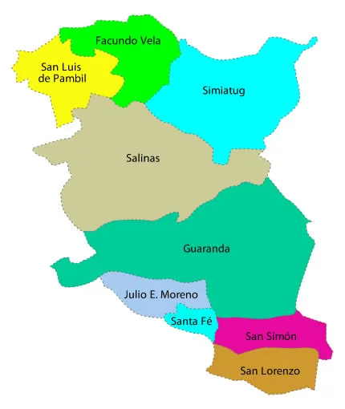
Anexo 1. Mapa de ubicación de la investigación
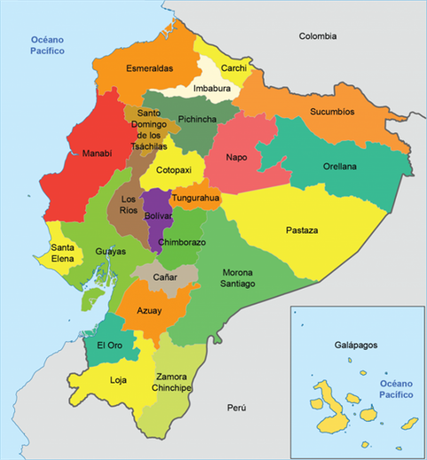

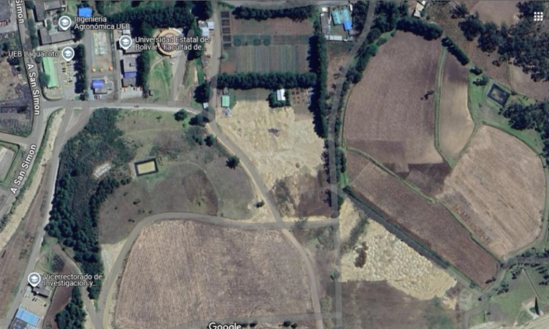
Fuente: Google Maps 2025
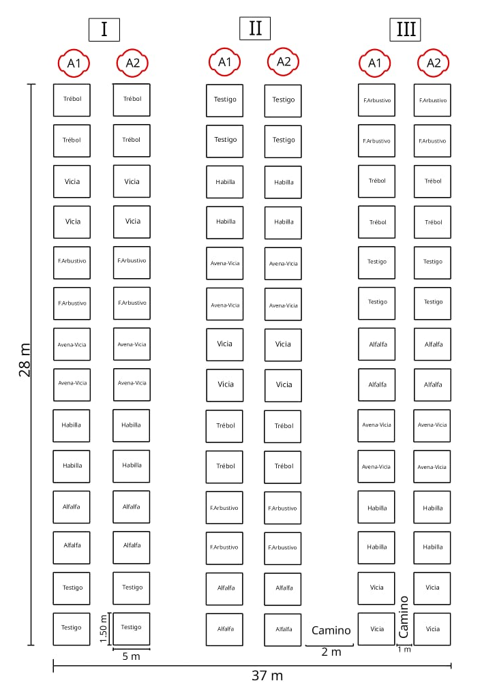
Anexo 2. Croquis del ensayo

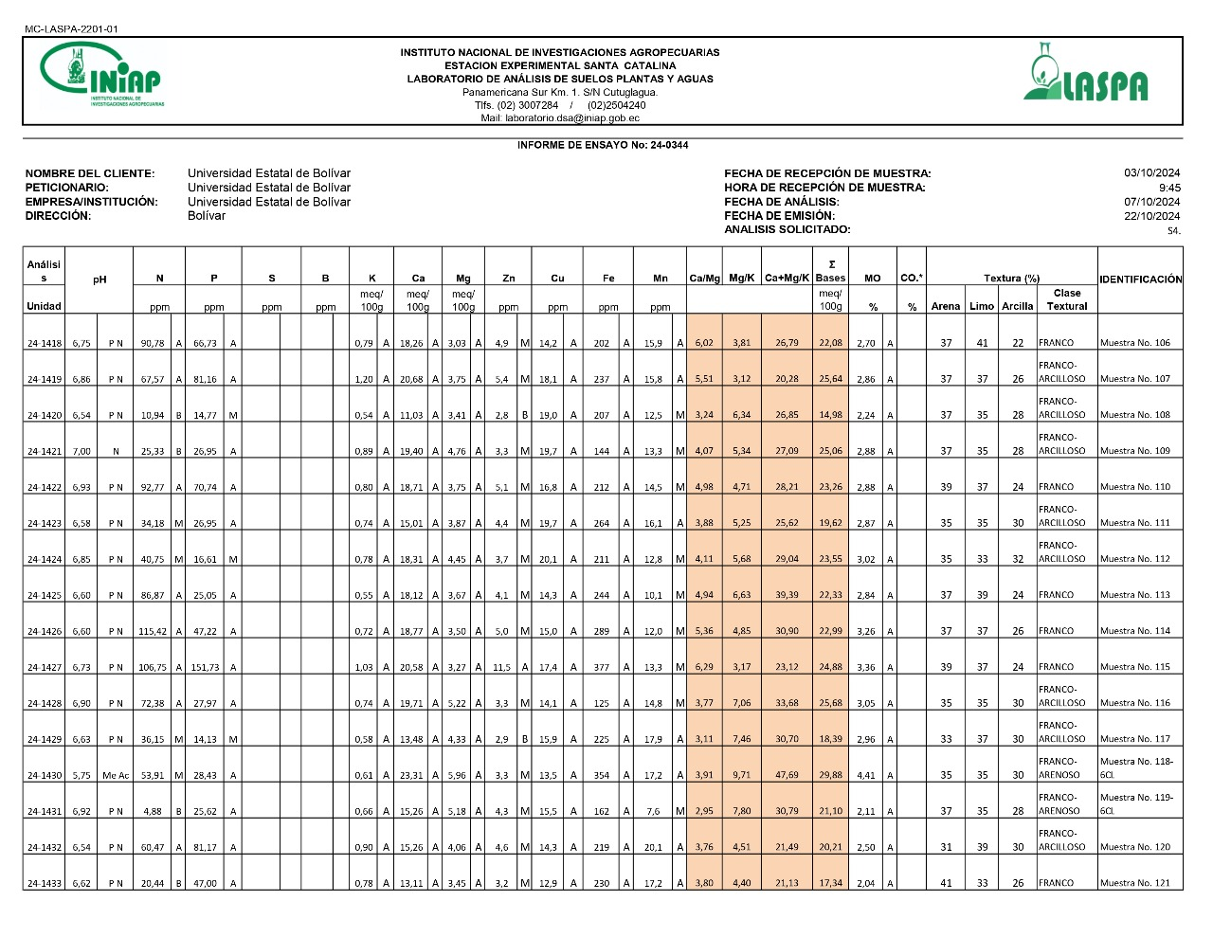
Anexo 3. Resultados de análisis de suelo
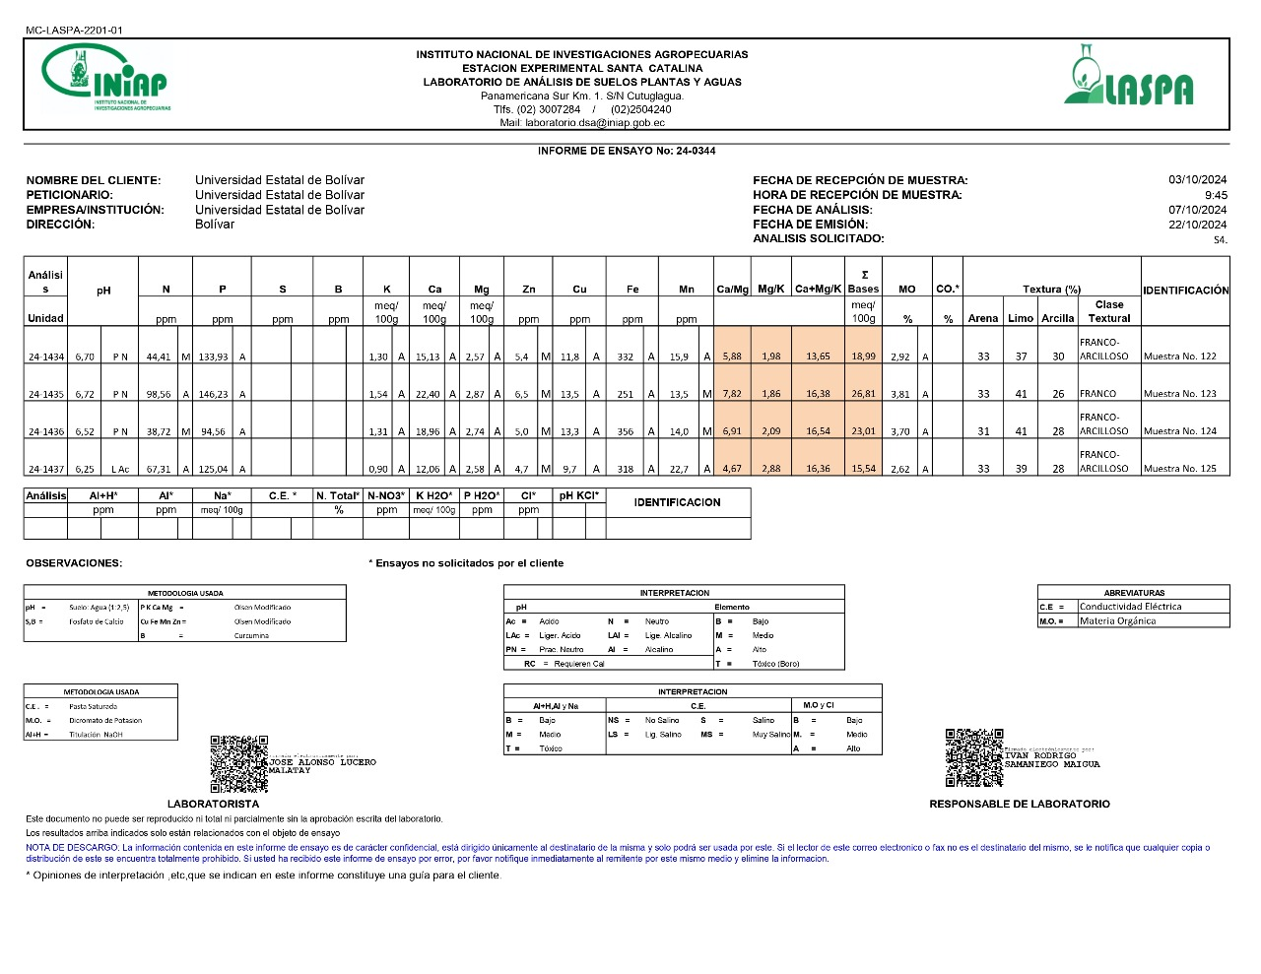

T | R | FA | FB | PE | PAR | PAT | %CS | %M | PC | AP | DT | AIM | NPP | DCC | NPCM | NPSM | TM |  |  | RC | CM  Anexo 4. Bases de datos
 |  |  |  |  |  |  |  |  |  |  |  |  |  |  |  |  | C1 | C2 | C3 | RC | CM  Anexo 4. Bases de datos
1 | 1 | 1 | 1 | 86,66 | 0,00 | 9,61 | 90,00 | 15,00 | 0,00 | 3,01 | 2,04 | 1,74 | 104,00 | 200,00 | 64,29 | 35,71 | 0,0 | 22,2 | 77,8 | 97,27 | 1,70
2 | 1 | 1 | 2 | 90,83 | 0,00 | 6,42 | 75,00 | 17,5 | 21,10 | 3,09 | 2,08 | 1,78 | 109,00 | 195,00 | 65,38 | 34,62 | 0,0 | 2,9 | 97,1 | 114,55 | 2,30
3 | 1 | 1 | 3 | 91,66 | 0,00 | 4,54 | 30,00 | 50,00 | 0,66 | 3,27 | 2,09 | 1,98 | 110,00 | 198,00 | 62,86 | 37,14 | 0,0 | 0,0 | 100,0 | 73,33 | 2,00
4 | 1 | 1 | 4 | 85,83 | 1,94 | 5,82 | 67,5 | 15,00 | 23,9 | 3,26 | 2,23 | 1,84 | 103,00 | 201,00 | 30,14 | 69,86 | 0,0 | 9,1 | 90,9 | 75,76 | 1,70
5 | 1 | 1 | 5 | 96,66 | 0,86 | 7,76 | 90,00 | 7,5 | 0,30 | 3,18 | 2,19 | 1,75 | 116,00 | 199,00 | 44,12 | 55,88 | 0,0 | 6,7 | 93,3 | 102,42 | 1,90
6 | 1 | 1 | 6 | 91,66 | 1,81 | 31,82 | 30,00 | 17,5 | 9,70 | 3,07 | 2,20 | 1,70 | 110,00 | 204,00 | 47,30 | 52,70 | 0,0 | 22,2 | 77,8 | 129,70 | 1,60
7 | 1 | 1 | 7 | 89,16 | 13,08 | 28,97 | 0,00 | 60,00 | 0,00 | 3,06 | 2,26 | 1,76 | 107,00 | 202,00 | 55,36 | 44,64 | 0,0 | 6,5 | 93,5 | 105,76 | 1,90
8 | 1 | 2 | 1 | 93,33 | 4,46 | 14,28 | 50,00 | 22.5 | 0,00 | 2,86 | 2,16 | 1,83 | 112,00 | 196,00 | 66,22 | 33,78 | 0,0 | 18,4 | 81,6 | 174,24 | 1,40
9 | 1 | 2 | 2 | 94,16 | 0,00 | 14,16 | 75,00 | 35,00 | 15,30 | 3,26 | 2,00 | 1,81 | 113,00 | 203,00 | 59,14 | 40,86 | 0,0 | 14,5 | 85,5 | 193,03 | 1,80
10 | 1 | 2 | 3 | 93,33 | 0,89 | 8.93 | 50,00 | 32,5 | 0,90 | 3,19 | 2,11 | 1,81 | 112,00 | 197,00 | 50,55 | 49,45 | 0,0 | 13,0 | 87,0 | 160,61 | 1,70
11 | 1 | 2 | 4 | 94,16 | 0,00 | 18.58 | 40,00 | 25,00 | 17,5 | 3,09 | 2,12 | 1,74 | 113,00 | 205,00 | 39,19 | 60,81 | 0,0 | 0,0 | 100,0 | 96,67 | 1,40
12 | 1 | 2 | 5 | 87,5 | 4,76 | 20,00 | 90,00 | 5,00 | 0,69 | 3,07 | 2,15 | 1,76 | 105,00 | 200,00 | 61,25 | 38,75 | 0,0 | 8,2 | 91,8 | 168,18 | 1,90
13 | 1 | 2 | 6 | 90,00 | 4,62 | 25,92 | 12,5 | 35,00 | 6,60 | 3,12 | 2,16 | 1,76 | 108,00 | 202,00 | 50,00 | 50,00 | 0,0 | 15,6 | 84,4 | 112,73 | 2,00
14 | 1 | 2 | 7 | 95,83 | 7,82 | 25,22 | 0,00 | 65,00 | 0,00 | 3,36 | 2,50 | 2,06 | 115,00 | 199,00 | 72,97 | 27,03 | 1,9 | 33,3 | 64,8 | 205,63 | 1,80
1 | 2 | 1 | 1 | 86,66 | 24,04 | 34,61 | 72,5 | 17,5 | 0,00 | 3,12 | 2,13 | 1,75 | 104,00 | 200,00 | 57,63 | 42,37 | 2,9 | 11,8 | 85,3 | 121,99 | 1,90
2 | 2 | 1 | 2 | 87,5 | 5,71 | 23,81 | 72,5 | 7,5 | 18,5 | 3,21 | 2,17 | 1,69 | 105,00 | 195,00 | 57,83 | 42,17 | 4,2 | 20,8 | 75,0 | 179,74 | 1,80
3 | 2 | 1 | 3 | 90,83 | 13,76 | 31,19 | 25,00 | 27,5 | 0,34 | 3,15 | 2,14 | 1,86 | 109,00 | 198,00 | 62,12 | 37,88 | 0,0 | 26,8 | 73,2 | 150,00 | 1,70
4 | 2 | 1 | 4 | 88,33 | 12,26 | 14,15 | 52,5 | 15,00 | 29,40 | 3,23 | 2,19 | 1,88 | 106,00 | 201,00 | 48,31 | 51,69 | 0,0 | 11,6 | 88,4 | 149,39 | 2,00
5 | 2 | 1 | 5 | 89,16 | 9,34 | 13,08 | 95,00 | 3,00 | 0,57 | 3,16 | 2,20 | 1,83 | 107,00 | 199.00 | 53,09 | 46,91 | 0,0 | 9,3 | 90,7 | 148,18 | 1,50
6 | 2 | 1 | 6 | 88,33 | 15,09 | 25,47 | 25,00 | 67,5 | 16,20 | 3,10 | 2,22 | 1,79 | 106,00 | 204,00 | 69,01 | 30,99 | 10,2 | 34,7 | 55,1 | 202,99 | 2,10
7 | 2 | 1 | 7 | 93,33 | 18,75 | 25,00 | 0,00 | 32,5 | 0,00 | 3,23 | 2,26 | 1,75 | 112,00 | 202,00 | 50,72 | 49,28 | 2,9 | 22,9 | 74,3 | 130,17 | 1,80
8 | 2 | 2 | 1 | 92,5 | 8,10 | 56,76 | 25,00 | 17,5 | 0,00 | 3,16 | 2,15 | 1,73 | 111,00 | 196,00 | 61,22 | 38,78 | 2,9 | 14,3 | 82,9 | 126,54 | 2,00
9 | 2 | 2 | 2 | 92,5 | 15,31 | 25.22 | 60,00 | 10,00 | 12,60 | 3,12 | 2,21 | 1,84 | 111,00 | 203,00 | 52,50 | 47,50 | 2,4 | 4,8 | 92,9 | 146,23 | 2,00
10 | 2 | 2 | 3 | 87,5 | 9,52 | 24,76 | 50,00 | 12.5 | 0,43 | 3,09 | 2,28 | 1,81 | 105,00 | 197,00 | 61,73 | 38,27 | 2,0 | 18,0 | 80,0 | 181,39 | 1,70
11 | 2 | 2 | 4 | 92,5 | 12,61 | 9,91 | 30,00 | 15,00 | 14,20 | 3,14 | 2,17 | 1,81 | 111,00 | 205,00 | 48,24 | 51,76 | 0,0 | 4,9 | 95,1 | 139,09 | 2,10
12 | 2 | 2 | 5 | 94,16 | 19,47 | 46,02 | 40,00 | 30,00 | 0,67 | 3,23 | 2,16 | 1,82 | 113,00 | 200,00 | 71,15 | 28,85 | 7,3 | 26,8 | 65,9 | 161,43 | 2,20
13 | 2 | 2 | 6 | 87,5 | 4,76 | 14,28 | 25,00 | 40,00 | 6.50 | 3,24 | 2,14 | 1,80 | 105,00 | 202,00 | 57,32 | 42,68 | 0,0 | 23,4 | 76,6 | 170,00 | 1,90
14 | 2 | 2 | 7 | 90,00 | 30.55 | 23.15 | 0,00 | 55,00 | 0,00 | 3,24 | 2,30 | 1,81 | 108,00 | 199,00 | 75,64 | 24,36 | 37,3 | 33,9 | 28,8 | 304,72 | 1,70

1 | 3 | 1 | 1 | 90,00 | 32,41 | 34.26 | 20,00 | 50,00 | 0,00 | 3,21 | 2,22 | 1,83 | 108,00 | 200,00 | 68,09 | 31,91 | 21,9 | 46,9 | 31,3 | 151,52 | 2,00
2 | 3 | 1 | 2 | 93,33 | 26,78 | 27,68 | 30,00 | 25,00 | 10,30 | 3,22 | 2,28 | 1,84 | 112,00 | 195,00 | 51,61 | 48,39 | 3,1 | 25,0 | 71,9 | 120,17 | 1,70
3 | 3 | 1 | 3 | 90,83 | 29,36 | 16,51 | 10,00 | 70,00 | 0,15 | 3,24 | 2,20 | 1,85 | 109,00 | 198.00 | 77,61 | 22,39 | 34,6 | 28,8 | 36,5 | 260,09 | 1,80
4 | 3 | 1 | 4 | 84,16 | 38,61 | 26,73 | 80,00 | 10,00 | 31,10 | 3,21 | 2,16 | 1,84 | 101,00 | 201,00 | 46,67 | 53,33 | 0,0 | 19,0 | 81,0 | 74,85 | 1,70
5 | 3 | 1 | 5 | 90,83 | 17,43 | 27,52 | 70,00 | 15,00 | 0,49 | 3,21 | 2,29 | 1,82 | 109,00 | 199,00 | 40,32 | 59,68 | 0,0 | 16,0 | 84,0 | 88,18 | 1,80
6 | 3 | 1 | 6 | 86,66 | 15,38 | 37,5 | 5,00 | 85,00 | 7,40 | 3,20 | 2,36 | 1,82 | 104,00 | 204,00 | 58,82 | 41,18 | 10,0 | 13,3 | 76,7 | 116,28 | 1,80
7 | 3 | 1 | 7 | 87,5 | 27,62 | 24,53 | 0,00 | 95,00 | 0,00 | 3,13 | 2,18 | 1,81 | 105,00 | 202,00 | 61,54 | 38,46 | 10,0 | 32,5 | 57,5 | 164,33 | 2,10
8 | 3 | 2 | 1 | 91,66 | 27,27 | 14,64 | 27.5 | 17.5 | 0,00 | 3,24 | 2,21 | 1,85 | 110,00 | 196,00 | 73,77 | 26,23 | 13,3 | 44,4 | 42,2 | 197,10 | 1,80
9 | 3 | 2 | 2 | 92,5 | 25,22 | 20,72 | 40,00 | 25,00 | 4,90 | 3,22 | 2,29 | 1,89 | 111,00 | 203,00 | 75,36 | 24,64 | 1,9 | 53,8 | 44,2 | 211,08 | 2,50
10 | 3 | 2 | 3 | 87,5 | 25,71 | 31,43 | 35,00 | 15,00 | 0,34 | 3,20 | 2,25 | 1,82 | 105,00 | 197,00 | 72,73 | 27,27 | 22,5 | 32,5 | 45,0 | 183,38 | 1,70
11 | 3 | 2 | 4 | 93,33 | 23,21 | 26,78 | 30,00 | 50,00 | 11,70 | 3,21 | 2,27 | 1,79 | 112,00 | 205,00 | 67,74 | 32,26 | 4,8 | 35,7 | 59,5 | 165,80 | 2,10
12 | 3 | 2 | 5 | 90,00 | 22,22 | 25,92 | 30,00 | 30,00 | 0,40 | 3,14 | 2,13 | 1,83 | 108,00 | 200,00 | 65,45 | 34,55 | 2,8 | 38,9 | 58,3 | 140,78 | 1,90
13 | 3 | 2 | 6 | 87,5 | 24,76 | 24,76 | 7,5 | 65,00 | 2,70 | 3,16 | 2,27 | 1,82 | 105,00 | 202,00 | 62,26 | 37,74 | 6,1 | 42,4 | 51,5 | 134,59 | 1,90
14 | 3 | 2 | 7 | 85,83 | 22,33 | 21,36 | 0,00 | 40,00 | 0,00 | 3,20 | 2,20 | 1,80 | 103,00 | 199,00 | 77,19 | 22,81 | 9,1 | 43,2 | 47,7 | 184,94 | 1,70

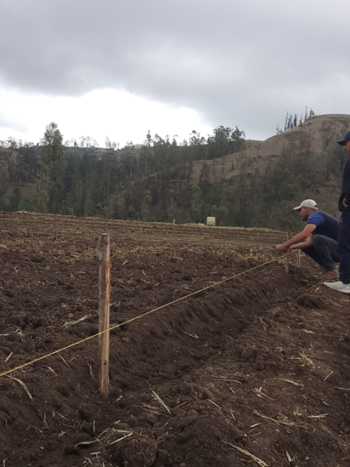
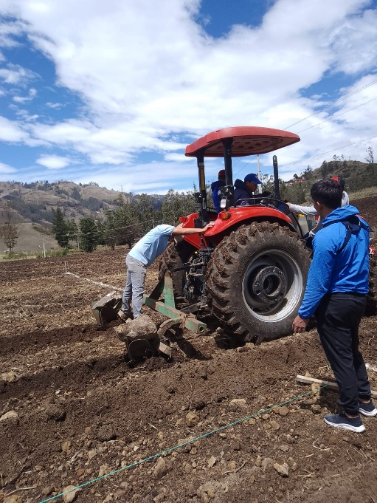
Anexo 5. Fotografías

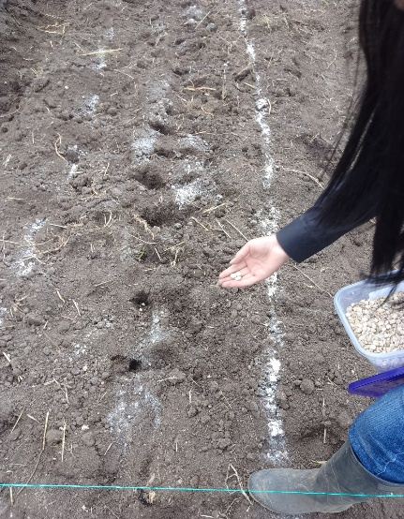
Realización de las camas de cobertura Delimitación del terrero
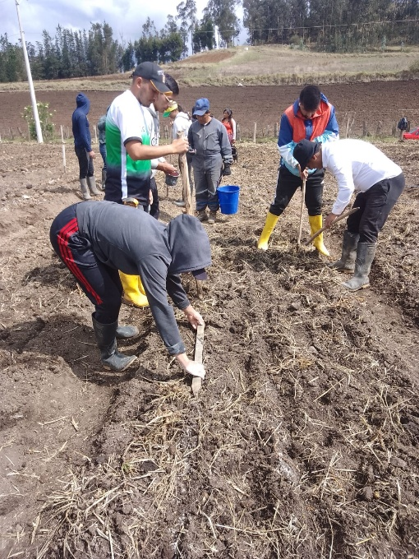
Siembra de Maíz Siembra de las coberturas del Factor A1
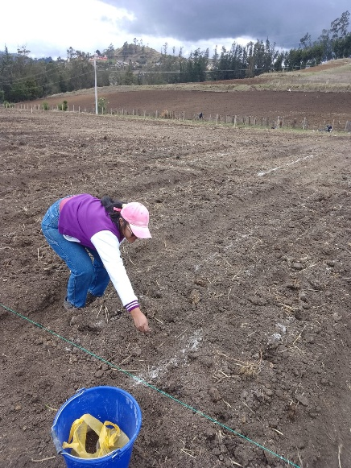
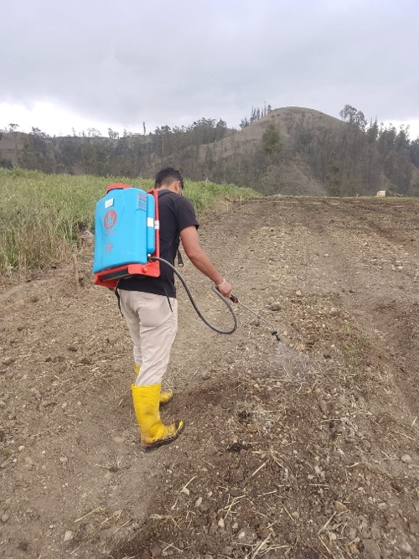
Aplicación de Herbicida (Atrazina) Siembra de las coberturas del Factor A2
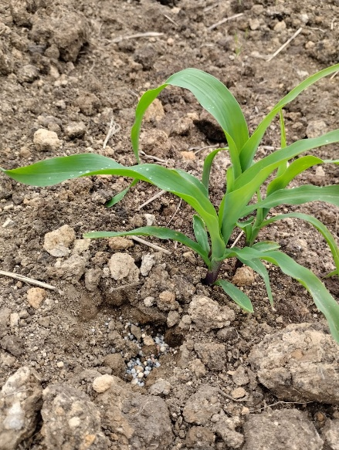
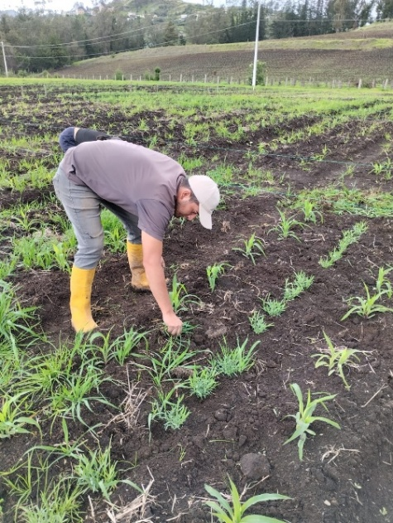
a las parcelas del Factor A2

Control de malezas manualmente Primera Fertilización
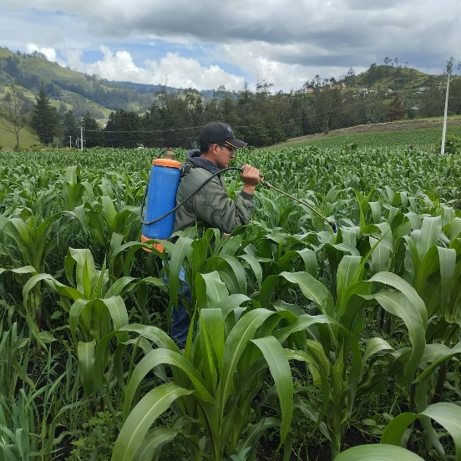
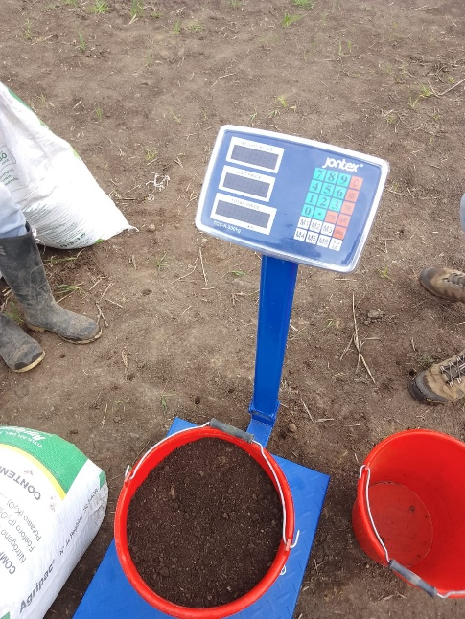
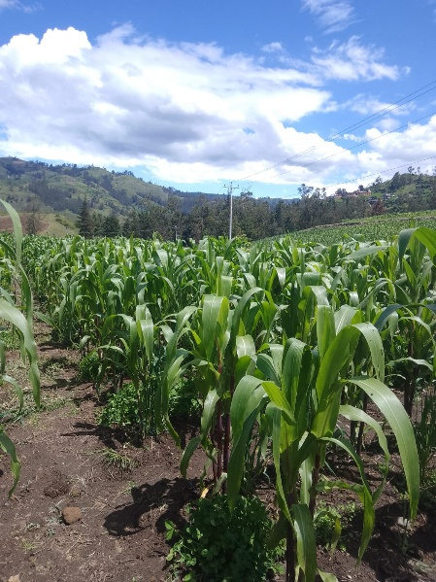
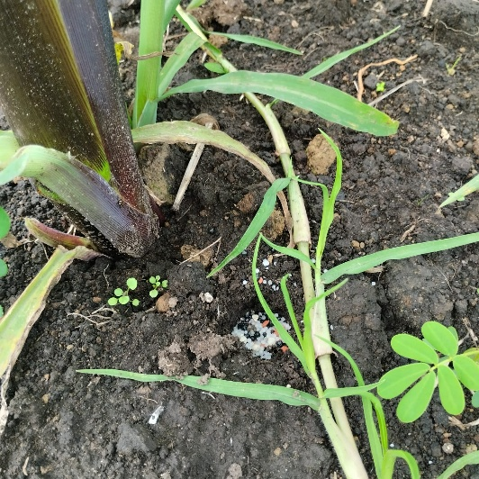
Ecoabonaza para las coberturas Control de Plagas y Enfermedades
y para el maíz

Segunda Fertilización Segundo control de malezas

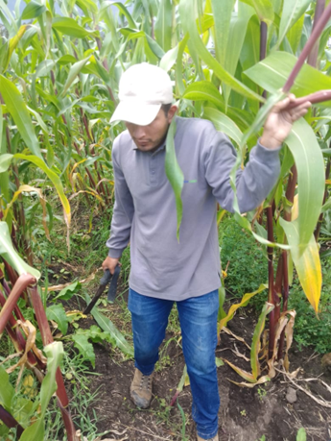
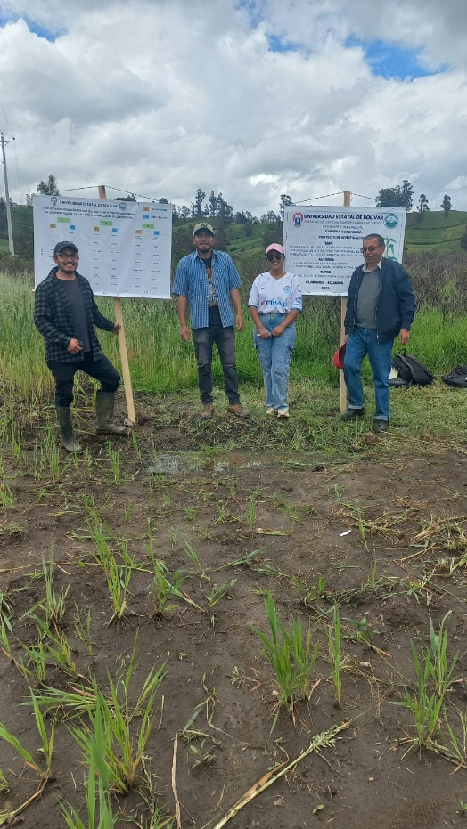

Visita de Campo Toma de la variable acame de tallo y raíz

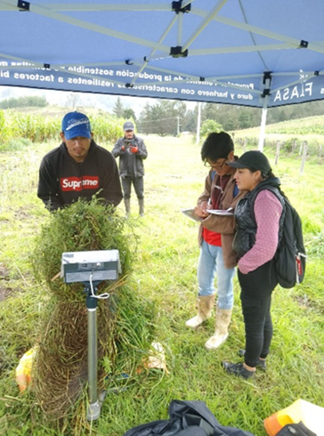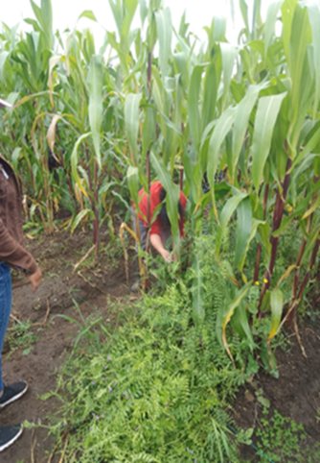
Peso de la cobertura Porcentaje de Maleza

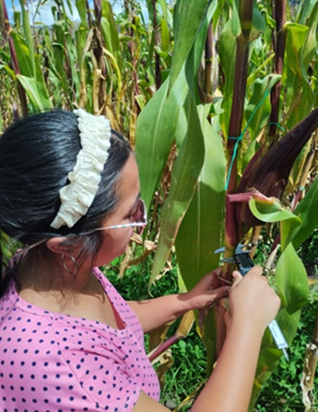
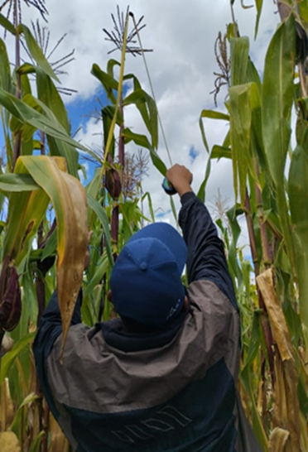
Toma de la variable altura de la planta Toma de la variable diámetro
del tallo e inserción de la mazorca


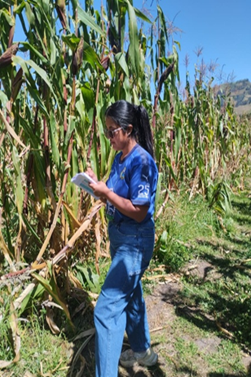

Toma de la variable número de plantas Toma de la variable Cobertura
con mazorca y sin mazorca de la mazorca

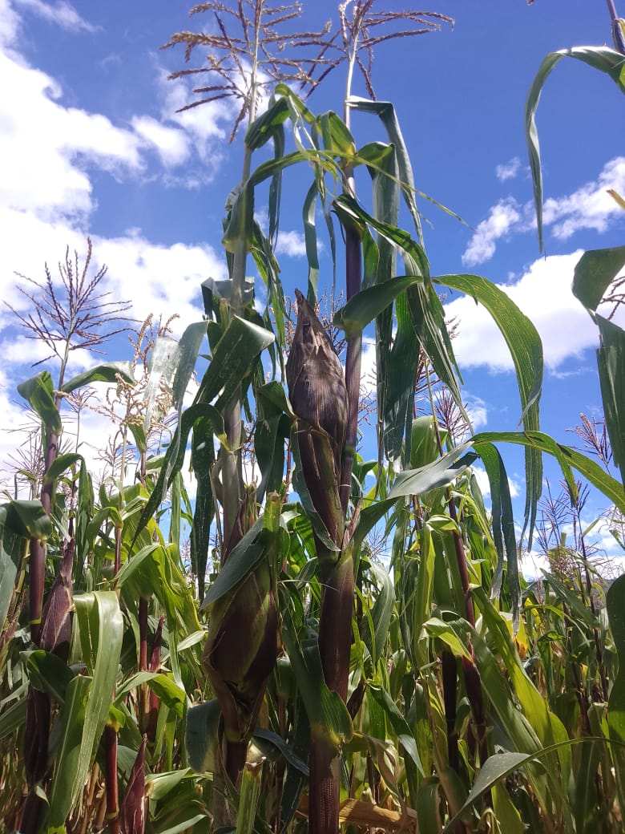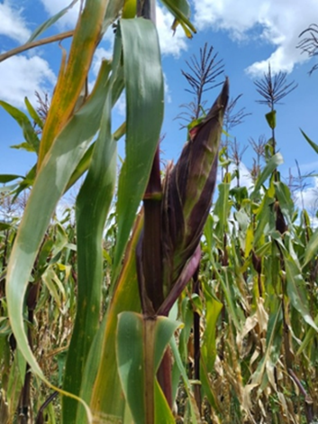
Toma de la variable rendimiento Toma de la variable tamaño
de choclo de la mazorca

Anexo 6. Glosario de términos técnicos
Alelopatía: La alelopatía es un fenómeno biológico por el cual un organismo produce uno o más compuestos bioquímicos que influyen en el crecimiento, supervivencia o reproducción de otros organismos, en decir, es la inhibición directa de una especie por otra ya sea vegetal o animal, usando sustancias tóxicas o disuasivas.
Asociación de cultivos: Es la técnica más efectivas empleada en la agricultura ecológica la cual consiste en plantar dos o más especies en cierta cercanía provocando una relación de competitividad y complemento.
Bioinoculantes: Son producidos principalmente a partir de bacterias promotoras de crecimiento vegetal. Estos microorganismos agrupan diferentes géneros, con capacidad de estimular e incrementar el crecimiento, la productividad vegetal y controlar otros organismos.
Cultivos en franjas: Es un método agrícola que consiste en cultivar un terreno dividido en franjas largas y estrechas que se alternan en un sistema de rotación de cultivos, se utiliza cuando la pendiente es demasiado pronunciada, para reducir la erosión y mejorar la calidad del agua.
Cultivos asociados: consisten en la utilización simultánea del terreno con dos o más especies vegetales de interés agronómico, con el objetivo de que se beneficien entre sí.
Cobertura del suelo: Es una práctica que consiste en cubrir la superficie del suelo con residuos de cosechas o con cultivos adicionales que se pueden asociar junto con el cultivo principal, con la finalidad de proteger al suelo de los efectos de la erosión hídrica, el viento y las altas temperaturas.
Densidad del suelo: Es una medida que refleja la compactación de las partículas que lo componen, afectando su capacidad para retener agua y nutrientes.
Erosión: La erosión es un proceso en que se va perdiendo la capa superficial del suelo, que proporciona a las plantas la mayoría de los nutrientes y el agua que necesitan. Cuando esta capa fértil se desplaza, la productividad de la tierra disminuye y los agricultores pierden un recurso vital para el cultivo de alimentos.
Fotosistema II: El fotosistema II (PSII) es un complejo proteico en las membranas de los cloroplastos (tilacoides) que captura la energía solar para dividir el agua en oxígeno, protones y electrones. Este proceso, llamado fotólisis del agua, es vital porque los electrones liberados inician la cadena de transporte de electrones, generando el ATP y el NADPH necesarios para que la planta produzca carbohidratos.
Fusarium spp: Es un extenso género de hongo filamentoso que se alimenta de materiales en descomposición que se encuentran en el sustrato, afecta tanto a plantas jóvenes como adultas, en las que produce, como decimos, un marchitamiento general.
Infiltración: Penetración del agua a través de las grietas y poros, sometida a fuerzas de gravedad y capilaridad.
Lixiviación: Es el proceso de extraer una sustancia de un material sólido, después de haber estado en contacto con un líquido.
Milpa: Es un término que se utiliza comúnmente en América Latina para referirse a un sistema de cultivo tradicional basado en la rotación de cultivos (especialmente en maíz, frijoles y calabaza).
Plantas Autóctonas: Son aquellas especies vegetales que son originarias de un territorio o región específica, y que han evolucionado allí de manera natural, sin la intervención humana.
Rhizobium spp: Es un género de bacterias del suelo más conocidas por la simbiosis que establecen con las leguminosas, las bacterias de este género participan en importantes procesos como en el ciclo de los nutrimentos como el carbono (C), nitrógeno (N) y fósforo (P).

